εθνικη συνομοσπονδια ατομων με αναπηρια: Απολογισμοσ- οροσημα 2017-2021
Μπροστά στο 10ο Εκλογοαπολογιστικό Συνέδριο

Εθνική Συνομοσπονδία Ατόμων με Αναπηρία (Ε.Σ.Α.μεΑ.)

Περιεχόμενα
1 Εισαγωγή 8
2 2017 9
2.1 Πολλές παρεμβάσεις χρειάστηκαν από πλευράς Ε.Σ.Α.μεΑ. για την εφαρμογή των διατάξεων του άρθρου 25 του ν. 4440/2016 για το 15% των θέσεων που προκηρύσσονται από το ΑΣΕΠ για τα ΑμεΑ. 9
2.2 9ο Εκλογοαπολογιστικό Συνέδριο Ε.Σ.Α.μεΑ. 9
2.3 Στη Βουλή για την εκπαίδευση των ατόμων με αναπηρία- Συζήτηση στην επιτροπή Μορφωτικών Υποθέσεων 9
2.4 Δημόσια Ακρόαση για τους πρόσφυγες ΑμεΑ στην ΕΟΚΕ 10
2.5 Επείγουσα επιστολή στον Πρωθυπουργό - Ζητούνται δεσμεύσεις 10
2.6 Επίσημα μέλος του European Patients Forum η Ε.Σ.Α.μεΑ. 11
2.7 Συνάντηση Ι. Βαρδακαστάνη με τον πρόεδρο του Ευρωκοινοβουλίου A. Tajani: Ενισχύεται η συνεργασία με το αναπηρικό κίνημα 11
2.8 Ο πρόεδρος της Ε.Σ.Α.μεΑ. Ι. Βαρδακαστάνης συναντήθηκε με τον πρωθυπουργό Αλέξη Τσίπρα μαζί με την Εθνική Ομοσπονδία Τυφλών 11
2.9 Στη Βουλή για τα μέτρα της 2ης αξιολόγησης 12
2.10 Ζητείται επιτέλους λύση στο πρόβλημα διέλευσης των αναπηρικών ΙΧ από τα διόδια 12
2.11 Άμεσες προσλήψεις στα Κέντρα Κοινωνικής Πρόνοιας 13
2.12 Συνάντηση Ε.Σ.Α.μεΑ. - Μπαλάφα για τα δικαιώματα των προσφύγων ΑμεΑ 13
2.13 Ενδυνάμωση των προσφύγων με αναπηρία. Ταυτοποίηση, καταγραφή, υποστήριξη της αναπηρίας 14
2.14 Συνάντηση με την αναπληρώτρια υπουργό Εργασίας Θ. Φωτίου 14
2.15 Τι σημαίνει η ψήφιση του νόμου «Συνταξιοδοτικές Ρυθμίσεις Δημοσίου και λοιπές Ασφαλιστικές Διατάξεις, Ενίσχυση της Προστασίας των Εργαζομένων, Δικαιώματα Ατόμων με Αναπηρίες και άλλες διατάξεις» 15
2.16 Εκατομμύρια ευρωπαίοι με αναπηρία αποκλείονται από αυτό το θεμελιώδες δικαίωμα 15
2.17 Για τους νησιώτες με αναπηρία και την προσβασιμότητα της ακτοπλοΐας 16
2.18 Άμεσα μέτρα ανακούφισης των ατόμων με αναπηρία στις πληγείσες περιοχές- Επιστολή αγανάκτησης στον Πρωθυπουργό 16
2.19 Ο Ι. Βαρδακαστάνης με τον Ευρωπαίο Επίτροπο Χρ. Στυλιανίδη για την ανθρωπιστική βοήθεια και το προσφυγικό 17
2.20 Δημοσιεύθηκε το 1^{ο} Δελτίο του Παρατηρητηρίου Θεμάτων Αναπηρίας της Ε.Σ.Α.μεΑ., το οποίο έκανε πάταγο στον Τύπο. 17
2.21 Διακήρυξη 3ης Δεκέμβρη 2017 Εθνική Ημέρα Ατόμων με Αναπηρία: Πάνδημο αίτημα του αναπηρικού κινήματος ένα ευρύ πρόγραμμα δημόσιων πολιτικών για την αναπηρία 18
2.22 4ο Ευρωκοινοβούλιο ΑμεΑ: Τα δικαιώματα των ατόμων με αναπηρία στο προσκήνιο 18
2.23 Επείγουσα επιστολή για την εφαρμογή ενός σύγχρονου Εθνικού Συστήματος Αποκατάστασης 19
3 2018 19
3.1 Η Ε.Σ.Α.μεΑ. για το πολυνομοσχέδιο στη Βουλή. Η απαίτηση των δανειστών της χώρας για την εισαγωγή της λειτουργικότητας στην πιστοποίηση της αναπηρίας είναι παράλογη, αδικαιολόγητη και εχθρική 19
3.2 Στον Γ. Σταθάκη για το ΚΟΤ η Ε.Σ.Α.μεΑ.. Κατάθεση προτάσεων για να ξεπεραστούν οι αδικίες 20
3.3 Για τον Πίνακα αξιολόγησης αναπηρίας και τις μη αναστρέψιμες παθήσεις 20
3.4 Έκθεση - φωτιά του Παρατηρητηρίου Θεμάτων Αναπηρίας της Ε.Σ.Α.μεΑ.: "Παρίες" της εργασίας τα άτομα με αναπηρία 20
3.5 Συνάντηση για ζητήματα των ΑμεΑ στις αεροπορικές μεταφορές 20
3.6 Τιμή για την Ε.Σ.Α.μεΑ. η βράβευση από την Ύπατη Αρμοστεία του ΟΗΕ για τους πρόσφυγες 21
3.7 Ο Ι. Βαρδακαστάνης για 2η συνεχόμενη φορά στην αντιπροεδρία της Ομάδας 3 της ΕΟΚΕ 21
3.8 Για 3η φορά εκλέγεται Ταμίας της IDA ο Ι. Βαρδακαστάνης. Εκλογή και στην Εκτελεστική Επιτροπή του Civil Society Europe 22
3.9 Παρουσίαση της Έκθεσης για την Εκπαίδευση των ΚΑΝΕΠ- ΓΣΕΕ και Παρατηρητηρίου Θεμάτων Αναπηρίας της Ε.Σ.Α.μεΑ. 22
3.10 Μια Ευρώπη για όλους 22
3.11 Στη Βουλή για το Μεσοπρόθεσμο: Προτάσεις επί του… κατεπείγοντος 23
3.12 Συναντήσεις υψηλού επιπέδου για τον Ι. Βαρδακαστάνη στον ΟΗΕ. Μεταξύ άλλων, συνάντηση εργασίας με την αν. Γ. Γραμματέα του ΟΗΕ Αμίνα Μοχάμεντ 23
3.13 Στον Π. Πολάκη για τον νέο ΕΚΠΥ 24
3.14 Στην αυτοαπασχόληση στρέφονται τα άτομα με αναπηρία για την επιβίωση 24
3.15 Συνάντηση Ι. Βαρδακαστάνη με τον υφυπουργό Εργασίας Ν. Ηλιόπουλο 24
3.16 Η Ε.Σ.Α.μεΑ. υπεύθυνα ενημερώνει. Ο αγώνας μας και η αγωνία μας για τις συντάξεις των ατόμων με αναπηρία 24
3.17 Απολογισμός της Ημερίδας του Παρατηρητηρίου Θεμάτων Αναπηρίας της Ε.Σ.Α.μεΑ. 25
3.18 Η Ε.Σ.Α.μεΑ. στο πλευρό των εργαζομένων του "Βοήθεια στο Σπίτι" 25
3.19 Συνάντηση στο υπουργείο Εργασίας για τα επιδόματα, τα ΚΚΠ, το Βοήθεια στο Σπίτι 25
3.20 Ο Ι. Βαρδακαστάνης rapporteur για την πολιτική συνοχής στο Ευρωκοινοβούλιο 26
3.21 Απογοητευτικός συμβιβασμός σχετικά με τον νόμο της ΕΕ για την προσβασιμότητα 26
3.22 Τα άτομα με αναπηρία κατέκλυσαν το υπ. Οικονομικών ζητώντας λύσεις 27
3.23 Τα άτομα με αναπηρία, χρόνιες παθήσεις και οι οικογένειές τους διεκδικούν το δικαίωμα στη ζωή με αξιοπρέπεια- Εθνική Ημέρα Ατόμων με Αναπηρία 2018 27
3.24 Συνάντηση στα γραφεία της Ε.Σ.Α.μεΑ. με την πρόεδρο του ΚΙΝΑΛ Φώφη Γεννηματά 29
3.25 Ξανά για το μέρισμα στον Τσακαλώτο- Ανυποχώρητο το αναπηρικό κίνημα 29
3.26 Με επιτυχία διεξήχθη το συνέδριο για τον Τουρισμό για όλους 29
3.27 Συνάντηση με τον πρόεδρο της ΝΔ Κ. Μητσοτάκη στα γραφεία της Ε.Σ.Α.μεΑ. 30
3.28 Μονοψήφια τα ποσοστά συμμετοχής των ατόμων με αναπηρία στην κοινωνική και πολιτιστική ζωή 30
4 2019 31
4.1 Έκτακτη συνάντηση Βαρδακαστάνη- Γαβρόγλου για το σύστημα προσλήψεων εκπαιδευτικών με αναπηρία και εκπαιδευτικών γονέων ατόμων με αναπηρία 31
4.2 Μήνυμα Ι. Βαρδακαστάνη από την Κομοτηνή: Η πολιτική συνοχής μπορεί να διασφαλίσει την ευημερία 31
4.3 Η Ε.Σ.Α.μεΑ. με βαριά καρδιά ανακοινώνει ότι χάσαμε τον Ράλλη Τσιουλάκη 31
4.4 Η αντίστροφη μέτρηση για τις Ευρωεκλογές άρχισε 32
4.5 Έρευνα εδώ και τώρα για το θάνατο της 15χρονης στο ΠΙΚΠΑ Βούλας 32
4.6 Η οδική ασφάλεια είναι δικαίωμα και υποχρέωση όλων - Κοινή συνέντευξη Τύπου Ε.Σ.Α.μεΑ.- Ινστιτούτου Οδικής Ασφάλειας «Πάνος Μυλωνάς» 32
4.7 Συνάντηση Ι. Βαρδακαστάνη - Φ. Τίμερμανς 33
4.8 Επιτυχημένη η ημερίδα για τα δικαιώματα των εργαζομένων ΑμεΑ του Δημοσίου 33
4.9 H AlterWeekend 2019 της ΔΕΘ - ΗELEXPO A.E. υπό την αιγίδα της Ε.Σ.Α.μεΑ. 34
4.10 Συνάντηση Ι. Βαρδακαστάνη - M. Weber, υποψηφίου για την Ευ. Επιτροπή 34
4.11 Στη Γενεύη για την εφαρμογή της Σύμβασης του ΟΗΕ-Η Εναλλακτική Έκθεση της Ε.Σ.Α.μεΑ. απαντά στην ελληνική κυβέρνηση για το πώς προχωρά πραγματικά η υλοποίηση της Σύμβασης στη χώρα μας 34
4.12 Πολιτικό μνημόσυνο για τον Ράλλη Τσιουλάκη την Τρίτη 7/5 στη Λάρισα 35
4.13 Τιμήθηκε στην Νέα Υόρκη ο Ι. Βαρδακαστάνης για την προσφορά του στο αναπηρικό κίνημα 35
4.14 Τα αιτήματα του αναπηρικού κινήματος μπροστά στις εθνικές εκλογές στις 7 Ιουλίου 36
4.15 Εθνικό Πρόγραμμα για τα δικαιώματα των ατόμων με αναπηρία στον Πρωθυπουργό 36
4.16 Εισηγητής για τη διαμόρφωση της ατζέντας της ΕΕ για τα δικαιώματα των ατόμων με αναπηρία 2020-2030 ο Ι. Βαρδακαστάνης στη Λετονία 36
4.17 Η Ε.Σ.Α.μεΑ. στη σύσκεψη με τον Β. Κικίλια: να δοθεί τέλος στην εκπροσώπηση από δοτούς και διορισμένους 37
4.18 Συναντήσεις με Δ. Μιχαηλίδου και Π. Μηταράκη 37
4.19 Συνάντηση Ι. Βαρδακαστάνη με τον πρωθυπουργό Κ. Μητσοτάκη και τον υπουργό Επικρατείας Γ. Γεραπετρίτη 37
4.20 Ι. Βαρδακαστάνης σε Χ. Θεοχάρη: το υπ. Τουρισμού να αναλάβει εμβληματική δράση για την ανάπτυξη του Τουρισμού για όλους 38
4.21 Αξιολόγηση και συμπεράσματα Ε.Σ.Α.μεΑ. από την εξέταση της Ελλάδας από την Επιτροπή του ΟΗΕ για τη Σύμβαση των δικαιωμάτων των ΑμεΑ 38
4.22 5ο Δελτίο του Παρατηρητηρίου της Ε.Σ.Α.μεΑ.: Στοιχεία για την Εκπαίδευση των μαθητών με αναπηρία ή/ και ειδικές εκπαιδευτικές ανάγκες- Μονόδρομος η ριζική αναδιοργάνωση 39
4.23 Συγχαρητήρια στον Μ. Σχοινά- Ομιλία Ι. Βαρδακαστάνη στη Διακομματική Ομάδα για την Αναπηρία στο Ευρωκοινοβούλιο 40
4.24 Στον Κ. Καραμανλή ο Ι. Βαρδακαστάνης με αντιπροσωπεία της Ε.Σ.Α.μεΑ. 40
4.25 Ο Ι. Βαρδακαστάνης συναντήθηκε με την νέα Επίτροπο για την Ισότητα Helena Dalli 40
4.26 Ο Ι. Βαρδακαστάνης στον Κ. Χατζηδάκη για την προσβασιμότητα 41
4.27 «Διεκδικούμε Μαζί» με την Ε.Σ.Α.μεΑ. στην Ηλιούπολη, 11 Οκτωβρίου στο Κέντρο Κοινότητας 41
4.28 Εισηγητής ο Ι. Βαρδακαστάνης στη «Διαμόρφωση της ατζέντας της ΕΕ για τα δικαιώματα των ατόμων με αναπηρία 2020-2030» 42
4.29 Ι. Βαρδακαστάνης στον ΥΠΕΣ Π. Θεοδωρικάκο για ψήφο ΑμεΑ, εργασιακά Δημοσίου κλπ. 42
4.30 «Τα Νέα της Ε.Σ.Α.μεΑ.», η πρώτη διαδικτυακή εκπομπή για την αναπηρία, είναι στον αέρα! 42
4.31 Ο Ι. Βαρδακαστάνης με τον πρωθυπουργό της Φινλανδίας Antti Rinne 43
4.32 Ο Ι. Βαρδακαστάνης στον αρμόδιο Επίτροπο ΕΕ για την απασχόληση Nicolas Schmit 44
4.33 Ο Ι. Βαρδακαστάνης rapporteur για την Ατζέντα για τα δικαιώματα των ατόμων με αναπηρία 2020-2030 στην ΕΟΚΕ 44
4.34 Η Ε.Σ.Α.μεΑ. θρηνεί τον χαμό της Ρούλας Λάγιου 44
4.35 Πολλαπλά μηνύματα από τη συνάντηση Γεραπετρίτη και οργανώσεων μελών Ε.Σ.Α.μεΑ. 44
4.36 Βραβείο Προσβάσιμης Πόλης - Ο Ι. Βαρδακαστάνης επιδίδει έπαινο στην πόλη των Χανίων 45
4.37 Επιτυχημένη κρίνεται η Ημερίδα του Παρατηρητηρίου Θεμάτων Αναπηρίας για την 3η Δεκέμβρη 45
5 2020 46
5.1 Ι. Βαρδακαστάνης: 1 εκ. άτομα στην ΕΕ ακόμη ζουν σε ιδρύματα 46
5.2 Μεγάλη συμμετοχή στο Σεμινάριο για τα στελέχη των Κέντρων Κοινότητας για τα δικαιώματα και τις παροχές των ΑμεΑ 46
5.3 Ο Ι. Βαρδακαστάνης συναντήθηκε με την Επίτροπο Μεταφορών της ΕΕ 47
5.4 Ο Ι. Βαρδακαστάνης με την Επίτροπο της ΕΕ για τις Διεθνείς Εταιρικές Σχέσεις 47
5.5 Μάρτιος - Απρίλιος - Μάιος 2020 47
5.6 Ο Ι. Βαρδακαστάνης στη συνεδρίαση της Βουλής για τους πρόσφυγες με αναπηρία 49
5.7 ΚΔΗΦ και ΚΔΑΠμεΑ ανοίγουν την επόμενη εβδομάδα, ομιλία Ι. Βαρδακαστάνη στη Βουλή 50
5.8 Συνεργασία Ε.Σ.Α.μεΑ. - Δήμου Αθήνας για μια βιώσιμη πόλη για τα άτομα με αναπηρία 50
5.9 Μνημόνιο Συνεργασίας Ε.Σ.Α.μεΑ.- Δ. Αλεξανδρούπολης 50
5.10 Συμφωνία για υπογραφή πρωτοκόλλου συνεργασίας με το ΥΠΕΣ 50
5.11 Προτάσεις περί απαραίτητων αλλαγών στη λειτουργία των ΚΕΠΑ 51
5.12 Συνάντηση Ε.Σ.Α.μεΑ. στον e- ΕΦΚΑ για τα ΚΕΠΑ 51
5.13 Συνάντηση Ε.Σ.Α.μεΑ. με τον υπουργό Εργασίας Ι. Βρούτση 51
5.14 Συνάντηση Ε.Σ.Α.μεΑ. με τον Διοικητή ΟΑΕΔ 52
5.15 Ο Ι. Βαρδακαστάνης στη Βουλή για την προσβασιμότητα 52
5.16 Ε.Σ.Α.μεΑ. - Δήμος Αθηναίων: Πρωτόκολλο συνεργασίας με όχημα τη την προσβασιμότητα και τη συνεχή διαβούλευση 52
5.17 Έκδοση της ΠΝΠ Α΄161 μετά τις συντονισμένες ενέργειες της Ε.Σ.Α.μεΑ. για την προστασία από τον COVID 19 στην εργασία 52
5.18 Ε.Σ.Α.μεΑ.: Συνάντηση Ε.Σ.Α.μεΑ. με την υπουργό Παιδείας Ν. Κεραμέως 53
5.19 Ιστορική η ημέρα της έναρξης της δημόσιας διαβούλευσης για το Εθνικό Σχέδιο Δράσης για τα δικαιώματα των ατόμων με αναπηρία 53
5.20 Οι θέσεις της Ε.Σ.Α.μεΑ. επί του Εθνικού Σχεδίου Δράσης για τα Δικαιώματα των Ατόμων με Αναπηρία 54
5.21 Ι. Βαρδακαστάνης - Κ. Καραμανλής για διόδια, τροποποιήσεις ΚΟΚ κλπ. 54
5.22 7ο Δελτίο του Παρατηρητηρίου της Ε.Σ.Α.μεΑ.: Ουραγός στις δαπάνες για την αναπηρία η Ελλάδα στην Ευρώπη 54
5.23 Ι. Βαρδακαστάνης: Οι πέντε στόχοι της νέας Στρατηγικής για την Αναπηρία στην ΕΕ 54
5.24 Η Ε.Σ.Α.μεΑ. χαιρετίζει τις εργασίες επίστρωσης των διαδρόμων της Ακρόπολης για την πρόσβαση των ΑμεΑ στο μνημείο 55
5.25 Ο Ι. Βαρδακαστάνης στη Σύνοδο Κορυφής για την ένταξη των ΑμεΑ 55
5.26 Στη Βουλή για τα μέτρα ενίσχυσης ευάλωτων ομάδων ο Ι. Βαρδακαστάνης 56
5.27 Υψηλού επιπέδου συνάντηση προέδρου EDF Ι. Βαρδακαστάνη- περιφερειακού διευθυντή WHO Hans Kluge 56
5.28 Συζήτηση στη Βουλή για το Εθνικό Σχέδιο Δράσης για τα δικαιώματα των ατόμων με αναπηρία 56
5.29 Επίσημη έναρξη του Ινστιτούτου Ε.Σ.Α.μεΑ.: Έρευνα, Καινοτομία, Δημιουργία γνώσης 57
5.30 Διακήρυξη 3ης Δεκέμβρη 2020- Εθνική και Παγκόσμια Ημέρα Ατόμων με Αναπηρία. Διεκδικούμε ζωή με υγεία, ισότητα και αξιοπρέπεια! 58
5.31 Άμεση πρόσβαση των ατόμων με αναπηρία στο εμβόλιο κατά του COVID-19 58
5.32 Στη Βουλή για θέματα ΑΣΕΠ μίλησε ο Ι. Βαρδακαστάνης 59
6 2021 59
6.1 Στόχος η δίκαιη αξιολόγηση της αναπηρίας - ο e- ΕΦΚΑ άρει την ανωνυμία των γιατρών 59
6.2 Συνάντηση Ι. Βαρδακαστάνη με πρόεδρο Ευρωκοινοβουλίου D. Sassoli 60
6.3 Πλήθος κόσμου παρακολούθησε τη συζήτηση για τα άτομα με αναπηρία και τον εμβολιασμό 60
6.4 Άμεση απόσυρση των διακρίσεων στις προκηρύξεις θέσεων εργασίας για τα ΑμεΑ! 60
6.5 Για την ένταξη των προσφύγων με αναπηρία - Συνάντηση Βαρδακαστάνη - Βούλτεψη 61
6.6 Στη Βουλή για θέματα ενημέρωσης και ΜΜΕ ο Ι. Βαρδακαστάνης 61
6.7 Συνάντηση εργασίας Ε.Σ.Α.μεΑ.- υπουργού Εσωτερικών 62
6.8 Η ΑΑΔΕ διευκρινίζει ότι δεν διακόπτεται η απαλλαγή από τα τέλη κυκλοφορίας 62
6.9 Covid-19: Πανελλαδική Έρευνα με θέμα Στάσεις και Αντιλήψεις των Ατόμων με Αναπηρία, Χρόνιες Παθήσεις και των Οικογενειών τους για τον Προληπτικό Εμβολιασμό 62
6.10 Το 80% των νοικοκυριών με άτομα που χρήζουν φροντίδας αδυνατούν να καλύψουν τις ανάγκες διαβίωσής τους 63
6.11 Πολύ σημαντική ψήφιση από τη Βουλή της σύστασης της Εθνικής Αρχής Προσβασιμότητας 63
6.12 Ελληνικό Σήμα Προσβασιμότητας, ισχυρό εργαλείο για τη δημιουργία προσβάσιμων περιβαλλόντων 64
6.13 Άτομα με αναπηρία και Διαχείριση COVID-19 64
6.14 Θα χρειαστεί κινητοποίηση εν μέσω πανδημίας για να δείτε το δίκαιο του αιτήματός μας, κύριε υπουργέ Υποδομών και Μεταφορών; 65
6.15 Συναντήσεις σε ευρωπαϊκό επίπεδο για τον Ι. Βαρδακαστάνη για θέματα αναπηρίας 65
6.16 Τηλεδιάσκεψη για τα θέματα ΚΔΑΠ και ΚΔΑΠΑμεΑ με την υφυπουργό Δ. Μιχαηλίδου 66
6.17 Στη δημοσιότητα η αυτοψία της Ακρόπολης 67
6.18 Συνάντηση Ε.Σ.Α.μεΑ. με τον υφυπουργό Παιδείας Α. Συρίγο για τα φλέγοντα θέματα της τριτοβάθμιας εκπαίδευσης 67
6.19 Η Ε.Σ.Α.μεΑ. ζητά πρόγραμμα «Διαβιώ κατ ΄οίκον»- για ανεξάρτητες, προσβάσιμες κατοικίες ατόμων με αναπηρία 67
6.20 Η Ε.Σ.Α.μεΑ. χαιρετίζει τη σύσταση της Εθνικής Αρχής Προσβασιμότητας 67
6.21 Ο Γ.Γ. Γιάννης Λυμβαίος στη Βουλή για το νομοσχέδιο για την τηλεργασία 68
6.22 Πόρισμα για να ισχύσουν ενιαίοι κανόνες συνταξιοδότησης και απονομής ασφαλιστικών παροχών λόγω αναπηρίας 68
6.23 Έρευνα: Μεγάλες πληγές η έλλειψη υποστήριξης των μαθητών με αναπηρία στη β’ βάθμια και η επαγγελματική τους εκπαίδευση 68
6.24 Συμμετοχή της ΕΣΑμεΑ στη διαδικασία διαπραγμάτευσης για τη νέα σύμβαση μεταξύ ΕΟΠΥΥ και ΣΥΔ 69
6.25 Καμία στήριξη στην επικουρική συνταξιοδότηση των ΑμεΑ δεν παρέχει το νομοσχέδιο του υπ. Εργασίας 69
6.26 Βραδυφλεγής βόμβα η έλλειψη αίματος στα νοσοκομεία 69
6.27 Στη Βουλή για την πορεία του Εθνικού Σχεδίου Δράσης για την Αναπηρία ο Ι. Βαρδακαστάνης 70
6.28 Η Ε.Σ.Α.μεΑ. θρηνεί την απώλεια του Μανώλη Ζηδιανάκη 70
6.29 Προκηρύξεις για την πλήρωση θέσεων του Ν.2643/98 (Δημόσιες Υπηρεσίες, Ν.Π.Δ.Δ., Ν.Π.Ι.Δ., Ο.Τ.Α.) 71
6.30 Αυξήσεις σε επιδόματα και συντάξεις διεκδικεί η Ε.Σ.Α.μεΑ. από τον Πρωθυπουργό 71
7 Συμμετοχή - συμπερίληψη - εκπροσώπηση 71

Εισαγωγή
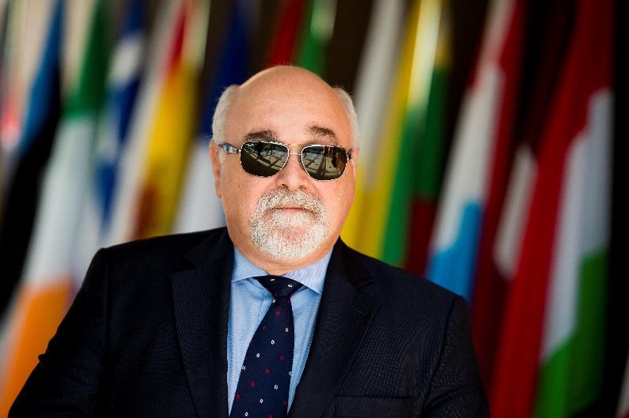
Η Ε.Σ.Α.μεΑ. όπως είναι γνωστό είναι η φωνή των ατόμων με αναπηρία, των ατόμων με χρόνιες παθήσεις και των οικογενειών τους, ο ανεξάρτητος φορέας που εκπροσωπεί πάνω από 1.000.000 άτομα με αναπηρία στην Ελλάδα, ιδρυθέν το 1989 από οργανώσεις ατόμων με αναπηρία και των οικογενειών τους, προκειμένου να υπερασπιστεί θέματα κοινού ενδιαφέροντος για όλες τις κατηγορίες αναπηρίας και να διασφαλίσει ότι οι αποφάσεις για τα άτομα με αναπηρία λαμβάνονται από τα άτομα με αναπηρία και μαζί με τα άτομα με αναπηρία.
Με γνώμονα αυτά ακριβώς τα συμφέροντα και στη διαδικασία της προάσπισης των δικαιωμάτων των ατόμων με αναπηρία, χρόνιες παθήσεις και των οικογενειών τους, από την ανάληψη των καθηκόντων του το απερχόμενο Γενικό Συμβούλιο καθώς και η Εκτελεστική Γραμματεία εργάστηκαν στην κατεύθυνση της εσωτερικής συνοχής, της διαβούλευσης με τα μέλη της Ε.Σ.Α.μεΑ., της διαφάνειας προς την κοινωνία, σε μια περίοδο εξόχως δύσκολη: από το 2017 έως το 2019 η χώρα ήταν στα μνημόνια, και από το 2020 βιώνουμε τη χειρότερη πανδημία των τελευταίων 100 χρόνων.
Το κείμενο που κρατάτε φιλοδοξεί να κάνει έναν απολογισμό των δράσεων της Συνομοσπονδίας για όλο το προηγούμενο διάστημα. Το παραδίδουμε στην κρίση σας και με χαρά θα δεχθούμε τα σχόλιά σας.
Ιωάννης Βαρδακαστάνης, πρόεδρος Ε.Σ.Α.μεΑ.

2017
05.01.2017

Πολλές παρεμβάσεις χρειάστηκαν από πλευράς Ε.Σ.Α.μεΑ. για την εφαρμογή των διατάξεων του άρθρου 25 του ν. 4440/2016 για το 15% των θέσεων που προκηρύσσονται από το ΑΣΕΠ για τα ΑμεΑ.
Με την ψήφιση του ν. 4440 (ΦΕΚ 224 Α΄ 02-12-2016), μετά από μεγάλους αγώνες, δικαιώθηκε το πάγιο αίτημα της Ε.Σ.Α.μεΑ. και των φορέων της για την εργασιακή αποκατάσταση των ατόμων με αναπηρία: στο πλαίσιο της διασφάλισης της ισότιμης συμμετοχής στο σύστημα προσλήψεων των ατόμων με αναπηρία και των μελών των οικογενειών τους, θεσπίστηκε η κάλυψη ποσοστού 15% των προσλήψεων αορίστου χρόνου στον δημόσιο και ευρύτερο δημόσιο τομέα από άτομα με αναπηρία και χρόνιες παθήσεις και μέλη των οικογενειών τους. Στο ίδιο άρθρο ψηφίσθηκε και η αυξημένη μοριοδότηση στα άτομα με αναπηρία, γονείς/ συζύγους/ αδέρφια /τέκνα ατόμων με αναπηρία και χρόνιες παθήσεις σε θέσεις ορισμένου χρόνου του δημόσιου και ευρύτερου δημόσιου τομέα.
Με τη δημοσίευση της υπουργικής απόφασης από το Διοικητικής Μεταρρύθμισης, για τον καθορισμό των δικαιολογητικών των υποψήφιων ειδικών κατηγοριών για διαγωνισμούς του Δημοσίου μέσω ΑΣΕ, από τις 3 Μαρτίου και εξής, όλες οι θέσεις που προκηρύσσονται μέσω ΑΣΕΠ υποχρεούνται στο 15% να αφορούν σε άτομα με αναπηρία και μέλη τους.

03.02.2017

9ο Εκλογοαπολογιστικό Συνέδριο Ε.Σ.Α.μεΑ.
Μπροστά στο 9ο Εκλογοαπολογιστικό Συνέδριο της Ε.Σ.Α.μεΑ., που διεξήχθη στις 9 και 10 Φεβρουαρίου 2017 στην Αθήνα, στο ξενοδοχείο Τιτάνια, δόθηκαν στη δημοσιότητα ο Απολογισμός και το Σχέδιο Προγράμματος Δράσης της Ε.Σ.Α.μεΑ. 2017-2020.

08.02.2017

Στη Βουλή για την εκπαίδευση των ατόμων με αναπηρία- Συζήτηση στην επιτροπή Μορφωτικών Υποθέσεων

Στη Βουλή και συγκεκριμένα στη συνεδρίαση της επιτροπής Μορφωτικών Υποθέσεων μίλησε το μέλος της Εκτελεστικής της Ε.Σ.Α.μεΑ. Ιωάννης Λυμβαίος, στη συζήτηση επί του νομοσχεδίου «Ρύθμιση θεμάτων του Κρατικού Πιστοποιητικού Γλωσσομάθειας, της Εθνικής Βιβλιοθήκης της Ελλάδας και άλλες διατάξεις». Ο κ. Λυμβαίος εξέφρασε την έντονη δυσαρέσκεια της Συνομοσπονδίας για την αιφνιδιαστική κατάθεση του νομοσχέδιου στη Βουλή με τη μορφή του κατεπείγοντος, χωρίς να έχει προηγηθεί διαβούλευση ούτε με την Ε.Σ.Α.μεΑ. - που αποτελεί τον επίσημο τριτοβάθμιο κοινωνικό και συνδικαλιστικό φορέα των ατόμων με αναπηρία και των οικογενειών τους στη χώρα - και τους Φορείς Μέλη της, αλλά ούτε και με τα συλλογικά όργανα της εκπαιδευτικής κοινότητας. Πολλώ δε μάλλον, που στο σχέδιο νόμου προβλέπεται η αύξηση του αριθμού των μαθητών που φοιτούν σε τμήματα ΣΜΕΑΕ Β/βάθμιας και Γ/βάθμιας εκπαίδευσης!

13.02.2017

Δημόσια Ακρόαση για τους πρόσφυγες ΑμεΑ στην ΕΟΚΕ
Η Ευρωπαϊκή Οικονομική και Κοινωνική Επιτροπή (ΕΟΚΕ) και η Μόνιμη Επιτροπή της για τα δικαιώματα των ατόμων με αναπηρία διοργάνωσαν δημόσια ακρόαση σχετικά με την κατάσταση των προσφύγων και των μεταναστών με αναπηρία στις 14 Φεβρουαρίου 2017 στις Βρυξέλλες, μετά από πρωτοβουλία του αντιπροέδρου της Ομάδας 3 της ΕΟΚΕ, προέδρου Ε.Σ.Α.μεΑ. και European Disability Forum (EDF), Ιωάννη Βαρδακαστάνη. Η πρωτοβουλία είναι στο πλαίσιο της προσπάθειας της Ε.Σ.Α.μεΑ. και του EDF να φέρουν το δύσκολο ζήτημα των προσφύγων με αναπηρία στο προσκήνιο σε ευρωπαϊκό επίπεδο.
Ο στόχος της ακρόασης ήταν να επιστήσει την προσοχή στην κατάσταση των προσφύγων και των μεταναστών με αναπηρία, μέσω της ευαισθητοποίησης των οργανισμών που εργάζονται μαζί τους πάνω στα δικαιώματα και τις ανάγκες των ατόμων με αναπηρία.
Στο πρώτο μέρος η ακρόαση εστίασε στην κατάσταση στην Ελλάδα και παρουσιάστηκε η έκθεση και οι συστάσεις που εκδόθηκαν από την επίσκεψη της ΕΟΚΕ στην Λέσβο και στην Αθήνα τον Οκτώβριο του 2016. Στο δεύτερο μέρος παρουσιάστηκε τι μπορεί να κάνει η ΕΕ και η κοινωνία των πολιτών αναφορικά με την αντιμετώπιση της κρίσης, ιδίως όσον αφορά την ευπαθή ομάδα των προσφύγων και των μεταναστών.

22.02.2017

Επείγουσα επιστολή στον Πρωθυπουργό - Ζητούνται δεσμεύσεις
Με ανοιχτή επιστολή προς τον πρωθυπουργό Αλέξη Τσίπρα, η Ε.Σ.Α.μεΑ. ζήτησε την επείγουσα προστασία των ατόμων με αναπηρία, χρόνιες παθήσεις και των οικογενειών τους, από νέα μέτρα.
Ζήτησε τη δέσμευση του πρωθυπουργού ότι τα άτομα με αναπηρία, χρόνιες παθήσεις και οι οικογένειές τους θα εξαιρεθούν από οποιοδήποτε μέτρο τελικά αποφασισθεί. «Μετά από 3 μνημόνια, τα άτομα με αναπηρία δεν αντέχουν άλλο! Ζητά την προστασία όλων των επιδομάτων (προνοιακά, βαριάς αναπηρίας, εξωιδρυματικό, διατροφικό, απολύτου αναπηρίας κλπ.), να μην μπει κανένα πλαφόν και εισοδηματικό κριτήριο οπουδήποτε αυτό εφαρμόζεται, είτε σε συνταξιοδοτικά, φορολογικά είτε σε άλλα μέτρα, που να μην εξαιρεί τα επιδόματα. Ζητά επίσης την προστασία των συντάξεων των ατόμων με αναπηρία, χρονίων παθήσεων και όσων φροντίζουν άτομα με αναπηρία και χρόνιες παθήσεις και να αναιρεθούν οι υπάρχουσες μειώσεις, καθώς και την προστασία των υπαρχόντων φοροαπαλλαγών.
Ζητείται η λήψη μέτρων για την πλήρη προστασία των δανειοληπτών με αναπηρία και των οικογενειών που έχουν στη φροντίδα τους άτομα με βαριές αναπηρίες, ο επανακαθορισμός ευνοϊκών προϋποθέσεων για την απαλλαγή και μείωση του ΕΝΦΙΑ, απαλλαγή από την εισφορά αλληλεγγύης όλων των ατόμων με αναπηρία 67% και άνω».

11.04.2017

Επίσημα μέλος του European Patients Forum η Ε.Σ.Α.μεΑ.
Αντιπροσωπεία της Ε.Σ.Α.μεΑ., αποτελούμενη από τον πρόεδρό της Ιωάννη Βαρδακαστάνη και τον αντιπρόεδρο Γρηγόρη Λεοντόπουλο, συμμετείχε και εκπροσώπησε τη Συνομοσπονδία την Δευτέρα 10 Απριλίου στην Ετήσια Γενική Συνέλευση του European Patients Forum (EPF) στις Βρυξέλλες. Πλέον η Ε.Σ.Α.μεΑ. είναι πλήρως μέλος αυτής της μεγάλης ευρωπαϊκής πλατφόρμας, που εκπροσωπεί ευρωπαϊκές και εθνικές οργανώσεις ασθενών και χρονίως πασχόντων.

28.04.2017

Συνάντηση Ι. Βαρδακαστάνη με τον πρόεδρο του Ευρωκοινοβουλίου A. Tajani: Ενισχύεται η συνεργασία με το αναπηρικό κίνημα
Ο πρόεδρος του EDF (Ευρωπαϊκό Φόρουμ Ατόμων με Αναπηρία) και της Ε.Σ.Α.μεΑ. Ιωάννης Βαρδακαστάνης συναντήθηκε με τον πρόεδρο του Ευρωπαϊκού Κοινοβουλίου Antonio Tajani, ο οποίος εξέφρασε τη δέσμευσή του για τα δικαιώματα των ατόμων με αναπηρία και για τη συνεργασία με το EDF. Η εφαρμογή της Σύμβασης των Ηνωμένων Εθνών για τα δικαιώματα των ατόμων με αναπηρία (CRPD), το 4ο Ευρωπαϊκό Κοινοβούλιο των ατόμων με αναπηρία, το δικαίωμα ψήφου στις ευρωπαϊκές εκλογές το 2019 και ο νόμος περί προσβασιμότητας βρέθηκαν στο επίκεντρο της συζήτησης.
Ο πρόεδρος του ΕDF Ιωάννης Βαρδακαστάνης τόνισε τη σημασία της εφαρμογής της CRPD από την Ευρωπαϊκή Ένωση (ΕΕ): «Η ΕΕ έχει σημαντικές ευθύνες έναντι των 80 εκατομμυρίων ατόμων με αναπηρία. Έχει ζωτική σημασία να υιοθετήσει η ΕΕ ένα πρόγραμμα δράσης για τα δικαιώματα των ατόμων με αναπηρία στο πλαίσιο της Ατζέντα 2020-2030 ώστε να εξασφαλιστεί ότι τα δικαιώματα των ατόμων με αναπηρία θα ενσωματωθούν σε όλες τις πολιτικές της ΕΕ. Πρέπει επίσης να διασφαλιστεί ένας ουσιαστικός και διαρθρωμένος διάλογος με τις αντιπροσωπευτικές οργανώσεις των ατόμων με αναπηρία, σύμφωνα με την CRPD».

09.05.2017

Ο πρόεδρος της Ε.Σ.Α.μεΑ. Ι. Βαρδακαστάνης συναντήθηκε με τον πρωθυπουργό Αλέξη Τσίπρα μαζί με την Εθνική Ομοσπονδία Τυφλών
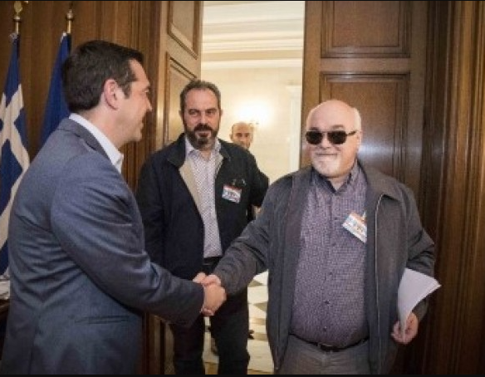
Η Εθνική Συνομοσπονδία Ατόμων με Αναπηρία, η Εθνική Ομοσπονδία Τυφλών και ο Πανελλήνιος Σύνδεσμος Τυφλών είχαν το απόγευμα της 8ης Μαΐου συνάντηση με τον πρωθυπουργό Αλέξη Τσίπρα, ενώ παρέστησαν και ο υπουργός Ναυτιλίας κ. Κουρουμπλής και ο υφυπουργός Εργασίας κ. Πετρόπουλος. Η συγκεκριμένη συνάντηση είχε προγραμματιστεί αρχικά για τις 3 Απρίλη και αναβλήθηκε.
Στη συνάντηση παρευρέθηκε ο πρόεδρος της Ε.Σ.Α.μεΑ. Ιωάννης Βαρδακαστάνης από κοινού με τον γ.γ. της Ε.Σ.Α.μεΑ. Γιάννη Λυμβαίο,
Ο πρόεδρος της Ε.Σ.Α.μεΑ., όπως άλλωστε και οι πρόεδροι της ΕΟΤ Νίκος Γαλλιούρης και του ΠΣΤ Ηλίας Μαργιόλας έθεσαν στον πρωθυπουργό τα βασικά αιτήματα που σχετίζονται με τη συμφωνία για τη 2η αξιολόγηση.

17.05.2017

Στη Βουλή για τα μέτρα της 2ης αξιολόγησης
Τις προτάσεις της Ε.Σ.Α.μεΑ. επί του σχεδίου νόμου: «Συνταξιοδοτικές διατάξεις δημοσίου και τροποποίηση διατάξεων του ν. 4387/2016, μέτρα εφαρμογής των δημοσιονομιών στόχων και μεταρρυθμίσεων, μέτρα κοινωνικής στήριξης και εργασιακές ρυθμίσεις, μεσοπρόθεσμο πλαίσιο δημοσιονομικής στρατηγικής 2018-2021 και λοιπές διατάξεις» ανέπτυξε την Τρίτη 16 Μαΐου στη Βουλή ο ταμίας της Ε.Σ.Α.μεΑ. Κ. Γαργάλης, εκπροσωπώντας τον πρόεδρο της Ε.Σ.Α.μεΑ. Ιωάννη Βαρδακαστάνη, κατά τη ακρόαση των κοινωνικών φορέων.
Αξίζει να επισημανθεί ότι η Ε.Σ.Α.μεΑ. είχε παρέμβει πριν ακόμη από την λήξη της διαπραγμάτευσης με ανοιχτή επιστολή στον πρωθυπουργό, ζητώντας την προστασία των ατόμων με αναπηρία
Για το ίδιο θέμα ο πρόεδρος της Ε.Σ.Α.μεΑ. συναντήθηκε με τον ίδιο τον πρωθυπουργό, όπου μαζί με τους προέδρους ΕΟΤ και ΠΣΤ έθεσαν τα βασικά αιτήματα που σχετίζονται με τη συμφωνία για τη 2η αξιολόγηση.

08.06.2017

Ζητείται επιτέλους λύση στο πρόβλημα διέλευσης των αναπηρικών ΙΧ από τα διόδια
Η Ε.Σ.Α.μεΑ. ασχολήθηκε πολλές φορές με το θέμα των διοδίων που πληρώνουν τα αναπηρικά ΙΧ.
Τα άτομα με αναπηρία ζητούν ΑΜΕΣΑ διάταξη νόμου με την οποία να επιτρέπεται επιτέλους η ελεύθερη διέλευση των αναπηρικών αυτοκινήτων από τα διόδια, η οποία να ισχύει για όλους τους αυτοκινητόδρομους της χώρας, ώστε να μην χρειαστεί τα άτομα με αναπηρία να περιμένουν μέχρι το 2018.
Τα άτομα με αναπηρία εξωθούνται στη χρήση ιδιωτικών αυτοκινήτων για τις μετακινήσεις τους λόγω της απουσίας προσβάσιμων μεταφορικών συστημάτων στην πλειοψηφία των ελληνικών πόλεων. Οι δε οικείοι τους συχνότατα εκτελούν χρέη οδηγού/μεταφορέα, μεταφέροντας αυτούς σε διάφορες δομές όπου τους αφήνουν (π.χ. για θεραπείες, εκπαίδευση, απασχόληση, δημιουργική απασχόληση κ.λπ.) για να επανέλθουν μετά το πέρας αυτών και να τους οδηγήσουν πίσω στην κατοικία τους.

09.06.2017

Άμεσες προσλήψεις στα Κέντρα Κοινωνικής Πρόνοιας
Με επιστολή της στην αναπληρώτρια υπουργό Εργασίας κ. Φωτίου η Ε.Σ.Α.μεΑ. τόνισε τα προβλήματα υποστελέχωσης που παρουσιάζουν τα Κέντρα Κοινωνικής Πρόνοιας σε ολόκληρη τη χώρα.
Οι μνημονιακές πολιτικές λιτότητας έχουν μειώσει δραματικά το προσωπικό στις δομές της Πρόνοιας και έχουν δημιουργήσει δυσεπίλυτα προβλήματα στη λειτουργία τους, οδηγώντας τις παρεχόμενες υπηρεσίες σε πλήρη υποβάθμιση. Η προσφορά του επικουρικού προσωπικού στα Κέντρα Κοινωνικής Πρόνοιας είναι αδιαμφισβήτητα σημαντική αφού καλύπτει πάγιες και διαρκείς ανάγκες των Κέντρων.

13.06.2017
Ι. Βαρδακαστάνης στον ΟΗΕ: «Το Τίποτα για Εμάς χωρίς Εμάς δεν είναι απλά ένα σύνθημα»
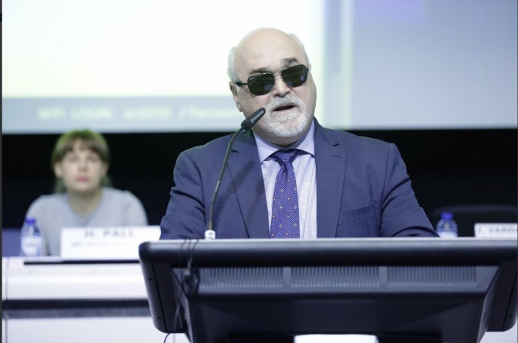
Στη 10η Διάσκεψη των κρατών μερών της Σύμβασης του ΟΗΕ για τα δικαιώματα των ατόμων με αναπηρία (Conference of States Parties to the CRPD' - COSP) στα γραφεία του ΟΗΕ στη Νέα Υόρκη συμμετείχε ο πρόεδρος της Ε.Σ.Α.μεΑ. Ιωάννης Βαρδακαστάνης, με την ιδιότητά του ως μέλος της ΕΟΚΕ (Ευρωπαϊκή Οικονομική και Κοινωνική Επιτροπή), εκπρόσωπος της Ελλάδας και πρόεδρος του Ευρωπαϊκού Φόρουμ Ατόμων με Αναπηρία (EDF).
«Όσο δύσκολο και αν είναι να εφαρμοστεί το σύνθημά μας "Τίποτα για εμάς χωρίς εμάς" για τους πρόσφυγες και μετανάστες με αναπηρία, επιβάλλεται να βρούμε τρόπο να το εφαρμόσουμε. Οι πρόσφυγες με αναπηρία πρέπει να βγουν στο φως, δεν πρέπει να χαθούν και αυτό είναι το μήνυμα που σας φέρνω από την Ελλάδα και τη Λέσβο».

27.06.2017

Συνάντηση Ε.Σ.Α.μεΑ. - Μπαλάφα για τα δικαιώματα των προσφύγων ΑμεΑ
Με τον υφυπουργό Μεταναστευτικής Πολιτικής Γ. Μπαλάφα συναντήθηκε ο πρόεδρος της Ε.Σ.Α.μεΑ. Ιωάννης Βαρδακαστάνης, την Δευτέρα 26 Ιουνίου.
Κύριος στόχος της συνάντησης ήταν η ενημέρωση για τα προβλήματα που αντιμετωπίζουν οι πρόσφυγες, αιτούντες άσυλο με αναπηρία και χρόνιες παθήσεις και οι οικογένειές τους όπως καταγράφονται από διεθνείς οργανισμούς αλλά και όπως έχει διαπιστωθεί από την Ε.Σ.Α.μεΑ. σε επισκέψεις χώρων φιλοξενίας προσφύγων σε Αθήνα και Λέσβο.

17.07.2017

Ενδυνάμωση των προσφύγων με αναπηρία. Ταυτοποίηση, καταγραφή, υποστήριξη της αναπηρίας
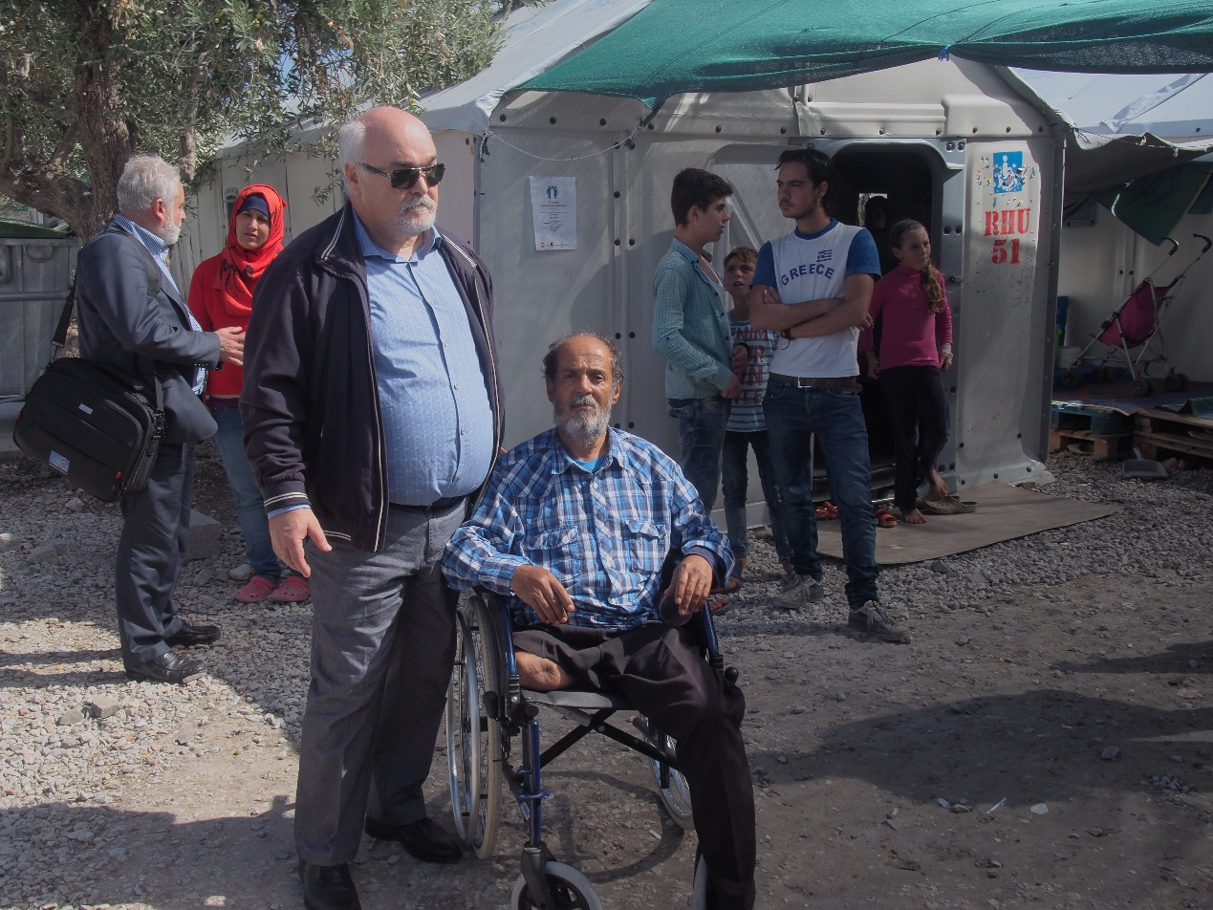Η Ε.Σ.Α.μεΑ. πρωτοστάτησε στον αγώνα ανάδειξης των προβλημάτων των προσφύγων με αναπηρία με αμείωτο ζήλο. Από την έναρξη της προσφυγικής κρίσης με αλλεπάλληλες επιστολές προς την Κυβέρνηση αλλά και τον Επίτροπο Μετανάστευσης της ΕΕ και στις ευρωπαϊκές κυβερνήσεις και εκκλήσεις στις οργανώσεις και τους διεθνείς οργανισμούς, τονίζει τη διάσταση του προβλήματος. Οι πρόσφυγες με αναπηρία αποτελούν μια υποομάδα των ανθρώπων που αναγκάζονται να εγκαταλείψουν τις χώρες τους σε ιδιαίτερα μειονεκτική κατάσταση- είναι αόρατοι. Ως εκ τούτου, έχουν ανάγκη ιδιαίτερης προστασίας και υποστήριξης, σε ευρωπαϊκό επίπεδο, λόγω της συνεχιζόμενης δραματικής ανθρωπιστικής κρίσης. Επί του παρόντος, δεν υπάρχουν αξιόπιστα στοιχεία του αριθμού των προσφύγων με αναπηρία. Υπάρχουν εμφανή προβλήματα στη διαδικασία ταυτοποίησης των ατόμων με αναπηρία. Οι «ορατές» αναπηρίες συνήθως εντοπίζονται, ενώ οι λιγότερο εμφανείς παραμένουν συχνά απαρατήρητες. Η αναγνώριση ενός ατόμου με αναπηρία ως τέτοιο είναι πολλές φορές ζωτικής σημασίας για την πρόσβαση σε εξειδικευμένη προστασία, για την εξασφάλιση της υποστήριξης και για την παροχή εύλογων προσαρμογών κατά τη διάρκεια της διαδικασίας ασύλου.

21.07.2017

Συνάντηση με την αναπληρώτρια υπουργό Εργασίας Θ. Φωτίου
Δεσμεύσεις για τα προαπαιτούμενα
Συνάντηση με την αναπληρώτρια υπουργό Εργασίας Θ. Φωτίου και τον γ.γ. Πρόνοιας Δ. Καρέλλα είχε χθες Πέμπτη 20 Ιουλίου αντιπροσωπεία της Ε.Σ.Α.μεΑ., αποτελούμενη από τον πρόεδρό της Ι. Βαρδακαστάνη, τον γ.γ. Γ. Λυμβαίο, τον αντιπρόεδρο Αντώνη Χαροκόπο και τα μέλη της Εκτελεστικής Γραμματείας Β. Λάσπη και Δ. Σηφάκη.

Η συνάντηση πραγματοποιήθηκε για να ζητηθούν σαφείς δεσμεύσεις, υπό τη σκιά της δημοσιοποίησης των 113 προαπαιτούμενων που ζητούν οι δανειστές της χώρας και τα οποία έχουν θορυβήσει το αναπηρικό κίνημα, καθώς εάν εφαρμοστούν, αίρεται η προστασία των ατόμων με αναπηρία, όπως ορίζεται από το Σύνταγμα της χώρας. Τα άτομα με αναπηρία θα οδηγηθούν σε καθαρή φτωχοποίηση.

12.09.2017

Τι σημαίνει η ψήφιση του νόμου «Συνταξιοδοτικές Ρυθμίσεις Δημοσίου και λοιπές Ασφαλιστικές Διατάξεις, Ενίσχυση της Προστασίας των Εργαζομένων, Δικαιώματα Ατόμων με Αναπηρίες και άλλες διατάξεις»
Ένα πολύ σημαντικό νομοσχέδιο, ένα νομοσχέδιο - σταθμός, ψηφίστηκε την Πέμπτη 7 Σεπτεμβρίου στη Βουλή των Ελλήνων, με τίτλο «Συνταξιοδοτικές Ρυθμίσεις Δημοσίου και λοιπές Ασφαλιστικές Διατάξεις, Ενίσχυση της Προστασίας των Εργαζομένων, Δικαιώματα Ατόμων με Αναπηρίες και άλλες διατάξεις».
Το Μέρος Δ «Κατευθυντήριες - οργανωτικές διατάξεις υλοποίησης της Σύμβασης των Ηνωμένων Εθνών για τα Δικαιώματα των Ατόμων με Αναπηρίες» του νομοσχεδίου είναι το επιστέγασμα της μεγαλειώδους κινητοποίησης της Ε.Σ.Α.μεΑ. στις 2 Δεκεμβρίου 2016, σε συνεχή διαβούλευση με το υπουργείο Εργασίας και τον υπουργό Επικρατείας Χρ. Βερναρδάκη, για την υλοποίηση της Σύμβασης των Ηνωμένων Εθνών για τα δικαιώματα των ατόμων με αναπηρία.
Μετά την ψήφιση του νόμου, από πλευράς Ε.Σ.Α.μεΑ. ο πρόεδρός της Ιωάννης Βαρδακαστάνης δήλωσε τα εξής: «Οι διατάξεις του παρόντος νόμου δεν αντιμετωπίζουν ζητήματα που έχουν να κάνουν με την καθημερινότητα, ζητήματα που έχουν να κάνουν με τα προβλήματα που η κρίση έχει δημιουργήσει στα άτομα με αναπηρία σε όλους τους τομείς της ζωής του. Για αυτά τα ζητήματα, για τα μνημονιακά μέτρα που έχουν χτυπήσει βάναυσα τα άτομα με αναπηρία και τις οικογένειές τους η Ε.Σ.Α.μεΑ. και οι φορείς μέλη της αγωνίζονται ακατάπαυστα και θα συνεχίσουν να αγωνίζονται.
Οι παρούσες διατάξεις πάντως μπορούν να αποτελέσουν νομοθετική μήτρα και πάνω σε αυτές να χτιστεί ένα νέο νομοθετικό πλαίσιο στη χώρα για τα δικαιώματα των ατόμων με αναπηρία. Σημαντική εξέλιξη, που θα φανεί στο μέλλον αποτελεί το γεγονός ότι ο υπουργός Επικρατείας (Άρθρο 69, Αρμοδιότητα για τα Δικαιώματα των ΑμεΑ - Συντονιστικός Μηχανισμός στην Κυβέρνηση) αναλαμβάνει το συντονιστικό ρόλο του κυβερνητικού έργου».

11.10.2017
Δεν έχουν όλοι δικαίωμα ψήφου

Εκατομμύρια ευρωπαίοι με αναπηρία αποκλείονται από αυτό το θεμελιώδες δικαίωμα
Το δικαίωμα στην συμμετοχή στην πολιτική καθώς και το δικαίωμα ψήφου αποτελούν θεμελιώδη δικαιώματα για όλους τους πολίτες. Αποτελούν κομβικά σημεία για τη δημοκρατία και την υπηκοότητα- ιθαγένεια. Είναι επίσης δικαιώματα που κατοχυρώνονται στη Σύμβαση των Ηνωμένων Εθνών για τα Δικαιώματα των Ατόμων με Αναπηρία (CRPD) του ΟΗΕ, την οποία έχουν επικυρώσει η Ευρωπαϊκή Ένωση (ΕΕ) και όλα τα κράτη μέλη της (εκτός της Ιρλανδίας): τα κράτη δηλαδή είναι υποχρεωμένα να τα παρέχουν σε όλους τους πολίτες με αναπηρία. Στην πραγματικότητα, όμως, εκατομμύρια άτομα με αναπηρία στην Ευρώπη στερούνται την άσκηση αυτού του θεμελιώδους δικαιώματος. Γυναίκες με αναπηρία, άτομα με αναπηρία που ζουν σε ιδρύματα και άτομα με λιγότερο ορατές αναπηρίες, όπως οι πνευματικές ή ψυχοκοινωνικές αναπηρίες, διατρέχουν ακόμη μεγαλύτερο κίνδυνο αποκλεισμού.
Αυτό το κρίσιμο ζήτημα συζητήθηκε εκτενώς κατά τη διάρκεια της συνεδρίασης του διοικητικού συμβουλίου του EDF, που έλαβε χώρα στην Εσθονία και φιλοξενήθηκε από την Συνομοσπονδία Ατόμων με Αναπηρία Εσθονίας και υποστηρίχθηκε από την εσθονική Προεδρία της ΕΕ. Τα μέλη του EDF αντάλλαξαν τις εμπειρίες και τις γνώσεις τους σχετικά με την κατάσταση σχετικά με το δικαίωμα ψήφου στις χώρες τους.

15.11.2017

Για τους νησιώτες με αναπηρία και την προσβασιμότητα της ακτοπλοΐας
Στην επιτροπή Παραγωγής και Εμπορίου της Βουλής παρενέβη η Ε.Σ.Α.μεΑ., την Τρίτη 14 Νοεμβρίου, μέσω του ταμία της Κωνσταντίνου Γαργάλη, σχετικά με το υπό επεξεργασία νομοσχέδιο του υπουργείου Ναυτιλίας για την ενδυνάμωση της διαφάνειας και της αξιοκρατίας σε ναυτιλιακά θέματα και την ενίσχυση της κοινωνικής συμμετοχής στην ακτοπλοΐα.
Μεταξύ άλλων ο κ. Γαργάλης τόνισε ότι η Ε.Σ.Α.μεΑ. θεωρεί απόλυτα αναγκαία την προσθήκη μέτρου, με στόχο την υποστήριξη των νησιωτών με αναπηρία που επλήγησαν ιδιαίτερα από την οικονομική κρίση, οι οποίοι για λόγους απουσίας υποδομών και υπηρεσιών υγείας αλλά και προσβασιμότητας στα νησιά τους αναγκάζονται να μετακινούνται συχνότερα από κάθε άλλο σε μεγαλύτερα νησιά και την ενδοχώρα. Συγκεκριμένα ζήτησε την προσθήκη νέας διάταξης: «Επεκτείνεται η παροχή έκπτωσης 50% επί του ναύλου σε όλες τις θέσεις των πλοίων σε άτομα με ποσοστό αναπηρίας από 67% και άνω (αντί του ισχύοντος σήμερα ποσοστού 80% βάσει του Ν.3709/2008, άρθρο 4 παρ.3 όπως αντικαταστάθηκε με το άρθρο 35 παρ. 4 του ν.4150/2013) καθώς και στα ΙΧΕ οχήματα με τα οποία μετακινούνται εφόσον αυτά φέρουν αναπηρικές πινακίδες ή Δελτίο Στάθμευσης Οχημάτων ΑμεΑ και στους συνοδούς αυτών εφόσον ο δικαιούχος είναι άτομο με παραπληγία/ τετραπληγία, τύφλωση, νοητική αναπηρία, αυτισμό και σύνδρομο Down».
Ο κ. Γαργάλης τόνισε ότι είναι πολύ σημαντική η συμμετοχή της Ε.Σ.Α.μεΑ. ως ο αντιπροσωπευτικότερος φορέας των ατόμων με αναπηρία στη σύσταση του Συμβουλίου Χρηστών Λιμένων και του Συμβουλίου Επιβατικών Μεταφορών Νήσων, για την τήρηση των προδιαγραφών προσβασιμότητας. Υπενθύμισε ότι η εφαρμογή των προδιαγραφών προσβασιμότητας είναι υποχρέωση της πολιτείας παντού: σε υποδομές, στη διδακτέα ύλη των φοιτητών σε ναυτικές σχολές κ.α., στη βάση των απαιτήσεων του άρθρου 9 «Προσβασιμότητα» της Διεθνούς Σύμβασης για τα Δικαιώματα των ατόμων με αναπηρία», την οποία η χώρα μας μαζί με το προαιρετικό πρωτόκολλό της επικύρωσε με τον Ν.4074/2012 (ΦΕΚ 88 Α΄/11.04.2012),

22.11.2017

Άμεσα μέτρα ανακούφισης των ατόμων με αναπηρία στις πληγείσες περιοχές- Επιστολή αγανάκτησης στον Πρωθυπουργό
Ανοιχτή επιστολή προς τον πρωθυπουργό Αλέξη Τσίπρα με την οποία εξέφρασε την αγανάκτησή της εξέδωσε η Ε.Σ.Α.μεΑ., για την παντελή έλλειψη πρόσθετων μέτρων για την αντιμετώπιση των καταστροφών από τις πρόσφατες θεομηνίες, που έχουν υποστεί οι πληγείσες οικογένειες που έχουν μέλη άτομα με αναπηρία ή χρόνια πάθηση.
Η Ε.Σ.Α.μεΑ. ζητά επιτακτικά να παρθούν άμεσα μέτρα. Ενδεικτικά:
- Πλήρης αποκατάσταση από τον ΕΟΠΥΥ όλου του ιατρικού εξοπλισμού, όπως τεχνικά βοηθήματα, μηχανήματα, αναπηρικά αμαξίδια κ.ά., που καταστράφηκαν από τις πλημμύρες, χωρίς καμία οικονομική συμμετοχή των δικαιούχων.
- Μηδενική συμμετοχή των ασφαλισμένων με αναπηρία και χρόνιες παθήσεις που έχουν πληγεί από τις πλημμύρες και των μελών των οικογενειών τους στα συνταγογραφούμενα φάρμακα και στα τεχνικά βοηθήματα, στα είδη ειδικής διατροφής και τις βιταμίνες.
- Διπλασιασμός του επιδόματος που λαμβάνουν τα άτομα με αναπηρία που έχουν πληγεί, για χρονική περίοδο τουλάχιστον 6 μηνών.
- Στις πληγείσες επιχειρήσεις, στις οποίες ο ιδιοκτήτης τους έχει αναπηρία ή χρόνια πάθηση, ή είναι γονιός παιδιού με αναπηρία, να υπάρξει προσαύξηση 50% στην οικονομική ενίσχυση που θα καταβληθεί.

28.11.2017

Ο Ι. Βαρδακαστάνης με τον Ευρωπαίο Επίτροπο Χρ. Στυλιανίδη για την ανθρωπιστική βοήθεια και το προσφυγικό
Με τον ευρωπαίο Επίτροπο για την ανθρωπιστική βοήθεια και τη διαχείριση κρίσεων Χρήστο Στυλιανίδη είχε σήμερα Τρίτη 28 Νοεμβρίου συνάντηση στις Βρυξέλλες ο πρόεδρος της Ε.Σ.Α.μεΑ. και του EDF Ιωάννης Βαρδακαστάνης για θέματα που αφορούν το προσφυγικό ζήτημα, τις καταστάσεις έκτακτης ανάγκης και την ανθρωπιστική βοήθεια. Στη συνάντηση ήταν επίσης η Human Rights Watch και το Νορβηγικό Συμβούλιο για τους Πρόσφυγες.
Ο κ. Βαρδακαστάνης με τον κ. Στυλιανίδη συζήτησαν αναλυτικά την κατάσταση στην Ελλάδα σχετικά με τους πρόσφυγες με αναπηρία, καθώς και τον ρόλο των αναπηρικών οργανώσεων και πως μπορούν να συμβάλλουν στο εν λόγω θέμα.

30.11.2017

Δημοσιεύθηκε το 1^{ο} Δελτίο του Παρατηρητηρίου Θεμάτων Αναπηρίας της Ε.Σ.Α.μεΑ., το οποίο έκανε πάταγο στον Τύπο.
Το Παρατηρητήριο Θεμάτων Αναπηρίας της Εθνικής Συνομοσπονδίας Ατόμων με Αναπηρία (Ε.Σ.Α.μεΑ.), με αντικείμενο την επιστημονική καταγραφή, τη μελέτη και την έρευνα σε θέματα αναπηρίας, στοχεύει στο να καθιερωθεί ως η βασική πηγή πληροφόρησης για τις εξελίξεις στο πεδίο της αναπηρίας. Συγκεντρώνοντας και αναλύοντας δεδομένα και πληροφόρηση από εγχώριες και διεθνείς πηγές, το Παρατηρητήριο θα συμβάλλει στην παρακολούθηση, στην προστασία και στην προώθηση των δικαιωμάτων των ατόμων με αναπηρία ή/και χρόνιες παθήσεις και των οικογενειών τους.
1o Δελτίο του Παρατηρητηρίου της Ε.Σ.Α.μεΑ.: Μπροστά στην 3η Δεκέμβρη 2017, Εθνική και Παγκόσμια Ημέρα των Ατόμων με Αναπηρία, για τη φτώχεια και τον κοινωνικό αποκλεισμό στα άτομα με αναπηρία
- Τα άτομα με αναπηρία και οι οικογένειές τους αναδεικνύονται με διαφορά οι φτωχότεροι μεταξύ των φτωχών
- Τα άτομα με αναπηρία στην Ελλάδα είναι το 24,7% του πληθυσμού ηλικίας 16 ετών και άνω, δηλαδή 2.231.197 σε σύνολο 9.016.247, εκ των οποίων 1.014.177 άτομα με βαριά αναπηρία
- Τα επιδόματα αναπηρίας επανορθώνουν δεν εξαλείφουν τις οικονομικές ανισότητες
- 6 στους 10 πολίτες με σοβαρή αναπηρία από 16 έως 64 ετών βρίσκονται στο φάσμα της φτώχειας και του αποκλεισμού
- 63,5% του πληθυσμού με αναπηρία 25-29 ετών (έναντι του 44,7% του πληθυσμού χωρίς αναπηρία) είναι σε κίνδυνο φτώχειας και του κοινωνικού αποκλεισμού
- Στην ομάδα 16-64 το ποσοστό κινδύνου φτώχειας πριν από όλες τις κοινωνικές μεταβιβάσεις (αφαιρώντας δηλαδή τα επιδόματα και τις συντάξεις από το εισόδημα) αγγίζει το 67% στον πληθυσμό των ατόμων με σοβαρή αναπηρία και το 58,1 στην ομάδα με μετρίου βαθμού περιορισμό δραστηριότητας, ενώ στον πληθυσμό χωρίς αναπηρία ανέρχεται στο 42,2%
- 4 στους 10 πολίτες με σοβαρή αναπηρία μεταξύ 16 και 64 ετών βιώνουν σοβαρές υλικές στερήσεις
- Το 42,8% του πληθυσμού με βαριά αναπηρία 16 έως 59 ετών διαβιεί σε νοικοκυριά με σοβαρό βαθμό υποαπασχόλησης

01.12.2017

Διακήρυξη 3ης Δεκέμβρη 2017 Εθνική Ημέρα Ατόμων με Αναπηρία: Πάνδημο αίτημα του αναπηρικού κινήματος ένα ευρύ πρόγραμμα δημόσιων πολιτικών για την αναπηρία

06.12.2017

4ο Ευρωκοινοβούλιο ΑμεΑ: Τα δικαιώματα των ατόμων με αναπηρία στο προσκήνιο
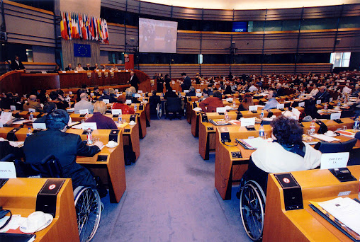Με ένταση, με παλμό, με διεκδικητική διάθεση, πάνω από 600 άτομα με αναπηρία από όλες τις χώρες τις ΕΕ συγκεντρώθηκαν στις Βρυξέλλες, και σχημάτισαν το 4ο Ευρωκοινοβούλιο των ατόμων με αναπηρία.
Ο πρόεδρος του Ευρωκοινοβουλίου Αντόνιο Ταγιάνι και ο πρόεδρος της Ε.Σ.Α.μεΑ. και του EDF Ιωάννης Βαρδακαστάνης κήρυξαν την έναρξη της συνεδρίασης του Ευρωκοινοβουλίου με κεντρικό θέμα συζήτησης το δικαίωμα του εκλέγειν και εκλέγεσθαι, που για πολλά άτομα με αναπηρία είναι απαγορευμένο και αποτελεί αίτημα και διεκδίκηση. Ομόφωνα υπερψηφίστηκε το Μανιφέστο για τις Ευρωεκλογές 2019.

22.12.2017

Επείγουσα επιστολή για την εφαρμογή ενός σύγχρονου Εθνικού Συστήματος Αποκατάστασης
Επείγουσα επιστολή στον υπουργό Υγείας έστειλε η Ε.Σ.Α.μεΑ., αναφορικά με την εφαρμογή ενός σύγχρονου Εθνικού Συστήματος Αποκατάστασης με τη σύσταση επιτελικής Διεύθυνσης Αποκατάστασης στο Υπουργείο Υγείας, στελεχωμένης με εξειδικευμένο προσωπικό σε θέματα αποκατάστασης.
Η αποκατάσταση είναι ο θεμέλιος λίθος για την αύξηση της λειτουργικότητας των ατόμων με αναπηρία και το βασικό κλειδί για την ένταξή τους στους τομείς της οικονομικής και κοινωνικής ζωής.
Δυστυχώς, τα προβλήματα που κατέδειξε σχετική μελέτη του ΚΕΣΥ για τα θέματα αποκατάστασης των ατόμων με αναπηρία το έτος 2000 παραμένουν.
Οι μνημονιακές πολιτικές λιτότητας που εφαρμόστηκαν και σε αυτό τον τομέα, έφεραν σε δυσμενέστερη θέση το μοναδικό Εθνικό Κέντρο Αποκατάστασης (ΕΚΑ) της χώρας, το οποίο παρουσιάζει σημαντικά προβλήματα στη λειτουργία του. Παράλληλα, τα άτομα με αναπηρία που διαβιούν στην Περιφέρεια αντιμετωπίζουν σημαντικές ελλείψεις στον τομέα της παροχής υπηρεσιών δημόσιων κέντρων αποκατάστασης. Το κόστος των νοσηλίων στα ιδιωτικά Κέντρα όπως γνωρίζετε, είναι τριπλάσιο από ένα δημόσιο Κέντρο Αποκατάστασης, επιβαρύνοντας υπέρμετρα τα ασφαλιστικά ταμεία της χώρας και τους ασφαλισμένους.

2018
12.01.2018

Η Ε.Σ.Α.μεΑ. για το πολυνομοσχέδιο στη Βουλή. Η απαίτηση των δανειστών της χώρας για την εισαγωγή της λειτουργικότητας στην πιστοποίηση της αναπηρίας είναι παράλογη, αδικαιολόγητη και εχθρική
Στην ακρόαση των φορέων στη συζήτηση των συναρμόδιων κοινοβουλευτικών επιτροπών της Βουλής για το πολυνομοσχέδιο κλήθηκε να καταθέσει τις προτάσεις και τις αντιρρήσεις της η Ε.Σ.Α.μεΑ., την Πέμπτη 11 Ιανουαρίου. Στη θέση του προέδρου της Ιωάννη Βαρδακαστάνη παρέστη και μίλησε ο γενικός γραμματέας της Ε.Σ.Α.μεΑ. Γιάννης Λυμβαίος.

02.04.2018

Στον Γ. Σταθάκη για το ΚΟΤ η Ε.Σ.Α.μεΑ.. Κατάθεση προτάσεων για να ξεπεραστούν οι αδικίες
Αντιπροσωπεία της Ε.Σ.Α.μεΑ. με επικεφαλής τον πρόεδρό της Ιωάννη Βαρδακαστάνη, αποτελούμενη από τον Ταμία της Κ. Γαργάλη, τον αναπληρωτή γενικό γραμματέα Κ. Χόρτη και το μέλος της Εκτελεστικής της Ε.Σ.Α.μεΑ. Χρ. Κουκοβίνη, πραγματοποίησαν σήμερα συνάντηση με τον υπουργό Ενέργειας και Περιβάλλοντος Γ. Σταθάκη και συνεργάτες του, για το φλέγον θέμα του οικιακού κοινωνικού τιμολογίου.

07.02.2018

Για τον Πίνακα αξιολόγησης αναπηρίας και τις μη αναστρέψιμες παθήσεις
Μετά τη δημοσίευση του νέου Πίνακα Αξιολόγησης Αναπηρία καθώς και του νέου Πίνακα με τις επ' αόριστον παθήσεις, η Ε.Σ.Α.μεΑ. απευθύνθηκε στους φορείς της για να καταγράψουν παρατηρήσεις, προβλήματα και ελλείψεις. Παράλληλα επεδίωξε να συνεδριάσει άμεσα η Ειδική Επιστημονική Επιτροπή στην οποία συμμετέχει με εκπρόσωπο, ώστε να συζητηθούν αυτές οι ελλείψεις.
Την Τρίτη 6 Φεβρουαρίου συνεδρίασε η Επιτροπή στην οποία η Ε.Σ.Α.μεΑ. κατέθεσε αναλυτικό υπόμνημα καθώς και τα έγγραφα με τις παρατηρήσεις των φορέων της.

06.03.2018

Έκθεση - φωτιά του Παρατηρητηρίου Θεμάτων Αναπηρίας της Ε.Σ.Α.μεΑ.: "Παρίες" της εργασίας τα άτομα με αναπηρία
- Άνεργοι το 60% των νέων 25-29 ετών με σοβαρή αναπηρία
- Στον πληθυσμό των ατόμων με σοβαρή αναπηρία, το 83,7% των νέων 20-24 ετών, το 72% των νέων 25-29 ετών και το 55,5% των ατόμων ηλικίας 30-34 δεν έχουν καμία εργασιακή εμπειρία
- Σε σύγκριση με τις γυναίκες χωρίς αναπηρία, οι γυναίκες με σοβαρή αναπηρία βρίσκονται σε δυσμενέστερη θέση, υπολειπόμενες στο δείκτη της απασχόλησης κατά 25,3 ποσοστιαίες μονάδες
Το κραυγαλέο χάσμα στα επίπεδα απασχόλησης του πληθυσμού των ατόμων με αναπηρία σε σύγκριση με τον πληθυσμό χωρίς περιορισμούς/αναπηρία, τα τεράστια ποσοστά των μη ενεργών ατόμων με αναπηρία, τα ανησυχητικά ποσοστά των ανέργων, και ειδικότερα του πληθυσμού των ατόμων με αναπηρία που δεν έχει ενταχθεί πότε στην εργασία, αποτελούν τα βασικά συμπεράσματα του δεύτερου κατά σειρά δελτίου στατιστικής πληροφόρησης του Παρατηρητηρίου Θεμάτων Αναπηρίας της Ε.Σ.Α.μεΑ., που στόχο έχει μια αρχική αποτύπωση και περιγραφή των βασικών μεγεθών της απασχόλησης του πληθυσμού των ατόμων με αναπηρία στην Ελλάδα.

15.03.2018

Συνάντηση για ζητήματα των ΑμεΑ στις αεροπορικές μεταφορές
Μετά από την επιστολή της Ε.Σ.Α.μεΑ. προς τους φορείς μέλη της και τους φορείς μέλη αυτών με θέμα «Καταγραφή από την Ε.Σ.Α.μεΑ. των προβλημάτων που αντιμετωπίζουν τα άτομα με αναπηρία και χρόνιες παθήσεις κατά τις αεροπορικές μετακινήσεις τους», προσκάλεσε σε συνάντηση την Υπηρεσία Πολιτικής Αεροπορίας, τον Διεθνή Αερολιμένα Αθηνών και την Fraport AG, προκειμένου να θέσει υπόψη τους τα προβλήματα που κατέγραψε. Η πρόσκληση έγινε δεκτή και στελέχη των ανωτέρω συναντήθηκαν με στελέχη της Συνομοσπονδίας την Πέμπτη 15 Μαρτίου, στα γραφεία της Ε.Σ.Α.μεΑ. στην Ηλιούπολη.

27.03.2018

Τιμή για την Ε.Σ.Α.μεΑ. η βράβευση από την Ύπατη Αρμοστεία του ΟΗΕ για τους πρόσφυγες
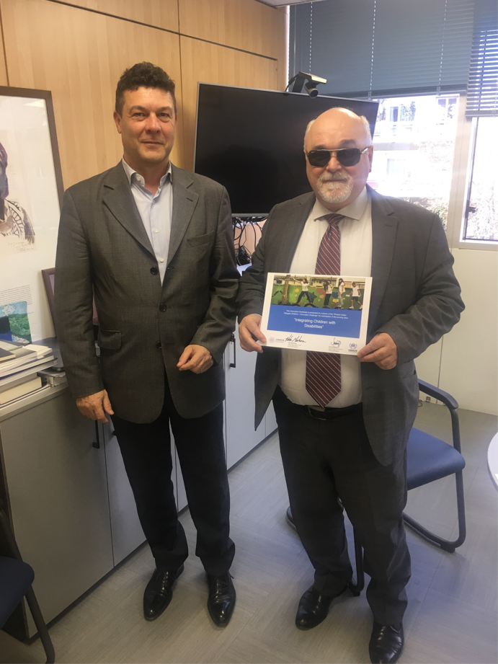
Μεγάλη τιμή ήταν για την Ε.Σ.Α.μεΑ. το βραβείο που απένειμε στον πρόεδρό της Ιωάννη Βαρδακαστάνη η Ύπατη Αρμοστεία του ΟΗΕ για τους Πρόσφυγες, την Παρασκευή 23 Μαρτίου, για την ιδέα του έργου «Σχεδιάζοντας μαζί: Ενδυναμώνοντας τους πρόσφυγες με αναπηρία», που υλοποιεί η Ε.Σ.Α.μεΑ., με τη συμβολή της Ύπατης Αρμοστείας του ΟΗΕ για τους Πρόσφυγες.

17.04.2018

Ο Ι. Βαρδακαστάνης για 2η συνεχόμενη φορά στην αντιπροεδρία της Ομάδας 3 της ΕΟΚΕ

07.05.2018

Για 3η φορά εκλέγεται Ταμίας της IDA ο Ι. Βαρδακαστάνης. Εκλογή και στην Εκτελεστική Επιτροπή του Civil Society Europe
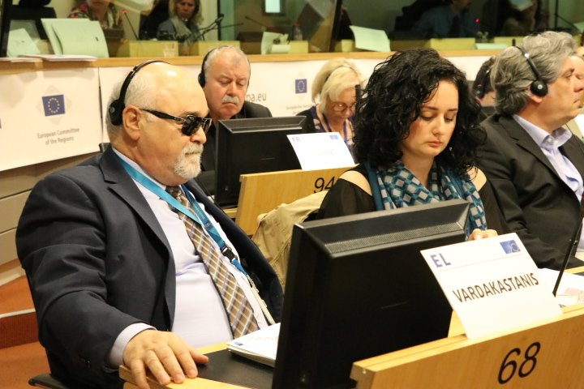

15.05.2018

Παρουσίαση της Έκθεσης για την Εκπαίδευση των ΚΑΝΕΠ- ΓΣΕΕ και Παρατηρητηρίου Θεμάτων Αναπηρίας της Ε.Σ.Α.μεΑ.
Βασικά μεγέθη Ειδικής Αγωγής και Εκπαίδευσης: Εκπαίδευση και Εργασία χωρίς αποκλεισμούς
Στο Μουσείο της Ακρόπολης παρουσιάστηκε η Ετήσια Έκθεση για την Εκπαίδευση 2017-18 , η οποία εκπονήθηκε από το ΚΑΝΕΠ - ΓΣΕΕ σε συνεργασία με το Παρατηρητήριο Θεμάτων Αναπηρίας της Ε.Σ.Α.μεΑ..

01.06.2018

Μια Ευρώπη για όλους
Το ευρωπαϊκό αναπηρικό κίνημα συνεδρίασε στην Λιθουανία και απαίτησε ένα αξιοπρεπές βιοτικό επίπεδο για όλα τα άτομα με αναπηρία στην Ευρώπη. Το ευρωπαϊκό αναπηρικό κίνημα απαιτεί το «Τίποτα για εμάς χωρίς εμάς» να γίνει πραγματικότητα.
Η Γενική Συνέλευση του Ευρωπαϊκού Φόρουμ Ατόμων με Αναπηρία (EDF) έλαβε χώρα στο Βίλνιους της Λιθουανίας στις 26 και 27 Μαΐου, και οργανώθηκε από το EDF και τη Συνομοσπονδία ΑμεΑ Λιθουανίας. Προσήλθαν δε περισσότεροι από 150 σύνεδροι από όλη την Ευρώπη και το αποτέλεσμα ήταν σαφές: οι ευρωπαϊκές και εθνικές αρχές πρέπει να κάνουν πολλά περισσότερα για την ουσιαστική συμμετοχή των ατόμων με αναπηρία και των οργανώσεων που τους εκπροσωπούν.
Η ΓΣ ξεκίνησε με μια ισχυρή έκκληση για την πολιτική συμμετοχή των ατόμων με αναπηρία στις ευρωπαϊκές εκλογές. Όλα τα άτομα με αναπηρία πρέπει να έχουν το δικαίωμα του εκλέγειν και του εκλέγεσθαι. Τα άτομα με αναπηρία θα πρέπει να θέσουν υποψηφιότητα για τις εκλογές, και να εκλεγούν, ώστε να εξασφαλιστεί ότι τα θέματα που τους απασχολούν βρίσκονται στο επίκεντρο της διαδικασίας της λήψης πολιτικών αποφάσεων στην Ευρώπη.
Ο πρόεδρος της Ε.Σ.Α.μεΑ. και του EDF Ιωάννης Βαρδακαστάνης δήλωσε: "Πρέπει να μπορούμε να ψηφίζουμε. Πρέπει να κρατήσουμε το ευρωπαϊκό έργο στα χέρια μας. Τα άτομα με αναπηρία και οι οικογένειές τους πρέπει να ψηφίσουν. Οι υποψήφιοι με αναπηρία πρέπει να εκλεγούν."

12.06.2018

Στη Βουλή για το Μεσοπρόθεσμο: Προτάσεις επί του… κατεπείγοντος
Στη συζήτηση στη Βουλή για το σ/ν: Διατάξεις για την ολοκλήρωση της Συμφωνίας Δημοσιονομικών Στόχων και Διαρθρωτικών Μεταρρυθμίσεων - Μεσοπρόθεσμο Πλαίσιο Δημοσιονομικής Στρατηγικής 2019-2022 παρευρέθηκε εκπροσωπώντας την Ε.Σ.Α.μεΑ. ο γενικός της γραμματέας Ιωάννης Λυμβαίος, καταθέτοντας τις παρατηρήσεις και τις προτάσεις του αναπηρικού κινήματος.

15.06.2018

Συναντήσεις υψηλού επιπέδου για τον Ι. Βαρδακαστάνη στον ΟΗΕ. Μεταξύ άλλων, συνάντηση εργασίας με την αν. Γ. Γραμματέα του ΟΗΕ Αμίνα Μοχάμεντ
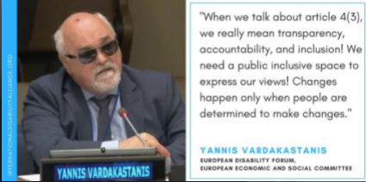
Σημαντικές συναντήσεις εργασίας καθώς και ομιλίες σε υψηλού επιπέδου εκδηλώσεις πραγματοποίησε ο πρόεδρος της Ε.Σ.Α.μεΑ. και του EDF Ιωάννης Βαρδακαστάνης, καθώς και ως μέλος της αντιπροσωπείας της ΕΟΚΕ (Ευρωπαϊκή Οικονομική και Κοινωνική Επιτροπή, στην οποία είναι αντιπρόεδρος της Ομάδας 3), στην έδρα του ΟΗΕ στην Νέα Υόρκη, το διάστημα 11-14 Ιουνίου, στο πλαίσιο της 11ης Διάσκεψης των κρατών μερών της Σύμβασης του ΟΗΕ για τα δικαιώματα των ατόμων με αναπηρία (Conference of States Parties to the CRPD' - COSP).

19.06.2018

Στον Π. Πολάκη για τον νέο ΕΚΠΥ
Αντιπροσωπεία της Ε.Σ.Α.μεΑ. με επικεφαλής τον πρόεδρό της Ιωάννη Βαρδακαστάνη και τους αντιπρόεδρο Γ. Λεοντόπουλο, γ. γραμματέα Ι. Λυμβαίο και το μέλος της Εκτελεστικής Χ. Γερώνυμο είχαν την Τρίτη 19 Ιουνίου συνάντηση, μετά από πρόσκλησή του, με τον αναπληρωτή υπουργό Υγείας κ. Παύλο Πολάκη. Στη συνάντηση παρών ήταν και ο αντιπρόεδρος του ΕΟΠΥΥ κ. Γεωργακόπουλος

26.06.2018

Στην αυτοαπασχόληση στρέφονται τα άτομα με αναπηρία για την επιβίωση
- Το 1/3 των απασχολούμενων ατόμων με σοβαρή ή μέτρια αναπηρία είναι αυτοαπασχολούμενοι χωρίς προσωπικό
- Το 20% των απασχολούμενων με σοβαρή αναπηρία και το 17% των απασχολούμενων με μέτρια αναπηρία εργάζονται στον πρωτογενή τομέα
- Το 65,2% των απασχολούμενων με σοβαρή αναπηρία εργάζονται στον τριτογενή τομέα
Σε συνέχεια του 2ου δελτίου στατιστικής πληροφόρησης όπου αποτυπώθηκε με αριθμούς για πρώτη φορά στην Ελλάδα, το τεράστιο χάσμα στα επίπεδα απασχόλησης των ατόμων με αναπηρία, σε σύγκριση με τον πληθυσμό χωρίς αναπηρία, το παρόν δελτίο επικεντρώνεται σε βασικά ποιοτικά χαρακτηριστικά της απασχόλησης, και στη σχέση τους με την κατάσταση αναπηρίας των απασχολούμενων.
Ειδικότερα, σε αυτό το τρίτο κατά σειρά δελτίο του Παρατηρητηρίου Θεμάτων Αναπηρίας της Ε.Σ.Α.μεΑ., παρουσιάζονται ορισμένοι ειδικοί δείκτες για την απασχόληση, όπως είναι η θέση στο επάγγελμα, η κατανομή των απασχολούμενων ανά τομέα οικονομικής δραστηριότητας, το επάγγελμα των απασχολούμενων, η διάκριση σε πλήρη και μερική απασχόληση, η διάκριση σε μόνιμη και προσωρινή εργασία, οι συνήθεις ώρες εβδομαδιαίας απασχόλησης και οι αποδοχές των μισθωτών.

16.07.2018

Συνάντηση Ι. Βαρδακαστάνη με τον υφυπουργό Εργασίας Ν. Ηλιόπουλο
Με τον υφυπουργό Εργασίας, Κοινωνικής Ασφάλισης και Κοινωνικής Αλληλεγγύης Νάσο Ηλιόπουλο είχε συνάντηση την Παρασκευή 13 Ιουλίου ο πρόεδρος της Ε.Σ.Α.μεΑ. και του EDF Ιωάννης Βαρδακαστάνης.

16.07.2018

Η Ε.Σ.Α.μεΑ. υπεύθυνα ενημερώνει. Ο αγώνας μας και η αγωνία μας για τις συντάξεις των ατόμων με αναπηρία
Τα μηνύματα αγωνίας από όλη την Ελλάδα προς τις υπηρεσίες τις Ε.Σ.Α.μεΑ. συνεχίζουν να έρχονται κατά εκατοντάδες, αναφορικά με το ζήτημα των περικοπών των συντάξεων των ατόμων με αναπηρία. Πρόκειται για το κορυφαίο ζήτημα της ατζέντας της Ε.Σ.Α.μεΑ. μέσα στο καλοκαίρι με καθημερινές δράσεις και διαρκή και ασταμάτητο αγώνα, ώστε να μη χαθούν τα κεκτημένα και να μην υποβαθμιστεί περαιτέρω η ζωή των ατόμων με αναπηρία, χρόνιες παθήσεις και των οικογενειών τους.

24.09.2018

Απολογισμός της Ημερίδας του Παρατηρητηρίου Θεμάτων Αναπηρίας της Ε.Σ.Α.μεΑ.
Με μεγάλη επιτυχία ολοκληρώθηκε η ημερίδα του Παρατηρητηρίου Θεμάτων Αναπηρίας της Ε.Σ.Α.μεΑ. στην Πτολεμαΐδα, το Σάββατο 15 Σεπτεμβρίου, που υλοποιήθηκε στο πλαίσιο του Υποέργου 1 (Π.Ε.5) της Πράξης «Παρατηρητήριο Θεμάτων Αναπηρίας», η οποία συγχρηματοδοτείται από το Ευρωπαϊκό Κοινωνικό Ταμείο (ΕΚΤ) και από Εθνικούς Πόρους, και έχει ενταχθεί στο Ε.Π. «Ανάπτυξη Ανθρώπινου Δυναμικού, Εκπαίδευση και Δια Βίου Μάθηση».
Στο κοινό βρέθηκαν πάνω από 200 άτομα που παρακολούθησαν τις παρουσιάσεις των ομιλητών, πολλά στελέχη και μέλη του αναπηρικού κινήματος της περιοχής, το Γενικό Συμβούλιο της Ε.Σ.Α.μεΑ., φορείς της Κοζάνης και μέλη της Τοπικής Αυτοδιοίκησης κλπ. Την παρουσίαση των ομιλητών ανέλαβε ο γ. γραμματέας της Ε.Σ.Α.μεΑ. Ιωάννης Λυμβαίος, ενώ την έναρξη των εργασιών κήρυξε ο πρόεδρος της Ε.Σ.Α.μεΑ. Ιωάννης Βαρδακαστάνης,

27.09.2018

Η Ε.Σ.Α.μεΑ. στο πλευρό των εργαζομένων του "Βοήθεια στο Σπίτι"
Η Ε.Σ.Α.μεΑ. με αίσθημα ευθύνης στέκεται στο πλευρό των συλλόγων των εργαζομένων του "Βοήθεια στο Σπίτι", στηρίζοντας την απεργία τους και την κινητοποίησή τους την Τρίτη 2 Οκτωβρίου στην Αθήνα.
Η Ε.Σ.Α.μεΑ. τονίζει ότι το Πρόγραμμα χρειάζεται συνολικά αναβάθμιση και ζητά από όλα τα δημοκρατικά κόμματα να συμπράξουν ώστε το "Βοήθεια στο Σπίτι" να αναγνωριστεί ως εθνική κοινωνική ανάγκη, ανεξαρτήτως κάθε φορά κυβέρνησης. Ζητείται η υποστήριξη και ενίσχυση του Προγράμματος, καθώς αυτό αποτελεί την πιο σοβαρή και ουσιαστική κοινωνική παροχή σε τοπικό επίπεδο, δεδομένου ότι παρέχει υπηρεσίες όχι μόνο σε ηλικιωμένα άτομα αλλά και σε άτομα με αναπηρία και χρόνιες παθήσεις, συμβάλλοντας με τον τρόπο αυτό στην κατ' οίκον διαβίωσή τους και στην αποφυγή της ιδρυματοποίησης. Χρειάζεται να λειτουργεί με μόνιμο προσωπικό ώστε να μην μένουν χωρίς παροχές οι ευάλωτοι πολίτες που το χρησιμοποιούν, καθώς και να διασφαλιστεί το σημερινό εργασιακό δυναμικό που εργάζεται πάνω από 10 χρόνια δίπλα στους ανθρώπους μας.

09.10.2018

Συνάντηση στο υπουργείο Εργασίας για τα επιδόματα, τα ΚΚΠ, το Βοήθεια στο Σπίτι
Με την αναπληρώτρια υπουργό Εργασίας Θεανώ Φωτίου είχε συνάντηση χθες Δευτέρα 8 Οκτωβρίου αντιπροσωπεία της Ε.Σ.Α.μεΑ., με επικεφαλής τον πρόεδρό της Ιωάννη Βαρδακαστάνη και τους γεν. γραμματέα Γιάννη Λυμβαίο, ταμία Κώστα Γαργάλη και μέλος Εκ. Γραμματείας Χρήστο Κουκοβίνη. Η αντιπροσωπεία μετέφερε στην υπουργό τρέχοντα και κρίσιμα θέματα που απασχολούν το χώρο των ατόμων με αναπηρία, χρόνιες παθήσεις και τις οικογένειές τους.

16.10.2018

Ο Ι. Βαρδακαστάνης rapporteur για την πολιτική συνοχής στο Ευρωκοινοβούλιο
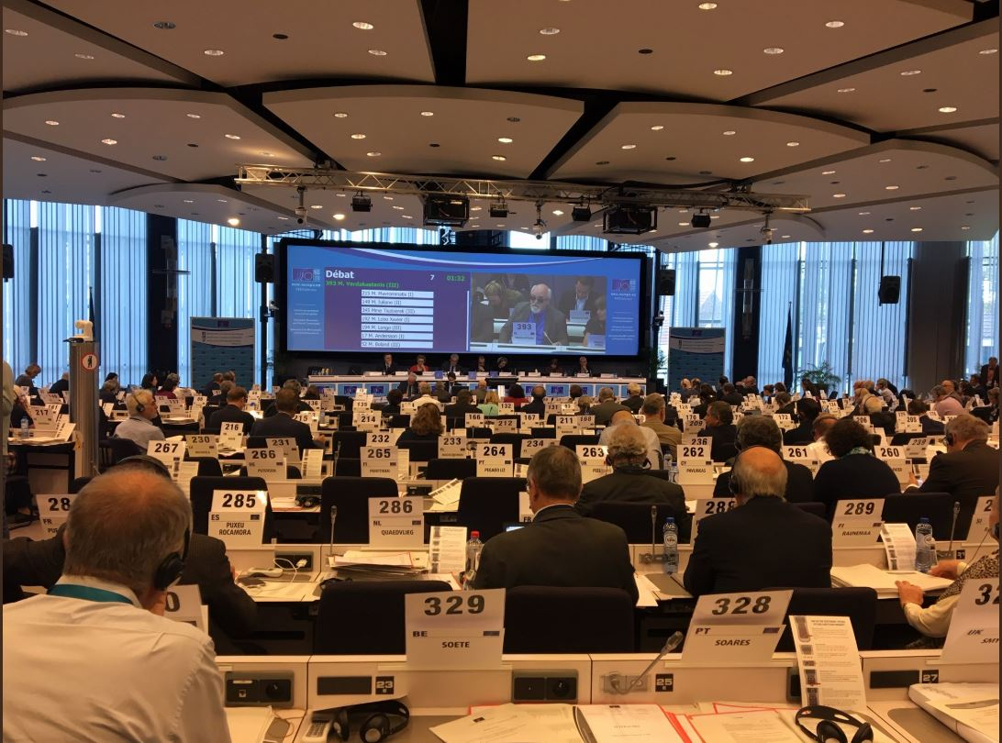Για την περιφέρεια, τα μικρά νησιά, τα άτομα με αναπηρία
Τη γνωμοδότηση της ΕΟΚΕ (Ευρωπαϊκή Οικονομική και Κοινωνική Επιτροπή), παρουσίασε χθες Δευτέρα 15 Οκτωβρίου ως εισηγητής (rapporteur) ο πρόεδρος της Ε.Σ.Α.μεΑ. και του European Disability Forum (EDF) Ιωάννης Βαρδακαστάνης στην Επιτροπή Περιφερειακής Ανάπτυξης του Ευρωκοινοβουλίου, με την ιδιότητά του ως αντιπρόεδρος της Ομάδας 3 (Diversity Group) όσον αφορά την πρόταση της Επιτροπής για το Ευρωπαϊκό Ταμείο Περιφερειακής Ανάπτυξης και το Ταμείο Συνοχής.
Η ΕΟΚΕ διαφωνεί πλήρως με τις περικοπές στην πολιτική συνοχής και τη μείωση κατά 16% στους προϋπολογισμούς. Ως εκ τούτου, ζητά από την Ευρωπαϊκή Επιτροπή, το Ευρωπαϊκό Κοινοβούλιο και το Συμβούλιο να αυξήσουν τον προϋπολογισμό, ώστε να διατηρηθούν τουλάχιστον οι ίδιοι πόροι, σε σταθερές τιμές, όπως στο σημερινό δημοσιονομικό πλαίσιο. Η πολιτική συνοχής που μειώνει το χάσμα μεταξύ των περιφερειών της ΕΕ και στην ίδια την κοινωνία είναι πολύ σημαντική.

09.11.2018

Απογοητευτικός συμβιβασμός σχετικά με τον νόμο της ΕΕ για την προσβασιμότητα
Προσωρινή συμφωνία επιτεύχθηκε την Πέμπτη 8 Νοεμβρίου επί της Ευρωπαϊκής Πράξης (Νομοθεσίας) Προσβασιμότητας από τα θεσμικά όργανα της ΕΕ. Αυτή η Πράξη δεν καλύπτει τελικά τα άτομα με αναπηρία. Καλύπτει κυρίως θέματα ψηφιακής προσβασιμότητας και αφήνει έξω το πραγματικό περιβάλλον όπου ζουν τα άτομα με αναπηρία.

23.11.2018

Τα άτομα με αναπηρία κατέκλυσαν το υπ. Οικονομικών ζητώντας λύσεις
Εκατοντάδες άτομα με αναπηρία, χρόνιες παθήσεις και μέλη των οικογενειών τους ανταποκρίθηκαν στο κάλεσμα της Ε.Σ.Α.μεΑ. και πραγματοποίησαν παράσταση διαμαρτυρίας στο υπουργείο Οικονομικών, με πάνδημο αίτημα ο υπουργός Οικονομικών να δώσει λύσεις, όπως είχε δεσμευτεί από τον Ιούλιο του 2018, σε σειρά θεμάτων που ταλανίζουν τους πλέον ευάλωτους πολίτες, τα άτομα με αναπηρία.

28.11.2018

Τα άτομα με αναπηρία, χρόνιες παθήσεις και οι οικογένειές τους διεκδικούν το δικαίωμα στη ζωή με αξιοπρέπεια- Εθνική Ημέρα Ατόμων με Αναπηρία 2018
Μπροστά στην Εθνική και Παγκόσμια Ημέρα Ατόμων με Αναπηρία 2018, οι φορείς της Ε.Σ.Α.μεΑ. αποφάσισαν τη διοργάνωση 3 συλλαλητηρίων. Τα άτομα με αναπηρία, χρόνιες παθήσεις και οι οικογένειές τους μοιράζονται τα προβλήματα και τις δυσκολίες που αντιμετωπίζουν και διεκδικούν το δικαίωμα στη ζωή με αξιοπρέπεια:
- Την 1 Δεκέμβρη στις 11 το πρωί από την πλατεία Ελευθερίας στο Ηράκλειο Κρήτης,
- Στις 2 Δεκεμβρίου στις 11 το πρωί από το άγαλμα Βενιζέλου στη Θεσσαλονίκη με πορεία προς το υπουργείο Μακεδονίας- Θράκης,
- Στις 3 Δεκεμβρίου, στις 11 το πρωί ανήμερα της Εθνικής Ημέρας, από την πλατεία Κλαυθμώνος στην Αθήνα, με πορεία προς τη Βουλή και το Μέγαρο Μαξίμου.
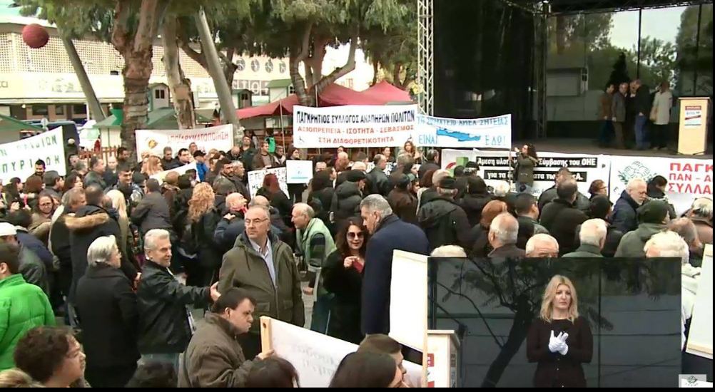

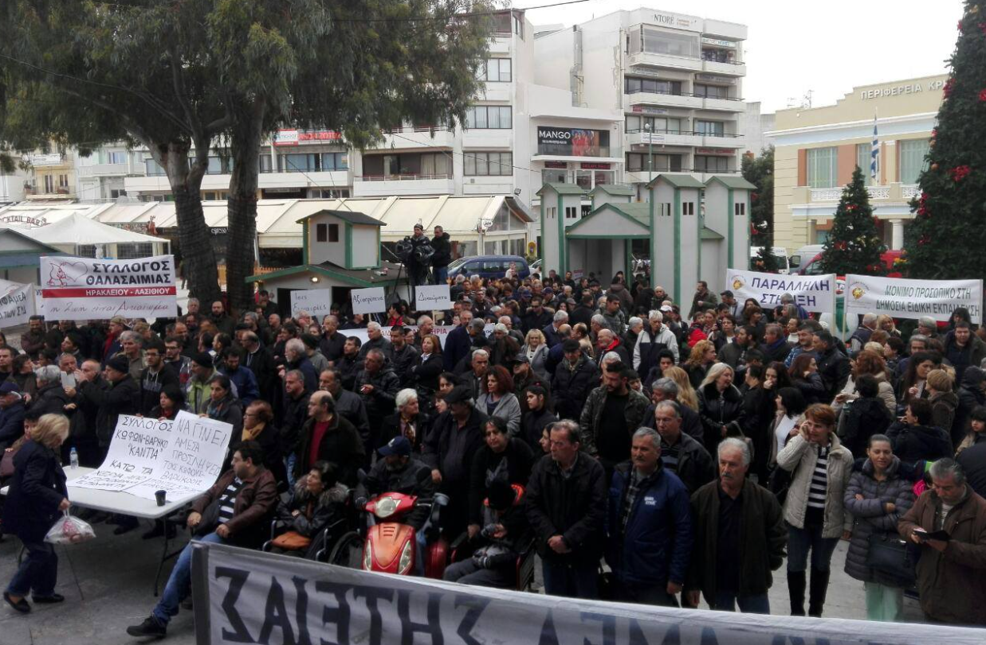
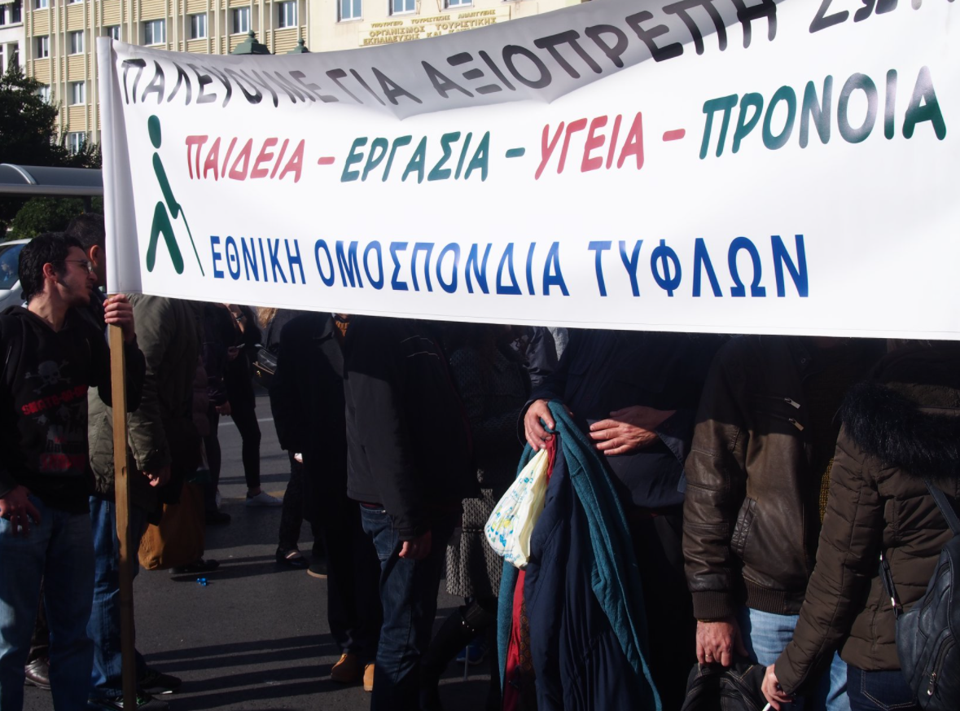
05.12.2018

Συνάντηση στα γραφεία της Ε.Σ.Α.μεΑ. με την πρόεδρο του ΚΙΝΑΛ Φώφη Γεννηματά
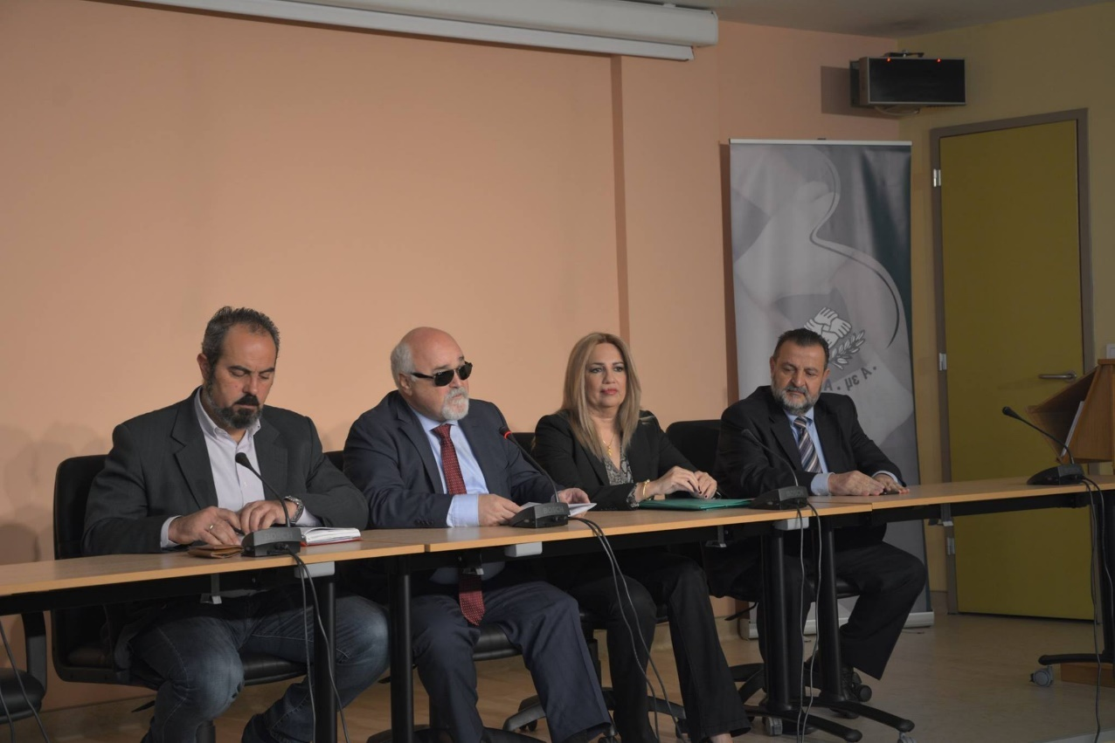
Αντιπροσωπεία του Κινήματος Αλλαγής με επικεφαλής την πρόεδρό του Φώφη Γεννηματά επισκέφτηκε την Τετάρτη 5 Δεκεμβρίου τα γραφεία της Ε.Σ.Α.μεΑ. στην Ηλιούπολη, στο πλαίσιο της 3ης Δεκέμβρη, Εθνικής Ημέρας Ατόμων με Αναπηρία. Μαζί ήταν ο γραμματέας της ΚΟ του κόμματος Βασίλης Κεγκέρογλου, η γραμματέας του Τομέα Αντιμετώπισης Κοινωνικών Ανισοτήτων του ΚΙΝΑΛ κ. Έφη Μπέκου ο εκπρόσωπος τύπου του ΚΙΝΑΛ Παύλος Χρηστίδης και ο δήμαρχος Ηλιούπολης Βασίλης Βαλασόπουλος.

07.12.2018

Ξανά για το μέρισμα στον Τσακαλώτο- Ανυποχώρητο το αναπηρικό κίνημα
Ξανά στον υπουργό Οικονομικών Ευ. Τσακαλώτο απευθύνθηκε η Ε.Σ.Α.μεΑ., για το θέμα του κοινωνικού μερίσματος 2018, καθώς το αναπηρικό κίνημα δεν πρόκειται ποτέ να κάνει πίσω μπροστά σε άδικες διατάξεις που καταπατούν τα δικαιώματα των μελών του.

10.12.2018

Με επιτυχία διεξήχθη το συνέδριο για τον Τουρισμό για όλους
Με επιτυχία έληξαν οι εργασίες του Συνεδρίου "Καθιστώντας την Περιφέρεια Πελοποννήσου ιδανικό προορισμό για τουρισμό ΑΜΕΑ και Ιατρικό Τουρισμό" που πραγματοποιήθηκε το τριήμερα 7-9 Δεκεμβρίου στην Τρίπολη, με συνδιοργάνωση από την Περιφέρεια Πελοποννήσου, την Ε.Σ.Α.μεΑ. και την ΠΟΑμεΑ Πελοποννήσου.

10.12.2018

Συνάντηση με τον πρόεδρο της ΝΔ Κ. Μητσοτάκη στα γραφεία της Ε.Σ.Α.μεΑ.
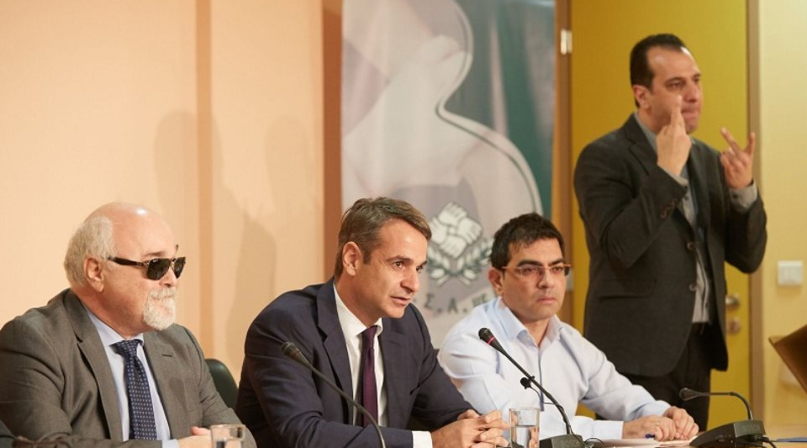Τα γραφεία της Ε.Σ.Α.μεΑ. στην Ηλιούπολη επισκέφτηκε σήμερα Δευτέρα 10 Δεκεμβρίου ο αρχηγός της αξιωματικής αντιπολίτευσης και πρόεδρος της Νέας Δημοκρατίας Κυριάκος Μητσοτάκης, ο οποίος μίλησε σε εκπροσώπους συλλόγων ατόμων με αναπηρία και σε μέλη της Εκτελεστικής Γραμματείας της Ε.Σ.Α.μεΑ..

20.12.2018

Μονοψήφια τα ποσοστά συμμετοχής των ατόμων με αναπηρία στην κοινωνική και πολιτιστική ζωή
4ο ΔΕΛΤΙΟ ΣΤΑΤΙΣΤΙΚΗΣ ΠΛΗΡΟΦΟΡΗΣΗΣ: ΣΥΜΜΕΤΟΧΗ ΣΕ ΚΟΙΝΩΝΙΚΕΣ ΚΑΙ ΠΟΛΙΤΙΣΤΙΚΕΣ ΔΡΑΣΤΗΡΙΟΤΗΤΕΣ
Η «πολιτιστική και κοινωνική συμμετοχή» αποτελεί το αντικείμενο του 4ου κατά σειρά Δελτίου του Παρατηρητηρίου Θεμάτων Αναπηρίας της Ε.Σ.Α.μεΑ.. Πέραν της βαρύνουσας σημασίας που αποδίδει η Ε.Σ.Α.μεΑ. σε αυτές τις διαστάσεις της συμμετοχής, ως καθοριστικές παραμέτρους της πλήρους ένταξης των ατόμων με αναπηρία στην κοινωνία, έναυσμα ως προς την επιλογή του θέματος υπήρξε η ανακήρυξη του 2018 ως «Ευρωπαϊκό Έτος Πολιτιστικής Κληρονομιάς». Στόχος αυτής της πρωτοβουλίας, όπως αναφέρεται στην απόφαση του ευρωπαϊκού κοινοβουλίου είναι ταυτόχρονα και «η προώθηση λύσεων που θα καταστήσουν την πολιτιστική κληρονομιά προσιτή σε όλους (...) λαμβανομένων υπόψη των ανθρώπων με αναπηρίες». Θέλοντας λοιπόν η Ε.Σ.Α.μεΑ. να συμβάλλει σε αυτή την κοινή ευρωπαϊκή προσπάθεια, αφιέρωσε το μεγαλύτερο μέρος του τελευταίου για το 2018 δελτίου στατιστικής πληροφόρησης του Παρατηρητηρίου στους δείκτες πολιτιστικής συμμετοχής. Λόγω αυτής της στόχευσης το παρόν δελτίο δεν περιορίζεται μόνο στα εθνικά στατιστικά δεδομένα αλλά περιλαμβάνει συγκριτικά στοιχεία για τις χώρες της Ε.Ε.

2019
03.01.2019

Έκτακτη συνάντηση Βαρδακαστάνη- Γαβρόγλου για το σύστημα προσλήψεων εκπαιδευτικών με αναπηρία και εκπαιδευτικών γονέων ατόμων με αναπηρία
H εφαρμογή του ν.4440/2016 η μόνη βιώσιμη και κοινωνικά αποδεκτή λύση, ο διάλογος συνεχίζεται
Συνάντηση με τον υπουργό Παιδείας Κ. Γαβρόγλου είχε σήμερα Πέμπτη 3 Ιανουαρίου αντιπροσωπεία της Ε.Σ.Α.μεΑ. με επικεφαλής τον πρόεδρό της Ιωάννη Βαρδακαστάνη. Η συνάντηση πραγματοποιήθηκε για το σχέδιο νόμου για τις προσλήψεις εκπαιδευτικών με αναπηρία και χρόνιες παθήσεις και εκπαιδευτικών γονιών παιδιών με αναπηρία.

12.02.2019

Μήνυμα Ι. Βαρδακαστάνη από την Κομοτηνή: Η πολιτική συνοχής μπορεί να διασφαλίσει την ευημερία
Με την ομάδα Μελέτης της ΕΟΚΕ «Το μέλλον της πολιτικής συνοχής για την περίοδο μετά το 2020» που έχει ως αντικείμενο την επεξεργασία της γνωμοδότησης της πολιτικής συνοχής, την οποία ζήτησε η προεδρεύουσα Ρουμανία, συνεδρίασε ο συν - εισηγητής της γνωμοδότησης και πρόεδρος της Ε.Σ.Α.μεΑ. και του EDF Ιωάννης Βαρδακαστάνης, στις 7 και 8 Φεβρουαρίου, στην Κομοτηνή.

19.01.2019

Η Ε.Σ.Α.μεΑ. με βαριά καρδιά ανακοινώνει ότι χάσαμε τον Ράλλη Τσιουλάκη
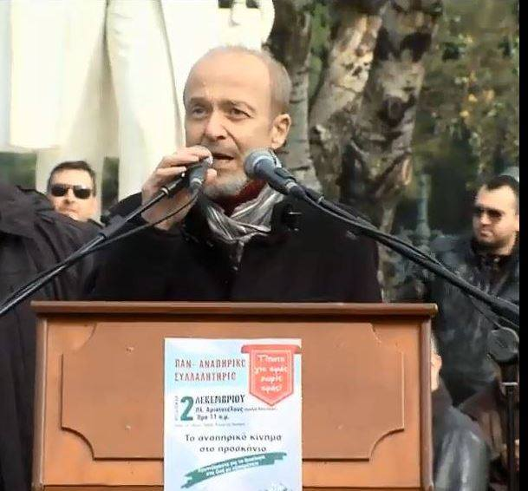
Με μεγάλη θλίψη με βαριά καρδιά ενημερώσαμε για το θάνατο του μεγάλου αγωνιστή του σπουδαίου ανθρώπου Ράλλη Τσιουλάκη. Ο Ράλλης Τσιουλάκης σε ηλικία 53 ετών έχασε τη μάχη που έδωσε πάνω από 5 χρόνια με την επάρατη νόσο. Ο Ράλλης Τσιουλάκης υπηρέτησε για χρόνια με ανιδιοτέλεια με πάθος με καλοσύνη και με ενόραση το αναπηρικό κίνημα της χώρας. Μέλος της Εκτελεστικής Γραμματείας και του Γενικού Συμβουλίου της Ε.Σ.Α.μεΑ. για χρόνια, πρόεδρος της Περιφερειακής Ομοσπονδίας ΑμεΑ Θεσσαλίας από την ίδρυσή της, ήταν ένας κορυφαίος αγωνιστής του αναπηρικού κινήματος για τα δικαιώματα, για τη ζωή, ένας μεγάλος φίλος όλων μας. Ο θάνατός συνιστά μια τεράστια απώλεια για την οικογένειά του αλλά και για όλες και όλους εμάς στη μεγάλη αναπηρική οικογένεια σε όλη τη χώρα.

21.02.2019

Η αντίστροφη μέτρηση για τις Ευρωεκλογές άρχισε
Άρθρο του Ι. Βαρδακαστάνη για τις Ευρωεκλογές, τον ευρωσκεπτικισμό, τα δικαιώματα
Στο newsletter της Ομάδας 3 της ΕΟΚΕ (Ευρωπαϊκή Οικονομική και Κοινωνική Επιτροπή) δημοσιεύθηκε άρθρο του Ιωάννη Βαρδακαστάνη, προέδρου Ε.Σ.Α.μεΑ. και EDF (Ευρωπαϊκό Φόρουμ Ατόμων με Αναπηρία), και αντιπροέδρου της Ομάδας 3 της ΕΟΚΕ, σχετικά με το πόσο σημαντικές είναι φέτος οι Ευρωεκλογές. Παράλληλα δίνεται στη δημοσιότητα το βιβλίο του EDF «Τα δικαιώματά σου στην Ευρωπαϊκή Ένωση», ένα βιβλίο- οδηγός για τα δικαιώματα των ατόμων με αναπηρία, το οποίο έχει συγγράψει το EDF και μετέφρασε στα ελληνικά η Ε.Σ.Α.μεΑ.. Το βιβλίο, που παρουσιάστηκε σε πολλές πόλεις ανά την Ελλάδα, αρχή γενομένης από τη Λάρισα, στις 23 Φεβρουαρίου, είναι μια καταγραφή των νόμων και των πολιτικών της ΕΕ προς όφελος των ατόμων με αναπηρία τα τελευταία 20 και πλέον χρόνια.

26.02.2019

Έρευνα εδώ και τώρα για το θάνατο της 15χρονης στο ΠΙΚΠΑ Βούλας
15 χρονών νεκρή στο ΠΙΚΠΑ Βούλας, η Έλλη είχε περάσει σχεδόν όλη της τη ζωή στο γνωστό ίδρυμα Λεχαινών. Ο αιφνίδιος θάνατός της συγκλόνισε ολόκληρη την αναπηρική οικογένεια, καθώς δεν είναι ο πρώτος που προέρχεται μέσα από ένα περιβάλλον εγκατάλειψης.
Η Ε.Σ.Α.μεΑ. ζήτησε το σεβασμό στη μνήμη της ως ελάχιστο φόρο τιμής. Ταυτόχρονα απεύθυνε διάβημα προς το Κέντρο Κοινωνικής Πρόνοιας της Περιφέρειας Αττικής, στο οποίο ανήκει το ΠΙΚΠΑ Βούλας, και προσωπικά στη διοικήτριά της να διενεργήσει άμεσα ΕΔΕ: τόσο για να διερευνηθούν οι συνθήκες κάτω από τις οποίες προήλθε ο άδικος χαμός της Έλλης, όσο και για να αποδοθούν ευθύνες όπου υπάρχουν.

19.03.2019

Η οδική ασφάλεια είναι δικαίωμα και υποχρέωση όλων - Κοινή συνέντευξη Τύπου Ε.Σ.Α.μεΑ.- Ινστιτούτου Οδικής Ασφάλειας «Πάνος Μυλωνάς»
Συνέντευξη Τύπου παραχώρησαν την Δευτέρα 19 Μαρτίου η Εθνική Συνομοσπονδία Ατόμων με Αναπηρία και το Ινστιτούτο Οδικής Ασφάλειας (Ι.Ο.ΑΣ.) «Πάνος Μυλωνάς» στα γραφεία της Ε.Σ.Α.μεΑ. στην Ηλιούπολη, κατά την πρώτη ημέρα της της 12ης Πανελλαδικής Εβδομάδας Οδικής Ασφάλειας που διοργανώνει το Ινστιτούτο με το Σύλλογο Ελλήνων Συγκοινωνιολόγων και πλήθος άλλων φορέων και Οργανισμών. Η διοργάνωση είχε τίτλο «Τα παιδιά μας δείχνουν το δρόμο» είναι αφιερωμένη στα παιδιά και τους νέους, που αποτελούν τους πιο ευάλωτους χρήστες της οδού και ταυτόχρονα το μέλλον του τόπου.

19.03.2019

Συνάντηση Ι. Βαρδακαστάνη - Φ. Τίμερμανς
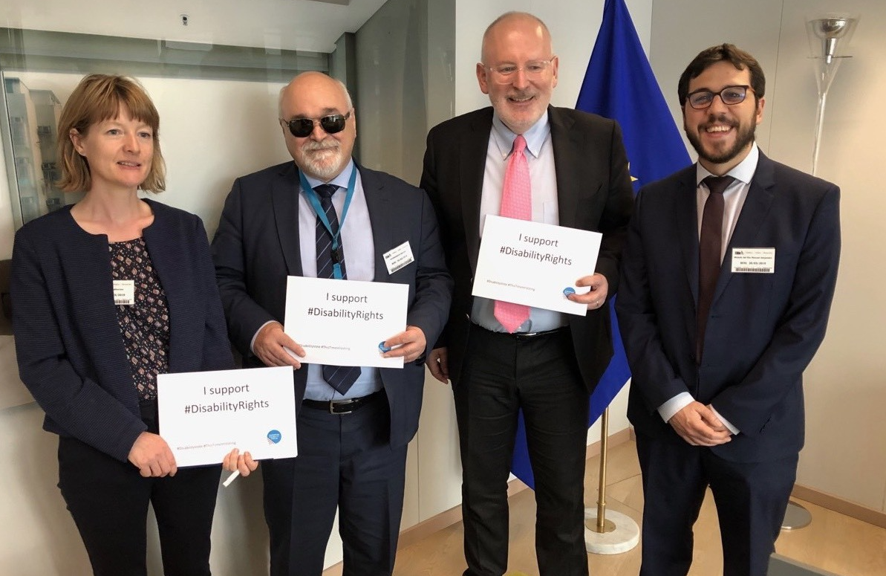
Με τον Φράνς Τίμερμανς, υποψήφιο για την ηγεσία της Ευρωπαϊκής Επιτροπής είχε συνάντηση την Τετάρτη 20 Μαρτίου ο πρόεδρος της Ε.Σ.Α.μεΑ. Ιωάννης Βαρδακαστάνης με την ιδιότητά του ως πρόεδρος του EDF (Ευρωπαϊκό Φόρουμ Ατόμων με Αναπηρία).

02.04.2019

Επιτυχημένη η ημερίδα για τα δικαιώματα των εργαζομένων ΑμεΑ του Δημοσίου
Αθρόα ήταν η προσέλευση του κοινού στην ημερίδα που συνδιοργάνωσαν το Κοινωνικό Πολύκεντρο της ΑΔΕΔΥ και το Παρατηρητήριο Θεμάτων Αναπηρίας της Εθνικής Συνομοσπονδίας Ατόμων με Αναπηρία (Ε.Σ.Α.μεΑ.), στο πλαίσιο της μεταξύ τους συνεργασίας, την Δευτέρα 1 Απριλίου. Η ημερίδα είχε θέμα «Εργαζόμενοι με αναπηρία/χρόνια πάθηση και εργαζόμενοι γονείς/κηδεμόνες παιδιών με αναπηρία/χρόνια πάθηση στον Δημόσιο Τομέα» και σκοπό είχε την ενημέρωση για τα δικαιώματα των εργαζόμενων με αναπηρία/χρόνια πάθηση και των εργαζόμενων γονέων/κηδεμόνων παιδιών με αναπηρία/χρόνια πάθηση στον Δημόσιο Τομέα, καθώς και την ανάπτυξη γόνιμου διαλόγου για τη διατύπωση προτάσεων.

03.04.2019

H AlterWeekend 2019 της ΔΕΘ - ΗELEXPO A.E. υπό την αιγίδα της Ε.Σ.Α.μεΑ.
Στις 10 με 12 Μαΐου 2019 η ΔΕΘ - HELEXPO ΑΕ διοργάνωσε ένα πολυγεγονός για άτομα με αναπηρία, υπό τον γενικό τίτλο AlterWeekend 2019, υπό την αιγίδα της Ε.Σ.Α.μεΑ.. Επρόκειτο για ένα πανόραμα εξειδικευμένων εκδηλώσεων, οι οποίες, όπως τόνιζαν οι διοργανωτές, «θα προσδώσουν στο συγκεκριμένο τριήμερο τον χαρακτήρα μιας ανοικτής γιορτής για τα άτομα με αναπηρία». Συγκεκριμένα, διοργανώθηκαν:
• Προβολή καινοτομιών για άτομα με αναπηρία, με έμφαση σε προϊόντα και υπηρεσίες που αναπτύσσονται και παράγονται στην Ελλάδα.
• Ενημερωτικές και εκπαιδευτικές εκδηλώσεις από εταιρίες και αρμόδιους φορείς.
• Αθλητικές Εκδηλώσεις
• Εκδηλώσεις συνάντησης θεσμών με ενδιαφερόμενους πολίτες
• Πολιτιστικές εκδηλώσεις από ομάδες καλλιτεχνών.

10.04.2019

Συνάντηση Ι. Βαρδακαστάνη - M. Weber, υποψηφίου για την Ευ. Επιτροπή
Επόμενος στη σειρά των συναντήσεων με τους υποψήφιους ηγέτες της ΕΕ πριν τις Ευρωεκλογές, που πραγματοποίησε ο πρόεδρος της Ε.Σ.Α.μεΑ. και πρόεδρος του EDF Ιωάννης Βαρδακαστάνης, ήταν την Τρίτη 9 Απριλίου ο υποψήφιος του Ευρωπαϊκού Λαϊκού Κόμματος Manfred Weber.

16.04.2019

Στη Γενεύη για την εφαρμογή της Σύμβασης του ΟΗΕ-Η Εναλλακτική Έκθεση της Ε.Σ.Α.μεΑ. απαντά στην ελληνική κυβέρνηση για το πώς προχωρά πραγματικά η υλοποίηση της Σύμβασης στη χώρα μας
Στην 11η Προ-Συνεδριακή Συνάντηση της Επιτροπής για την Σύμβαση των Δικαιωμάτων των Ατόμων με Αναπηρία των Ηνωμένων Εθνών, που έλαβε χώρα από τις 8 έως τις 11 Απριλίου στην έδρα του ΟΗΕ στην Γενεύη, συμμετείχε αντιπροσωπεία της Ε.Σ.Α.μεΑ., αποτελούμενη από τους κ.κ. Κώστα Γαργάλη, Ταμία της Ε.Σ.Α.μεΑ., Φωτεινή Ζαφειροπούλου, μέλος της Εκτελεστικής Γραμματείας της Ε.Σ.Α.μεΑ. και Αντωνία Παυλή, ερευνήτρια του Παρατηρητηρίου Θεμάτων Αναπηρίας της Ε.Σ.Α.μεΑ..
Η Προ-Συνεδριακή Συνάντηση της Επιτροπής για την Σύμβαση των Δικαιωμάτων των Ατόμων με Αναπηρία, είναι μια συνάντηση των μελών της επιτροπής για να προετοιμάσουν τον κατάλογο θεμάτων των χωρών που θα εξεταστούν στην επόμενη συνάντηση στην οποία θα εξεταστεί η πρόοδος κάθε χώρας αναφορικά με την υλοποίηση της Σύμβασης. Κατά την διάρκεια αυτής της συνάντησης οι εκπρόσωποι της Κοινωνίας των Πολίτων και των Εθνικών Επιτροπών για τα Δικαιώματα του Ανθρώπου έχουν την δυνατότητα να συναντηθούν και να συζητήσουν με τα μέλη της Επιτροπής σχετικά με την Έκθεση που κατέθεσε η κυβέρνηση της κάθε χώρας.
Ήδη από τις 11 Φεβρουαρίου η Ε.Σ.Α.μεΑ. είχε καταθέσει στην Επιτροπή την Εναλλακτική της Έκθεση (alternative report), παρέχοντας πληροφορίες μέσα από την δική της οπτική για το πώς π.χ. εφαρμόζεται η Σύμβαση, η σχετική νομοθεσία κλπ. στην Ελλάδα, ώστε τα μέλη της Επιτροπής να έχουν όσο το δυνατόν περισσότερες πληροφορίες κατά τη διάρκεια δημιουργίας του καταλόγου των θεμάτων αλλά και στον διάλογο που θα ακολουθήσει στην επόμενη συνάντηση το φθινόπωρο του 2019 με την Ελληνική Κυβέρνηση.

06.05.2019

Πολιτικό μνημόσυνο για τον Ράλλη Τσιουλάκη την Τρίτη 7/5 στη Λάρισα
Στο πολιτικό μνημόσυνο, για τον ιδρυτή και πρώτο πρόεδρο της Περιφερειακής Ομοσπονδίας Ατόμων με Αναπηρία (Π.ΟΜ.Α.μεΑ.) Θεσσαλίας Ράλλη Τσιουλάκη, μίλησε ο πρόεδρος της Ε.Σ.Α.μεΑ. Ιωάννης Βαρδακαστάνης.

12.06.2019

Τιμήθηκε στην Νέα Υόρκη ο Ι. Βαρδακαστάνης για την προσφορά του στο αναπηρικό κίνημα
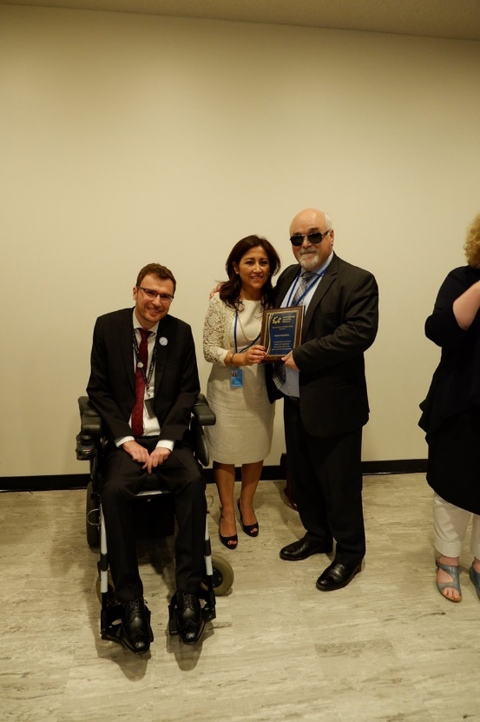
Στη 12η Σύνοδο των Κρατών Μελών της Σύμβασης του ΟΗΕ για τα δικαιώματα των ατόμων με αναπηρία στην Νέα Υόρκη συμμετείχε ο Ι. Βαρδακαστάνης. Την Τρίτη 11 Ιουνίου, ο πρόεδρος της Ε.Σ.Α.μεΑ. και του EDF Ιωάννης Βαρδακαστάνης τιμήθηκε στην εκδήλωση για τα 20 χρόνια της IDA (Παγκόσμια Συμμαχία για την Αναπηρία), για τη συνολική 30ετή του προσφορά στο αναπηρικό κίνημα, αλλά ιδιαίτερα για τη συνεισφορά του στην υλοποίηση της Σύμβασης του ΟΗΕ για τα δικαιώματα των ατόμων με αναπηρία από την πρώτη ημέρα, σε μια συγκινητική τελετή.

01.07.2019

Τα αιτήματα του αναπηρικού κινήματος μπροστά στις εθνικές εκλογές στις 7 Ιουλίου
Τα αιτήματα του αναπηρικού κινήματος, μπροστά στην κάλπη των εθνικών εκλογών της 7ης Ιουλίου, εξέφρασε με επιστολή της η Ε.Σ.Α.μεΑ..
Ψηλά στην ατζέντα της Ε.Σ.Α.μεΑ. βρίσκεται ολοκληρωμένο σχέδιο για ένα Εθνικό Πρόγραμμα για την Κοινωνική Ένταξη και την Κοινωνική Προστασία των ατόμων με αναπηρία, χρόνιες παθήσεις και των οικογενειών τους και την άρση όλων των μορφών διάκρισης σε βάρος τους.
Η Ε.Σ.Α.μεΑ. τονίζει ότι απευθύνεται σε ολόκληρο τον δημοκρατικό πολιτικό κόσμο, σύμφωνα με το πιστεύω της «η Αναπηρία δεν έχει ούτε χρώμα ούτε κόμμα».
Τα εμπόδια που αντιμετωπίζουν τα άτομα με αναπηρία, χρόνιες παθήσεις και οι οικογένειές τους καλούν κάθε δημοκρατικό πολιτικό κόμμα σε δράση.

16.07.2019

Εθνικό Πρόγραμμα για τα δικαιώματα των ατόμων με αναπηρία στον Πρωθυπουργό
Ολοκληρωμένο Εθνικό Πρόγραμμα, για την εφαρμογή της Σύμβασης για τα δικαιώματα των ατόμων με αναπηρία, χρόνιες παθήσεις και των οικογενειών τους, κατέθεσε η Ε.Σ.Α.μεΑ. και οι οργανώσεις μέλη της στον πρωθυπουργό της χώρας Κυριάκο Μητσοτάκη, ενόψει των προγραμματικών του δηλώσεων και των θεσμικών μεταρρυθμίσεων και των τομεακών πολιτικών που πρέπει να ληφθούν για τα άτομα με αναπηρία από την κυβέρνηση. Στόχος η ένταξη και η κοινωνική προστασία των δικαιωμάτων των ατόμων με αναπηρία, με χρόνιες παθήσεις και των οικογενειών τους και η άρση όλων των μορφών διάκρισης σε βάρος τους, με πρόγραμμα βάθους τετραετίας.

23.07.2019

Εισηγητής για τη διαμόρφωση της ατζέντας της ΕΕ για τα δικαιώματα των ατόμων με αναπηρία 2020-2030 ο Ι. Βαρδακαστάνης στη Λετονία
Στη Δημόσια Ακρόαση, στο πλαίσιο της γνωμοδότησης της EOKE με θέμα "Η διαμόρφωση της ατζέντας της ΕΕ για τα δικαιώματα των ατόμων με αναπηρία 2020-2030 είναι Εισηγητής ο πρόεδρος της Ε.Σ.Α.μεΑ. και αντιπρόεδρος της Ομάδας 3 της ΕΟΚΕ Ιωάννης Βαρδακαστάνης, την Τρίτη 23 Ιουλίου, στην Ρίγα της Λετονίας. Ο σκοπός της Ακρόασης ήταν να εξετάσει:
- Πώς έχει επηρεάσει η τρέχουσα στρατηγική της ΕΕ για τα άτομα με αναπηρία καθώς και άλλες πολιτικές και προγράμματα της ΕΕ, την πολιτική της Λετονίας για τα άτομα με αναπηρία,
- Τι θα μπορούσε να αλλάξει ή να βελτιωθεί στην επόμενη στρατηγική της ΕΕ 2020-2030.
Κεντρικός ομιλητής ήταν ο πρόεδρος της Ε.Σ.Α.μεΑ. και αντιπρόεδρος της Ομάδας 3 της ΕΟΚΕ Ιωάννης Βαρδακαστάνης, ως Εισηγητής της γνωμοδότησης. Εκτός του Ι. Βαρδακαστάνη, τον λόγο πήρε στην έναρξη και η υπουργός Πρόνοιας της Λετονίας Ramona Petraviča.

30.07.2019

Η Ε.Σ.Α.μεΑ. στη σύσκεψη με τον Β. Κικίλια: να δοθεί τέλος στην εκπροσώπηση από δοτούς και διορισμένους
Στη σύσκεψη με τον υπουργό Υγείας Β. Κικίλια που πραγματοποιήθηκε στο υπουργείο, πήραν μέρος μέλη της Διοίκησης της Ε.Σ.Α.μεΑ.: ο αναπληρωτής οργανωτικός γραμματέας της Ε.Σ.Α.μεΑ. και πρόεδρος της ΠΟΣΣΑΣΔΙΑ (Πανελλήνια Ομοσπονδία Σωματείων-Συλλόγων Ατόμων Με Σακχαρώδη Διαβήτη) Χρ. Δαραμήλας, ο αν. γενικός γραμματέας της Ε.Σ.Α.μεΑ. και πρόεδρος του Πανελλήνιου Συλλόγου Πασχόντων από Συγγενής Καρδιοπάθεια Κ. Χόρτης και το μέλος του Γ.Σ. της Ε.Σ.Α.μεΑ. Β. Δήμος. Στη σύσκεψη συμμετείχαν αρκετοί σύλλογοι χρονίων πασχόντων: Δεν κλήθηκαν όμως να συμμετάσχουν πρωτοβάθμια σωματεία ατόμων με αναπηρία, επίσης πολύ συχνοί χρήστες του δημόσιου συστήματος υγείας.

01.08.2019

Συναντήσεις με Δ. Μιχαηλίδου και Π. Μηταράκη
Συναντήσεις με τους υφυπουργούς Δ. Μιχαηλίδου και Π. Μηταράκη είχε Τετάρτη 31 Ιουλίου και Πέμπτη 1 Αυγούστου αντίστοιχα αντιπροσωπεία της Εκτελεστικής Γραμματείας της Ε.Σ.Α.μεΑ. με επικεφαλής τον πρόεδρό της Ιωάννη Βαρδακαστάνη. Στη συνάντηση με την κ. Μιχαηλίδου παρέστησαν οι κ.κ. Χαροκόπος, Λυμβαίος, Γαργάλης, Χόρτης, Κεσόγλου, Κουκοβίνης ενώ με τον κ. Μηταράκη οι κ.κ. Γαργάλης, Χόρτης.

21.08.2019

Συνάντηση Ι. Βαρδακαστάνη με τον πρωθυπουργό Κ. Μητσοτάκη και τον υπουργό Επικρατείας Γ. Γεραπετρίτη
Συνάντηση με τον πρωθυπουργό Κυριάκο Μητσοτάκη και τον υπουργό Επικρατείας Γιώργο Γεραπετρίτη είχε το πρωί της Τετάρτης 21 Αυγούστου ο πρόεδρος της Ε.Σ.Α.μεΑ. Ιωάννης Βαρδακαστάνης στο Μέγαρο Μαξίμου, προκειμένου να συζητηθεί η εξέταση της χώρας μας σχετικά με τα δικαιώματα και τις συνθήκες διαβίωσης των ατόμων με αναπηρία και χρόνιες παθήσεις από τον ΟΗΕ, στις αρχές Σεπτεμβρίου. Ο Κυριάκος Μητσοτάκης προσήλθε χαρακτηρίζοντας «απόλυτη προτεραιότητα της Κυβέρνησης» την στρατηγική που θα ακολουθηθεί για την ουσιαστική και αποτελεσματική αντιμετώπιση των προβλημάτων των ατόμων με αναπηρία. Ο κ. Μητσοτάκης επεσήμανε ακόμη ότι ο συντονισμός αυτής της στρατηγικής θα γίνεται σε επίπεδο πρωθυπουργικού γραφείου με εποπτεύοντα τον υπουργό Επικρατείας Γιώργο Γεραπετρίτη «έτσι ώστε να είμαστε σίγουροι ότι η στρατηγική θα έχει τα οριζόντια χαρακτηριστικά που απαιτείται».

27.08.2019

Ι. Βαρδακαστάνης σε Χ. Θεοχάρη: το υπ. Τουρισμού να αναλάβει εμβληματική δράση για την ανάπτυξη του Τουρισμού για όλους
Συνάντηση με τον υπουργό Τουρισμό Χάρη Θεοχάρη και τον υφυπουργό Πάνο Κόνσολα είχε ο πρόεδρος της Ε.Σ.Α.μεΑ. Ιωάννης Βαρδακαστάνης, ο οποίος κατέθεσε στον υπουργό πρόταση της Ε.Σ.Α.μεΑ. για την από κοινού ανάπτυξη εμβληματικής δράσης για την ανάπτυξη του Τουρισμού για Όλους (Προσβάσιμου Τουρισμού).

05.09.2019

Αξιολόγηση και συμπεράσματα Ε.Σ.Α.μεΑ. από την εξέταση της Ελλάδας από την Επιτροπή του ΟΗΕ για τη Σύμβαση των δικαιωμάτων των ΑμεΑ
Για πρώτη φορά στην ιστορία, η Ελλάδα εξετάστηκε από την Επιτροπή του ΟΗΕ για τη Σύμβαση των Δικαιωμάτων των Ατόμων με Αναπηρία, σε μια εφ΄ όλης της ύλης δημόσια ακρόαση στη Γενεύη, στην έδρα του ΟΗΕ, σχετικά με την τήρηση των υποχρεώσεων του κράτους προς τα άτομα με αναπηρία, όπως αυτές προκύπτουν από τη Σύμβαση που έχει κυρώσει ι η χώρα. Τα μέλη της Επιτροπής απηύθυναν ερωτήσεις στην κρατική αντιπροσωπεία αναφορικά με το σύνολο των ενεργειών των υπουργείων, καθώς επίσης και των δραστηριοτήτων του κράτους.
Σε όλη αυτή τη διαδικασία της εξέτασης καθώς και στην προετοιμασία της, η Ε.Σ.Α.μεΑ. ήταν παρούσα. Τη Δευτέρα 2 Σεπτεμβρίου, αντιπροσωπεία της Ε.Σ.Α.μεΑ., αποτελούμενη από τους κ.κ. Ιωάννη Βαρδακαστάνη, πρόεδρο Ε.Σ.Α.μεΑ., Κώστα Γαργάλη, ταμία, Φωτεινή Ζαφειροπούλου, μέλος της Εκτελεστικής Γραμματείας της Ε.Σ.Α.μεΑ. και Αντωνία Παυλή, ερευνήτρια του Παρατηρητηρίου Θεμάτων Αναπηρίας της Ε.Σ.Α.μεΑ., συμμετείχε σε ιδιωτική συνάντηση με μέλη της Επιτροπής και πραγματοποίησε πλήθος άλλων επαφών. Παρουσίασε επίσης τα βασικά σημεία της Εναλλακτικής Έκθεσης της Ε.Σ.Α.μεΑ., ώστε να αναδειχθεί η πραγματικότητα όπως την βιώνουν τα άτομα με αναπηρία στην Ελλάδα πριν την εξέταση της αντιπροσωπείας της Ελληνικής Κυβέρνησης. Νωρίτερα, η Ε.Σ.Α.μεΑ., και συγκεκριμένα στις 11 Φεβρουαρίου 2019, είχε καταθέσει την πρώτη της Έκθεση, ενώ στις 26 Ιουλίου 2019 κατέθεσε την ολοκληρωμένη της Ενναλακτική Έκθεση (alternative report) στην Επιτροπή της Σύμβασης, καλύπτοντας όλα τα πεδία πολιτικής, όπως αυτά είναι ταξινομημένα μέσα από τα Άρθρα της Σύμβασης. Επιπλέον απάντησε στα περισσότερα από τα ερωτήματα του Καταλόγου Θεμάτων που έθεσε η Επιτροπή της Σύμβασης προς της Ελληνική Κυβέρνηση από την σκοπιά των ατόμων με αναπηρία και χρόνιες παθήσεις. Τέλος, η Ε.Σ.Α.μεΑ. προέβη και στην σύνταξη Καταλόγου Συστάσεων, τονίζοντας τα πιο φλέγοντα σημεία στα οποία θα πρέπει να δοθεί άμεση σημασία, αφού δεν είναι συμβατά με τις διατάξεις της Σύμβασής.
Η εξέταση της Ελλάδας έγινε σε δύο συνεδριάσεις, στις 3 και 4 Σεπτεμβρίου και προβλήθηκε ζωντανά. Όλοι μπορούν να παρακολουθήσουν τα βίντεο που βρίσκονται στους παρακάτω συνδέσμους:
1^{η} ημέρα
2^{η} ημέρα
Ο πρόεδρος της Ε.Σ.Α.μεΑ. και του European Disability Forum (EDF) Ιωάννης Βαρδακαστάνης, με το πέρας του τριημέρου, δήλωσε τα εξής: «Είναι γνωστή η ιστορική σχέση που έχει η Ε.Σ.Α.μεΑ. με τη Σύμβαση, αφού ως μέλος του EDF συμμετείχε στην κατάρτισή της το 2003 στη Νέα Υόρκη. Από τότε μέχρι σήμερα έχει γίνει μια πάρα πολύ μεγάλη προσπάθεια, τόσο για να κυρωθεί από το Ελληνικό Κοινοβούλιο όσο και για να ψηφισθούν οι εκτελεστικοί της νόμοι. Παράλληλα και μέσω του Παρατηρητηρίου Θεμάτων Αναπηρίας, παρακολουθείται στενά η πορεία υλοποίησής της, αν και στη χώρα μας είναι ακόμη στα σπάργανα. Από την πλευρά μας εργαστήκαμε έτσι ώστε η Επιτροπή να είναι πλήρως ενημερωμένη για την πραγματικότητα που βιώνουν τα άτομα με αναπηρία, χρόνιες παθήσεις και οι οικογένειές τους στην Ελλάδα και αυτό φάνηκε από τις ερωτήσεις που απεύθυνε η Επιτροπή στο Ελληνικό κράτος κατά την εξέτασή του. Οι ερωτήσεις αφορούσαν στην αποϊδρυματοποίηση, στα Λεχαινά, στην δικαιοπρακτική ικανότητα και στην αφαίρεσή της, στα δικαιώματα των ατόμων με ψυχοκοινωνικές και νοητικές αναπηρίες, στο δικαίωμα ψήφου και στην εκλογική διαδικασία, στην κοινωνική προστασία, στην καταπολέμηση των διακρίσεων, στα θέματα των γυναικών και των παιδιών με αναπηρία, στην προσβασιμότητα (σε φυσικό και ψηφιακό περιβάλλον) και σε άλλα θέματα που ανέδειξε η Ε.Σ.Α.μεΑ. ως κρίσιμα.
Θεωρούμε ότι οι Συστάσεις που θα εκδώσει η Επιτροπή της Σύμβασης του ΟΗΕ προς την Ελλάδα θα ενισχύσουν τον αγώνα του αναπηρικού κινήματος, τις θεσμικές μεταρρυθμίσεις και θα οδηγήσουν σε αποκατάσταση δικαιωμάτων και αδικιών. Μια πολύ κρίσιμη φάση έλαβε τέλος- ο αγώνας συνεχίζεται, σε πολλαπλά επίπεδα, μέχρι την άρση των διακρίσεων και των αδικιών που υφίστανται τα άτομα με αναπηρία».

10.09.2019

5ο Δελτίο του Παρατηρητηρίου της Ε.Σ.Α.μεΑ.: Στοιχεία για την Εκπαίδευση των μαθητών με αναπηρία ή/ και ειδικές εκπαιδευτικές ανάγκες- Μονόδρομος η ριζική αναδιοργάνωση
• 90.743 οι μαθητές με αναπηρία ή/και ειδικές εκπαιδευτικές ανάγκες το σχολικό έτος 2017-2018- 6,3% των μαθητών της χώρας
• 57.3% των μαθητών με αναπηρία ή/και ειδικές εκπαιδευτικές ανάγκες στα γενικά σχολεία δεν λαμβάνουν εξειδικευμένη υποστήριξη, παρά υποστηρίζονται μόνο από τον εκπαιδευτικό της γενικής τάξης
• Στη δευτεροβάθμια δε μόνο 1 στους 10 λαμβάνει εξειδικευμένη υποστήριξη
• Το 35% των μαθητών των τμημάτων ένταξης έχουν τοποθετηθεί χωρίς καμία αξιολόγηση από διαγνωστικό φορέα
• Μόλις το 7% των μαθητών με αναπηρία ή/και Ε.Ε.Α. υποστηρίχθηκε με παράλληλη στήριξη, από τους οποίους 8 στους 10 για λιγότερο από 20 ώρες την εβδομάδα

12.09.2019

Συγχαρητήρια στον Μ. Σχοινά- Ομιλία Ι. Βαρδακαστάνη στη Διακομματική Ομάδα για την Αναπηρία στο Ευρωκοινοβούλιο
Τα θερμά της συγχαρητήρια και τις ευχές της για μια θητεία γεμάτη επιτυχίες, που θα υπερασπίζεται επιτυχώς τα δικαιώματα των ευπαθών ομάδων και χωρίς κλυδωνισμούς, απευθύνει η Ε.Σ.Α.μεΑ. στον νέο αντιπρόεδρο της Κομισιόν Μαργαρίτη Σχοινά, πρώτο Έλληνα που αναλαμβάνει τέτοια θέση. Ευελπιστούμε σε μια καλή συνεργασία και ως Εθνική Συνομοσπονδία Ατόμων με Αναπηρία αλλά και ως μέλος του European Disability Forum, του οποίου η Ε.Σ.Α.μεΑ. έχει την προεδρεία.
Παράλληλα, στο Ευρωκοινοβούλιο απευθύνθηκε στις 11 Σεπτεμβρίου ο πρόεδρος της Ε.Σ.Α.μεΑ. με την ιδιότητα του προέδρου του EDF Ιωάννης Βαρδακαστάνης. Ο κ. Βαρδακαστάνης μίλησε στη συνεδρίαση για την ανασύσταση του προεδρείου της Διακομματικής Ομάδας για την Αναπηρία, κατά τη νέα περίοδο μετά τις Ευρωεκλογές του Μαΐου.

13.09.2019

Στον Κ. Καραμανλή ο Ι. Βαρδακαστάνης με αντιπροσωπεία της Ε.Σ.Α.μεΑ.
Αντιπροσωπεία της Ε.Σ.Α.μεΑ. με επικεφαλής τον πρόεδρό της Ιωάννη Βαρδακαστάνη, τον ταμία Κ. Γαργάλη και τη συνεργάτη της Ε.Σ.Α.μεΑ. για την Προσβασιμότητα Μ. Χριστοφή συναντήθηκε με τον υπουργό Μεταφορών και Υποδομών Κ. Καραμανλή.

24.09.2019

Ο Ι. Βαρδακαστάνης συναντήθηκε με την νέα Επίτροπο για την Ισότητα Helena Dalli
Την Παρασκευή στις 20 Σεπτεμβρίου, ο πρόεδρος του Ευρωπαϊκού Φόρουμ Ατόμων με Αναπηρία Ιωάννης Βαρδακαστάνης και μέλη του ΔΣ συναντήθηκαν με την νέα αρμόδια για θέματα ισότητας Επίτροπο Helena Dalli. Η αντιπροσωπεία του Φόρουμ τόνισε τη σημασία που έχει η επίτευξη ίσων δικαιωμάτων για τα άτομα με αναπηρία που αποτελούν το 15% του ευρωπαϊκού πληθυσμού και ενημέρωσαν την Επίτροπο σχετικά με τις προτεραιότητες του αναπηρικού κινήματος, μεταξύ των οποίων είναι:
• Η υιοθέτηση μιας ισχυρής ευρωπαϊκής ατζέντας για τα δικαιώματα των ατόμων με αναπηρίες 2020-2030, η οποία θα καθιστά την Σύμβαση των Ηνωμένων Εθνών για τα δικαιώματα των ατόμων με αναπηρία πραγματικότητα στην Ευρώπη και στον κόσμο.
• Οι πολιτικές για την ισότητα των φύλων και ο αγώνας για την εξάλειψη της βίας κατά των γυναικών και των κοριτσιών πρέπει να συμπεριλαμβάνουν και τις γυναίκες με αναπηρία.
• Η υιοθέτηση νομοθεσίας περί ίσης μεταχείρισης θα προστατεύει τα άτομα με αναπηρία από διακρίσεις σε όλους τους τομείς της ζωής.
• Η διασφάλιση ότι το κεντρικό όργανο της Επιτροπής της Σύμβαση των Ηνωμένων Εθνών για τα δικαιώματα των ατόμων με αναπηρία διαθέτει τους απαραίτητους πόρους και κεντρική θέση στις υπηρεσίες της Επιτροπής που είναι αφιερωμένες στα θεμελιώδη δικαιώματα.

07.10.2019

Ο Ι. Βαρδακαστάνης στον Κ. Χατζηδάκη για την προσβασιμότητα
Συνάντηση με την πολιτική ηγεσία του υπουργείου Περιβάλλοντος και Ενέργειας είχε την Δευτέρα 7 Οκτωβρίου ο πρόεδρος της Ε.Σ.Α.μεΑ. Ιωάννης Βαρδακαστάνης, για θέματα Προσβασιμότητας. Συναντήθηκε με τον υπουργό Κ. Χατζηδάκη, τον υφυπουργό Δ. Οικονόμου και τον γενικό γραμματέα Ευθ. Μπακογιάννη.

08.10.2019

«Διεκδικούμε Μαζί» με την Ε.Σ.Α.μεΑ. στην Ηλιούπολη, 11 Οκτωβρίου στο Κέντρο Κοινότητας
Στην Ηλιούπολη, και συγκεκριμένα στο Κέντρο Κοινότητας, Ηρώς Κωνσταντοπούλου 52, μπόρεσαν οι δημότες Ηλιουπόλεως να συναντήσουν τα στελέχη της υπηρεσίας «Διεκδικούμε Μαζί» της Ε.Σ.Α.μεΑ., την Παρασκευή 11 Οκτωβρίου. Ήταν η πρώτη από μια σειρά επισκέψεων της υπηρεσίας στους Δήμους της Αττικής, που αγκαλιάστηκε τόσο από τις δημοτικές αρχές όσο και από τους πολίτες, και διακόπηκε άδοξα τον Μάρτιο του 2020 λόγω της πανδημίας, προλαβαίνοντας πάντως να έρθει σε επαφή με εκατοντάδες άτομα με αναπηρία, χρόνιες παθήσεις και μέλη των οικογενειών τους.
Στο πλαίσιο των δράσεων της Ε.Σ.Α.μεΑ. και έχοντας σκοπό να εδραιώσει μία άμεση και αποτελεσματική επικοινωνία και επαφή με τα άτομα με αναπηρία, χρόνιες παθήσεις και τις οικογένειές τους, η Ε.Σ.Α.μεΑ. λειτουργεί την υπηρεσία «Διεκδικούμε Μαζί» παρέχοντας καθημερινά πληροφορίες, ενημέρωση, υποστήριξη και ενδυνάμωση, συμπεριλαμβανομένου του σχεδιασμού εξατομικευμένης παρέμβασης από κοινού με τον κάθε ενδιαφερόμενο. Η υπηρεσία παρέχει επίσης πληροφορίες σε κοινωνικές και άλλες δημόσιες υπηρεσίες, οργανώσεις του αναπηρικού κινήματος και οργανώσεις της κοινωνίας των πολιτών τόσο για τα δικαιώματα και τις παροχές αναπηρίας όσο και για τη συμβολή του αναπηρικού κινήματος στη διαμόρφωση πολιτικών για την αναπηρία.
Το προηγούμενο διάστημα η Ε.Σ.Α.μεΑ. είχε αναλάβει πρωτοβουλία ανάπτυξης στενής συνεργασίας με τους Φορείς της Α/ βάθμιας Αυτοδιοίκησης, ώστε η υπηρεσία «Διεκδικούμε Μαζί» να βρεθεί κοντά στους πολίτες και σε όλα τα άτομα με αναπηρία, χρόνιες παθήσεις και οι οικογένειές τους.

21.10.2019

Εισηγητής ο Ι. Βαρδακαστάνης στη «Διαμόρφωση της ατζέντας της ΕΕ για τα δικαιώματα των ατόμων με αναπηρία 2020-2030»
Εισηγητής της γνωμοδότησης της ΕΟΚΕ (Ευρωπαϊκή Οικονομική και Κοινωνική Επιτροπή) είναι ο πρόεδρος της Ε.Σ.Α.μεΑ. Ιωάννης Βαρδακαστάνης, την Δευτέρα 21 Οκτωβρίου, σχετικά με την διαμόρφωσης της Ατζέντας της ΕΕ για τα δικαιώματα των ατόμων με αναπηρία 2020-2030.

24.10.2019

Ι. Βαρδακαστάνης στον ΥΠΕΣ Π. Θεοδωρικάκο για ψήφο ΑμεΑ, εργασιακά Δημοσίου κλπ.
Συνεργασία με τον υπουργό Εσωτερικών Π. Θεοδωρικάκο είχε την Τετάρτη 23 Οκτωβρίου ο πρόεδρος Ε.Σ.Α.μεΑ. Ιωάννης Βαρδακαστάνης. Στη συνάντηση συζητήθηκαν τα αιτήματα του αναπηρικού κινήματος που αφορούν στο υπουργείο Εσωτερικών, με πρώτο θέμα το δικαίωμα της ψήφου σε όλα τα άτομα με αναπηρία. Στη συνάντηση συμμετείχε και η γ. γραμμ. ανθρώπινου δυναμικού δημόσιου τομέα. κ. Χαραλαμπογιάννη.

05.11.2019

«Τα Νέα της Ε.Σ.Α.μεΑ.», η πρώτη διαδικτυακή εκπομπή για την αναπηρία, είναι στον αέρα!
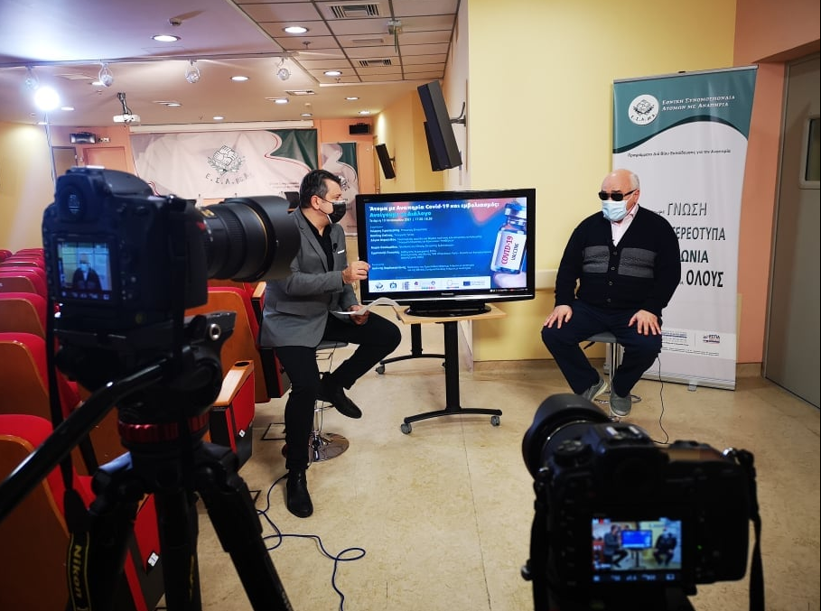
Η Εθνική Συνομοσπονδία Ατόμων με Αναπηρία (Ε.Σ.Α.μεΑ.) με χαρά ανακοινώνει την πρώτη διαδικτυακή εκπομπή «Τα Νέα της Ε.Σ.Α.μεΑ.» που προβάλλεται στο κανάλι της στο YouTube ESAmeAGr. Το λινκ για την πρώτη εκπομπή είναι το https://youtu.be/Vq6rLfxcoVQ
Αυτή η νέα προσπάθεια της Ε.Σ.Α.μεΑ. εντάσσεται στο πλαίσιο της εξωστρέφειας που αποδεδειγμένα ακολουθεί εδώ και πολλά χρόνια ως Οργάνωση, καθώς και στην προσπάθεια να φτάσει κοντά σε κάθε άτομο με αναπηρία και χρόνια πάθηση, στις οικογένειές τους αλλά και σε κάθε πολίτη που ενδιαφέρεται να μάθει για τα δικαιώματα των ατόμων με αναπηρία, χρόνιες παθήσεις και των οικογενειών τους. Πρόκειται για 20λεπτη εκπομπή που θα προβάλλεται 2 φορές τον μήνα, θα παρουσιάζει τα θέματα με τα οποία ασχολείται η Ε.Σ.Α.μεΑ., οι εθνικές της Οργανώσεις και οι Περιφερειακές της Ομοσπονδίες. Ο σχεδιασμός είναι να φτάσουν τα μηνύματα του αναπηρικού κινήματος σε κάθε γωνιά της Ελλάδας αλλά και να αναδειχθούν ζητήματα και προβληματισμοί από όλη τη χώρα, μέσω διαδικτυακών τηλεοπτικών συνδέσεων.
Την παρουσίαση της εκπομπής πραγματοποιεί ο γνωστός δημοσιογράφος Νίκος Υποφάντης ενώ τη διερμηνεία στη Νοηματική η Νεφέλη Ράντου. Στο πλαίσιο της προσβασιμότητας η εκπομπή προσφέρεται και με ελληνικούς υπότιτλους. Θα προβάλλεται στο κανάλι της Ε.Σ.Α.μεΑ. στο youtube, θα παρουσιάζεται στα κοινωνικά δίκτυα της Ε.Σ.Α.μεΑ. και θα προωθηθεί και σε τοπικούς τηλεοπτικούς σταθμούς στην επικράτεια.
Σε αυτή την πρώτη εκπομπή, ο πρόεδρος της Ε.Σ.Α.μεΑ. Ιωάννης Βαρδακαστάνης έκανε μια αποτίμηση του νέου πολιτικού σκηνικού, ο ταμίας της Ε.Σ.Α.μεΑ. Κώστας Γαργάλης μίλησε για το πρόγραμμα της Διερμηνείας στη Νοηματική Γλώσσα, ενώ παρουσιάστηκαν και οι δράσεις που έχει αναπτύξει η Ε.Σ.Α.μεΑ. το τελευταίο χρονικό διάστημα.
Κάθε Σάββατο στις 3.30 το μεσημέρι «Τα Νέα της Ε.Σ.Α.μεΑ.» στο κανάλι της Βουλής!
Εντωμεταξύ από το Σάββατο 25 Ιανουαρίου, και κάθε Σάββατο στις 3.30 το μεσημέρι, η εκπομπή «Τα Νέα της Ε.Σ.Α.μεΑ» θα προβάλλεται από τον Τηλεοπτικό Σταθμό της Βουλής. Πρόκειται για μια τιμητική εξέλιξη τόσο για τους συντελεστές της εκπομπής όσο και για την Ε.Σ.Α.μεΑ., καθώς η, διαδικτυακή εκπομπή, η μοναδική πλήρως προσβάσιμη, θα μπορεί να φτάσει ακόμη πιο μακριά, να την παρακολουθήσει ακόμη περισσότερος κόσμος. Έτσι ώστε να έρθει πιο κοντά στους χιλιάδες συναδέλφους και φίλους με αναπηρία, με χρόνιες παθήσεις, με μέλη των οικογενειών τους, με πολίτες που ενδιαφέρονται για την αναπηρία.
Παράλληλα έφτασε να προβάλλεται και σε 25 περιφερειακούς σταθμούς σε όλη τη χώρα.

11.11.2019

Ο Ι. Βαρδακαστάνης με τον πρωθυπουργό της Φινλανδίας Antti Rinne
Τον πρωθυπουργό της Φιλανδίας Antti Rinne συνάντησε ο πρόεδρος της Ε.Σ.Α.μεΑ. και του EDF Ιωάννης Βαρδακαστάνης την Παρασκευή 8 Νοεμβρίου, ως επικεφαλής αντιπροσωπείας του Ευρωπαϊκού Φόρουμ Ατόμων με Αναπηρία και του Φόρουμ Ατόμων με Αναπηρία Φιλανδίας. Η Φινλανδία έχει την Προεδρία της Ευρωπαϊκής Ένωσης.
Ο κ. Βαρδακαστάνης τόνισε στον πρωθυπουργό τη σημασία για την επίτευξη ίσων δικαιωμάτων των 100 εκατομμυρίων ατόμων με αναπηρία στην ΕΕ, ενώ παράλληλα τον ενημέρωσε για τις προτεραιότητες του ευρωπαϊκού αναπηρικού κινήματος.

13.11.2019

Ο Ι. Βαρδακαστάνης στον αρμόδιο Επίτροπο ΕΕ για την απασχόληση Nicolas Schmit
Με την ιδιότητα του προέδρου του Ευρωπαϊκού Φόρουμ Ατόμων με Αναπηρία (EDF) ο Ιωάννης Βαρδακαστάνης, πρόεδρος της Ε.Σ.Α.μεΑ., είχε συνάντηση με τον αρμόδιο Επίτροπο για την απασχόληση Nicolas Schmit χθες Τρίτη 12 Νοεμβρίου στις Βρυξέλλες.
Ο κ. Βαρδακαστάνης τόνισε ότι είναι σημαντικό να επιτευχθούν ίσα δικαιώματα για τα άτομα με αναπηρία, για το 15% δηλαδή του ευρωπαϊκού πληθυσμού και ενημέρωσε τον Επίτροπο για τις προτεραιότητες του αναπηρικού κινήματος που σχετίζονται με το αντικείμενό του.

15.11.2019

Ο Ι. Βαρδακαστάνης rapporteur για την Ατζέντα για τα δικαιώματα των ατόμων με αναπηρία 2020-2030 στην ΕΟΚΕ
Τη γνωμοδότηση της ΕΟΚΕ (Ευρωπαϊκή Οικονομική και Κοινωνική Επιτροπή) «Διαμορφώνοντας την Ατζέντα της ΕΕ για τα δικαιώματα των ατόμων με αναπηρία 2020-2030» (Shaping the EU agenda for disability rights 2020-2030), παρουσίασε σήμερα Παρασκευή 15 Νοεμβρίου ως εισηγητής (rapporteur) ο πρόεδρος της Ε.Σ.Α.μεΑ. και του European Disability Forum (EDF) Ιωάννης Βαρδακαστάνης, με την ιδιότητά του ως αντιπρόεδρος της Ομάδας 3 (Diversity Group).

20.11.2019

Η Ε.Σ.Α.μεΑ. θρηνεί τον χαμό της Ρούλας Λάγιου
Η Εθνική Συνομοσπονδία Ατόμων με Αναπηρία θρηνεί τον πρόωρο χαμό μιας μεγάλης αγωνίστριας του αναπηρικού κινήματος, της Ρούλας Λάγιου. Η Ρούλα Λάγιου ήταν από τα ιδρυτικά μέλη της ΠΟΣΣΑΣΔΙΑ, της Ομοσπονδίας Συλλόγων Ατόμων με Διαβήτη, καθώς και του Συλλόγου Διαβητικών Αθήνας, του οποίου διετέλεσε για πολλά χρόνια πρόεδρος. Η Ρούλα Λάγιου ήταν επίσης για πολλά χρόνια μέλος του Γενικού Συμβουλίου αλλά και της Εκτελεστικής Γραμματείας της Ε.Σ.Α.μεΑ..

21.11.2019

Πολλαπλά μηνύματα από τη συνάντηση Γεραπετρίτη και οργανώσεων μελών Ε.Σ.Α.μεΑ.
Συνάντηση με τον υπουργό Επικρατείας Γ. Γεραπετρίτη είχαν εκπρόσωποι των Δευτεροβάθμιων και Περιφερειακών Ομοσπονδιών Ατόμων με Αναπηρία της Ε.Σ.Α.μεΑ., με επικεφαλής τον πρόεδρο της Ε.Σ.Α.μεΑ. Ιωάννη Βαρδακαστάνη, μετά από πρόσκληση του κ. Γεραπετρίτη, ώστε να συζητηθούν θέματα που αφορούν στα δικαιώματα των ατόμων με αναπηρία, χρόνιες παθήσεις και των οικογενειών τους. Η συνάντηση πραγματοποιήθηκε στην αίθουσα του υπουργικού συμβουλίου του Μεγάρου Μαξίμου. Αξίζει να τονιστεί ότι ο κ. Γεραπετρίτης έχει ορισθεί από τον πρωθυπουργό Εθνικός συντονιστής για τις πολιτικές για τα άτομα με αναπηρία.

29.11.2019

Βραβείο Προσβάσιμης Πόλης - Ο Ι. Βαρδακαστάνης επιδίδει έπαινο στην πόλη των Χανίων
Ένα από τα σπουδαία γεγονότα κάθε χρόνο τα τελευταία δέκα έτη για τους ευρωπαίους με αναπηρία έλαβε χώρα την Παρασκευή 29 Νοεμβρίου στις Βρυξέλλες, στο πλαίσιο του ετήσιου Συνεδρίου Ευρωπαϊκής Επιτροπής και EDF για την Ευρωπαϊκή Ημέρα Ατόμων με Αναπηρία: η βράβευση της Προσβάσιμης Πόλης 2020 - Access City Awards. Ένας θεσμός που κλείνει φέτος 10 χρόνια ζωής και επιβραβεύει ευρωπαϊκές πόλεις άνω των 50.000 κατοίκων για τις προσπάθειες που κάνουν να γίνουν προσβάσιμες. Η φετινή διοργάνωσε είχε στους φιναλίστ της για πρώτη φορά και μια ελληνική πόλη, τα Χανιά! Από τις 47 που δήλωσαν συμμετοχή, 6 προκρίθηκαν για τον τελικό: Castelló de la Plana, Ισπανία, Chania, Ελλάδα, Évreux (Γαλλία), Skellefteå (Σουηδία), Tartu (Εσθονία) και Warsaw (Πολωνία).
Νικήτρια πόλη ανακηρύχθηκε η Βαρσοβία!
Νωρίτερα ο πρόεδρος της Ε.Σ.Α.μεΑ. και του EDF Ιωάννης Βαρδακαστάνης βράβευσε τον δήμαρχο Χανίων Παναγιώτη Σημανδηράκη, καθώς τα Χανιά κέρδισαν έπαινο για την προσπάθεια που κάνουν στον τομέα της προσβάσιμης στάθμευσης, χρησιμοποιώντας λύσεις από τον τομέα τεχνολογίας, πληροφοριών και επικοινωνίας.

04.12.2019

Επιτυχημένη κρίνεται η Ημερίδα του Παρατηρητηρίου Θεμάτων Αναπηρίας για την 3η Δεκέμβρη
Στο πλαίσιο της 3ης Δεκέμβρη, Εθνικής και Παγκόσμιας Ημέρας για τα δικαιώματα των ατόμων με αναπηρία, το Παρατηρητήριο Θεμάτων Αναπηρίας της Εθνικής Συνομοσπονδίας Ατόμων με Αναπηρία διοργάνωσε την ημερίδα : «3η Δεκέμβρη 2019: Το αναπηρικό κίνημα ρωτά την ελληνική κυβέρνηση πως θα υλοποιήσει τις παρατηρήσεις- συστάσεις της Επιτροπής των Ηνωμένων Εθνών».
Η ημερίδα, που πραγματοποιήθηκε στο Αμφιθέατρο της Ε.Σ.Α.μεΑ., μεταδόθηκε με live streaming και πλέον μπορείτε να την παρακολουθήσετε στον παρακάτω σύνδεσμο:
https://www.youtube.com/watch?v=MIYgBkD_4vs&t=2145s
Η Ε.Σ.Α.με.Α. θέλει να ευχαριστήσει όλους τους πολίτες που παρακολούθησαν τη ζωντανή μετάδοση - μόνο στην ιστοσελίδα της Ε.Σ.Α.με.Α. μπήκαν ανήμερα της 3ης Δεκέμβρη περισσότερα από 4.000 άτομα!
Η ημερίδα κινήθηκε με βάση τις Συστάσεις της Επιτροπής του ΟΗΕ για τα δικαιώματα των ατόμων με αναπηρίες, οι οποίες δημοσιεύθηκαν πρόσφατα από την Ε.Σ.Α.μεΑ. Για πρώτη φορά, μία εθνική οργάνωση ατόμων με αναπηρία, απεύθυνε ερωτήσεις στα μέλη της κυβέρνησης της χώρας για το πώς θα υλοποιήσει αυτές τις Συστάσεις ανά υπουργείο, στην κατεύθυνσή της εφαρμογής της Σύμβασης. Αυτή η πρωτοποριακή και καινοτόμα προσπάθεια αγκαλιάστηκε από τις οργανώσεις μέλη της Ε.Σ.Α.μεΑ., ενώ εξαιρετικά ήταν και τα μηνύματα από οργανώσεις ατόμων με αναπηρία του εξωτερικού, οι οποίες ζητούν να πραγματοποιήσουν αντίστοιχες δράσεις.

2020

16.01.2020

Ι. Βαρδακαστάνης: 1 εκ. άτομα στην ΕΕ ακόμη ζουν σε ιδρύματα
Για το ζήτημα της αποϊδρυματοποίησης, θέμα που «καίει» εκατομμύρια πολίτες με αναπηρία στην Ευρώπη αλλά και σε ολόκληρο τον κόσμο, μίλησε ο πρόεδρος της Ε.Σ.Α.μεΑ. και του EDF (European Disability Forum) Ιωάννης Βαρδακαστάνης, σε μια εκδήλωση που σηματοδοτεί την 10η επέτειο της Ευρωπαϊκής Ομάδας Εμπειρογνωμόνων για τη μετάβαση από την ιδρυματική στην φροντίδα στην κοινότητα (EEG). Την ομάδα απαρτίζουν οι κάτωθι φορείς και οργανώσεις: EDF, ENIL, EASPD, Lumos, Eurochild, COFACE Families, Mental Health Europe, FEANTSA, UNICEF, Autism-Europe, Inclusion Europe, EPR, FRA και το Γραφείο του Ύπατου Αρμοστή για τα Ανθρώπινα Δικαιώματα - Περιφερειακό Ευρωπαϊκό Γραφείο. Η εκδήλωσε είχε τίτλο «Towards Inclusion 2020 - Μπροστά στη Συμπερίληψη το 2020» και πραγματοποιήθηκε την Πέμπτη 16 Ιανουαρίου στις Βρυξέλλες, με την υποστήριξη της Ευρωπαϊκής Επιτροπής.

04.03.2020

Μεγάλη συμμετοχή στο Σεμινάριο για τα στελέχη των Κέντρων Κοινότητας για τα δικαιώματα και τις παροχές των ΑμεΑ
Εξαιρετικά επιτυχημένο χαρακτηρίστηκε από τους συμμετέχοντες το Εκπαιδευτικό Σεμινάριο της Ε.Σ.Α.μεΑ., με τίτλο «Τα Δικαιώματα και οι Κοινωνικές Παροχές για τα Άτομα με Αναπηρία, Χρόνιες Παθήσεις και τις Οικογένειές τους. Ο Ρόλος των Κέντρων Κοινότητας και των Κοινωνικών Υπηρεσιών των Δήμων της Αττικής», που πραγματοποιήθηκε στο Αμφιθέατρο της Ε.Σ.Α.μεΑ. την Τρίτη 3 Μαρτίου, από τη Γενική Γραμματεία Κοινωνικής Αλληλεγγύης και Καταπολέμησης της Φτώχειας του υπουργείου Εργασίας και Κοινωνικών Υποθέσεων και την Ε.Σ.Α.μεΑ. Παρουσιάστηκαν και συζητήθηκαν θέματα ΟΠΕΚΑ, ΚΕΠΑ, ΕΦΚΑ, ΕΟΠΥΥ, καθώς επίσης ο ρόλος των Κέντρων Κοινότητας, ενώ έγινε και η παρουσίαση της υπηρεσίας της Ε.Σ.Α.μεΑ. «Διεκδικούμε Μαζί».
Το βίντεο του Σεμιναρίου μπορείτε να το παρακολουθήσετε ξανά στον παρακάτω σύνδεσμο https://is.gd/lcVOkT . Σκοπός του Σεμιναρίου ήταν η επιμόρφωση των συμμετεχόντων σε θέματα που σχετίζονται με τα δικαιώματα και τις κοινωνικές παροχές των ατόμων με αναπηρία, χρόνιες παθήσεις και των οικογενειών τους, ώστε να διαχειρίζονται και να ανταποκρίνονται εξατομικευμένα στα αιτήματα ενημέρωσης και υποστήριξης των εν λόγω ατόμων.
Ο πρόεδρος της Ε.Σ.Α.μεΑ. Ιωάννης Βαρδακαστάνης ευχαρίστησε τους παριστάμενους, οι οποίοι στην πλειοψηφία τους ήταν πάνω από 150 στελέχη των κέντρων κοινότητας και των κοινωνικών υπηρεσιών των Δήμων της Αττικής, τονίζοντας ότι αποτελούν «την αιχμή του δόρατος της κοινωνικής δράσης της Πολιτείας προς τα άτομα με αναπηρία, χρόνιες παθήσεις και τις οικογένειές τους στη χώρα». Ευχαρίστησε επίσης τους πολίτες που παρακολούθησαν τη ζωντανή αναμετάδοση μέσω της ιστοσελίδας της Ε.Σ.Α.μεΑ. www.esamea.grκαι έστειλαν τις ερωτήσεις τους, όπως επίσης και τον γενικό γραμματέα κ. Σταμάτη για την πολύ καλή συνεργασία.

05.03.2020

Ο Ι. Βαρδακαστάνης συναντήθηκε με την Επίτροπο Μεταφορών της ΕΕ
Με την Επίτροπο Μεταφορών της ΕΕ Adina- Ioana Vălean είχε συνάντηση την Τετάρτη 4 Φεβρουαρίου ο πρόεδρος της Ε.Σ.Α.μεΑ. και του European Disability Forum Ιωάννης Βαρδακαστάνης, στο πλαίσιο των επαφών που πραγματοποιεί το EDF με τη νέα ηγεσία της ΕΕ μετά τις Ευρωεκλογές, σχετικά με τα φλέγοντα ζητήματα που απασχολούν τα άτομα με αναπηρία, χρόνιες παθήσεις και τις οικογένειές τους στην Ευρώπη. Στη συνάντηση ήταν επίσης η γ.γ. του EDF Gunda Anka και το στέλεχος του EDF Marie Denninghaus.
Ο κ. Βαρδακαστάνης τόνισε στην Επίτροπο τη σημασία που έχει η επίτευξη ίσων δικαιωμάτων για τα άτομα με αναπηρία, χρόνιες παθήσεις και τις οικογένειές τους σε όλο τον κόσμο, συμπεριλαμβανομένων των περισσότερων από 100 εκατομμυρίων ατόμων με αναπηρία που ζουν στην ΕΕ.

06.03.2020

Ο Ι. Βαρδακαστάνης με την Επίτροπο της ΕΕ για τις Διεθνείς Εταιρικές Σχέσεις
Με την Επίτροπο για τις Διεθνείς Εταιρικές Σχέσεις της ΕΕ (DEVCO) Γιούτα Ουρπιλάινεν είχε συνάντηση την Πέμπτη 5 Φεβρουαρίου ο πρόεδρος της Ε.Σ.Α.μεΑ. και του European Disability Forum Ιωάννης Βαρδακαστάνης, επικεφαλής αντιπροσωπείας, στο πλαίσιο των επαφών που πραγματοποιεί το EDF με τη νέα ηγεσία της ΕΕ μετά τις Ευρωεκλογές, σχετικά με τα φλέγοντα ζητήματα που απασχολούν τα άτομα με αναπηρία, χρόνιες παθήσεις και τις οικογένειές τους στην Ευρώπη. Στη συνάντηση πήραν επίσης μέρος εκπρόσωποι των International Disability and Development Consortium (IDDC), Abilis Foundation και Bridging the Gap.

Μάρτιος - Απρίλιος - Μάιος 2020
Το αναπηρικό κίνημα μπροστά στον κίνδυνο της πανδημίας
Η Ε.Σ.Α.μεΑ., από τις πρώτες στιγμές της κρίσης στη χώρα, παρακολούθησε και παρακολουθεί διαρκώς και εκ του σύνεγγυς όλες τις εξελίξεις σε εθνικό, ευρωπαϊκό και διεθνές επίπεδο, αναλαμβάνοντας από την πρώτη στιγμή δράση για να ληφθούν από την ελληνική πολιτεία μέτρα, αφενός για την προστασία των ατόμων με αναπηρία, με χρόνιες παθήσεις και των οικογενειών τους από τη διασπορά του ιού, αφετέρου για τη διασφάλιση της ισότιμης και απρόσκοπτης πρόσβασής τους σε υπηρεσίες υγείας, υποστήριξης και άλλες αναγκαίες υπηρεσίες, ώστε να μη θιγούν περαιτέρω τα δικαιώματά τους, αλλά και το επίπεδο και οι συνθήκες διαβίωσης τους.
Μόνο το διάστημα Μαρτίου - Μαΐου 2020 δημοσιεύθηκαν πάνω από 40 ανακοινώσεις και έγγραφα προς την Κυβέρνηση, τον ΕΟΔΥ, τις οργανώσεις μέλη, ενώ επιστολές συντάχθηκαν και προς τους Ευρωπαίους εταίρους, για την προστασία των ατόμων με αναπηρία, χρόνιες παθήσεις και των οικογενειών τους, για την προστασία των μοναχικών, των ατόμων που διαβιούν στα ιδρύματα, των προσφύγων με αναπηρία, των επιδομάτων, της ιατροφαρμακευτικής περίθαλψης κλπ.
Μερικά από τα αποτελέσματα ήταν να μη θρηνήσει η χώρα τις εκατόμβες νεκρών στα ιδρύματα, όπως στην υπόλοιπη Ευρώπη, να μείνουν ανοιχτά τα ΚΔΑΠ-μεΑ και τα ειδικά σχολεία κατά την περίοδο της δεύτερης καραντίνας, να λυθούν σχετικά γρήγορα τα προβλήματα που δημιουργήθηκαν με το ξαφνικό κλείσιμο των ΚΕΠΑ κλπ.
Ενδεικτικά στα παρακάτω συνδέσμους:
https://www.esamea.gr/pressoffice/press-releases/4660-mesi-lipsi-metron-gia-tin-prostasia-atomon-eypathon-omadon-apo-ton-koronoio
https://www.esamea.gr/pressoffice/press-releases/4664-epeigoysa-anagki-i-prostasia-amea-kai-xronion-pasxonton-apo-ton-koronoio
https://www.esamea.gr/pressoffice/press-releases/4670-katepeigon-aitima-gia-symperilipsi-stin-pnp-tis-paratasis-tis-isxys-ton-apofaseon-kepa-asye-anye-kai-ton-epidomaton
https://www.esamea.gr/pressoffice/press-releases/4680-ston-prothypoyrgo-gia-tin-prostasia-ton-eypathon-omadon-menoyme-spiti
https://www.esamea.gr/pressoffice/press-releases/4681-proslipsi-ektaktoy-prosopikoy-se-foreis-pronoias-gia-tin-antimetopisi-toy-covid-19
https://www.esamea.gr/pressoffice/press-releases/4690-doste-telos-stis-asafeies-kai-sti-sygxysi-prostatepste-apotelesmatika-simera-atoma-me-anapiria-xronies-pathiseis-kai-tis-oikogeneies-toys
https://www.esamea.gr/pressoffice/press-releases/4699-nea-epistoli-stin-kybernisi-gia-ergazomenoys-amea-kai-eypathon-omadon-paidia-me-anapiria-tyfloys-aimodotes-kentra-koin-pronoias-anasfalistoys-diabitikoys
https://www.esamea.gr/pressoffice/press-releases/4709-prostatepste-toys-ergazomenoys-me-anapiria-kai-xronies-pathiseis-prin-na-einai-poly-arga
https://www.esamea.gr/pressoffice/press-releases/4710-nees-synthikes-gia-ta-atoma-me-anapiria-kai-xronies-pathiseis-mesa-stin-pandimia-ziteitai-ayximeni-ypostirixi-apo-to-boitheia-sto-spiti
https://www.esamea.gr/pressoffice/press-releases/4712-kobontai-epidomata-kai-syntaxeis-amea-doste-lysi-amesa
https://www.esamea.gr/pressoffice/press-releases/4716-mesi-lipsi-metron-gia-toys-pio-eyalotoys-ton-eyaloton-ton-atomon-poy-diabioyn-se-kleistes-domes
https://www.esamea.gr/pressoffice/press-releases/4721-epistoli-i-bardakastani-stin-epitropo-ygeias-tis
https://www.esamea.gr/pressoffice/press-releases/4725-prostatepste-toys-prosfyges-me-anapiria-apo-ton-koronoio
https://www.esamea.gr/pressoffice/press-releases/4727-systaseis-se-epitropoys-tis-ee-gia-tin-prostasia-ton-amea-stin-antimetopisi-tis-krisis-toy-koronoioy
https://www.esamea.gr/pressoffice/press-releases/4731-i-bardakastanis-ston-proedro-toy-eyr-koinoboylioy-gia-ti-stirixi-ton-amea-apo-tin-krisi-toy-koronoioy
https://www.esamea.gr/pressoffice/press-releases/4745-ston-kathigiti-s-tsiodra-gia-amea-se-kleistes-domes-kai-ergazomenoys-amea
https://www.esamea.gr/pressoffice/press-releases/4752-eidika-metra-gia-ekpaideytikoys-foitites-kai-mathites-me-anapiria-kata-to-anoigma-ton-sxoleion
https://www.esamea.gr/pressoffice/press-releases/4753-i-bardakastanis-se-m-sxoina-prostatepste-toys-prosfyges-me-anapiria-apo-ton-covid-19
https://www.esamea.gr/pressoffice/press-releases/4756-diaboyleysi-me-toys-foreis-ton-anapiron-prin-to-anoigma-ton-kdapmea
https://www.esamea.gr/pressoffice/press-releases/4758-agonia-gia-to-anoigma-ton-sxoleion-apo-mathites-foitites-me-anapiria
https://www.esamea.gr/pressoffice/press-releases/4788-2020-05-11-08-39-21
https://www.esamea.gr/pressoffice/press-releases/4791-mesa-diaboyleysi-me-ton-eody-gia-to-anoigma-ton-sxoleion-kai-ton-domon-amea
https://www.esamea.gr/pressoffice/press-releases/4809-o-paratetamenos-egkleismos-ton-paidion-me-anapiria-kai-ton-oikogeneion-toys-tha-exei-olethria-apotelesmata-epistoli-ston-prothypoyrgo
https://www.esamea.gr/pressoffice/press-releases/4813-kdif-kai-kdapmea-anoigoyn-tin-epomeni-ebdomada-omilia-i-bardakastani-sti-boyli

07.05.2020

Ο Ι. Βαρδακαστάνης στη συνεδρίαση της Βουλής για τους πρόσφυγες με αναπηρία
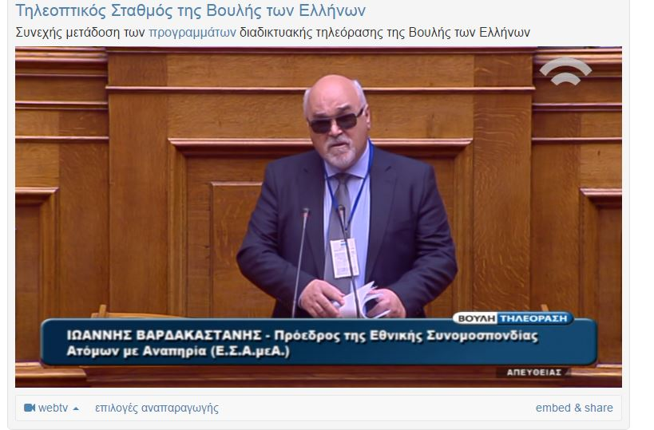Στην ακρόαση των φορέων της Διαρκούς Επιτροπής Δημόσιας Διοίκησης, Δημόσιας Τάξης και Δικαιοσύνης της Βουλής που είναι υπεύθυνη το νομοσχέδιο «Περί Βελτίωσης Μεταναστευτικής Νομοθεσίας», μίλησε μέσω τηλεδιάσκεψης ο πρόεδρος της Ε.Σ.Α.μεΑ. Ιωάννης Βαρδακαστάνης.
Ο κ. Βαρδακαστάνης αναφέρθηκε στην ανάγκη η παρούσα νομοθετική πρωτοβουλία αλλά και γενικότερα όλο το πλαίσιο στήριξης των προσφύγων και μεταναστών στη χώρα να τηρεί το διεθνές δίκαιο και στην περίπτωση των ατόμων με αναπηρία και χρόνιες παθήσεις, τη Σύμβαση του ΟΗΕ για τα δικαιώματα των ατόμων με αναπηρία, που η χώρα έχει κυρώσει. Υπενθύμισε δε και τις Συστάσεις της Επιτροπής για την παρακολούθηση της Σύμβασης προς την Ελληνική Πολιτεία:

21.05.2020

ΚΔΗΦ και ΚΔΑΠμεΑ ανοίγουν την επόμενη εβδομάδα, ομιλία Ι. Βαρδακαστάνη στη Βουλή
«ΚΔΗΦ και ΚΔΑΠμεΑ ανοίγουν την επόμενη εβδομάδα, όπως ανακοίνωσαν οι αρμόδιοι υπουργοί κ.κ,. Γεραπετρίτης και Μιχαηλίδου, κατά τη διάρκεια της συνεδρίασης της υποεπιτροπής της Βουλής για τα θέματα των ατόμων με αναπηρία». Η υποεπιτροπή συνεδρίαζε με θέμα ημερήσιας διάταξης: Τα προβλήματα που αντιμετώπισαν τα άτομα με αναπηρία στη διάρκεια της κρίσης του κορονοϊού, παρόντος του προέδρου της Ε.Σ.Α.μεΑ. Ιωάννη Βαρδακαστάνη, που ήταν ο κύριος εισηγητής.
Αποτέλεσε νίκη της Ε.Σ.Α.μεΑ., του αναπηρικού κινήματος, όλων των συλλόγων και των οργανώσεων, όλων των γονέων σε όλη την Ελλάδα, που για εβδομάδες με επιστολές, παρεμβάσεις στον Τύπο και στα μέσα κοινωνικής δικτύωσης, μάζεμα υπογραφών, απαίτησαν να σταματήσει ο παρατεταμένος εγκλεισμός των παιδιών και των ατόμων με αναπηρία και χρόνιες παθήσεις και των οικογενειών τους στο σπίτι, που έχει φέρει σε απόγνωση χιλιάδες οικογένειες.

01.06.2020

Συνεργασία Ε.Σ.Α.μεΑ. - Δήμου Αθήνας για μια βιώσιμη πόλη για τα άτομα με αναπηρία
Συνάντηση με τον δήμαρχο Αθηναίων Κ. Μπακογιάννη είχε αντιπροσωπεία της Ε.Σ.Α.μεΑ. με επικεφαλής τον πρόεδρό της Ιωάννη Βαρδακαστάνη, τον γενικό γραμματέα της Ε.Σ.Α.μεΑ. Γιάννη Λυμβαίο, το στέλεχος της Ε.Σ.Α.μεΑ. Δημήτρη Λογαρά και την συνεργάτιδα της Ε.Σ.Α.μεΑ. για θέματα Προσβασιμότητας Μαρίλυ Χριστοφή.

03.06.2020

Μνημόνιο Συνεργασίας Ε.Σ.Α.μεΑ.- Δ. Αλεξανδρούπολης
Συνάντηση με τον δήμαρχο Αλεξανδρούπολης Γιάννη Ζαμπούκη είχαν ο πρόεδρος της Ε.Σ.Α.μεΑ. Ιωάννης Βαρδακαστάνης και ο Γεν. Γραμματέας της Ε.Σ.Α.μεΑ. Γιάννης Λυμβαίος, στις 2 Ιούνιου, στα γραφεία της Ε.Σ.Α.μεΑ. στην Αθήνα. Κατά τη διάρκεια της συνάντησης υπεγράφη Μνημόνιο Συνεργασίας μεταξύ του Δήμος Αλεξανδρούπολης και της Ε.Σ.Α.μεΑ., με αντικείμενο την κατανόηση και από κοινού διαμόρφωση και υλοποίηση παρεμβάσεων για τη διασφάλιση της ανεμπόδιστης και ισότιμης άσκησης των δικαιωμάτων των πολιτών/ατόμων (όλων των ηλικιών) με αναπηρία, χρόνιες παθήσεις και των οικογενειών τους και τη βελτίωση της ποιότητας ζωής, που εμπίπτουν στη δράση και τις αρμοδιότητες του Δήμου Αλεξανδρούπολης, μέσω του Πολυκοινωνικού Κέντρου.

15.06.2020

Συμφωνία για υπογραφή πρωτοκόλλου συνεργασίας με το ΥΠΕΣ
Συνάντηση εργασίας πραγματοποίησαν την Παρασκευή 12 Ιουνίου ο πρόεδρος της Ε.Σ.Α.μεΑ. Ι. Βαρδακαστάνης και ο γ.γ. της Ε.Σ.Α.μεΑ. Γ. Λυμβαίος με τον υπουργό Εσωτερικών Τ. Θεοδωρικάκο. Παρούσα στη συνάντηση ήταν επίσης η γ.γ. Ανθρώπινου Δυναμικού Δημοσίου Τομέα Βιβή Χαραλαμπογιάννη. Στη συνάντηση συμφωνήθηκε η υπογραφή πρωτοκόλλου συνεργασίας μεταξύ Ε.Σ.Α.μεΑ., υπουργείου Εσωτερικών, ΚΕΔΕ και ΕΝΠΕ, για τον συντονισμό και την παρακολούθηση της εφαρμογής της Σύμβασης του ΟΗΕ για τα δικαιώματα των ατόμων με αναπηρία σε τοπικό επίπεδο.
Η Ε.Σ.Α.μεΑ. παρέδωσε στον υπουργό υπόμνημα με τα αιτήματα και τις προτάσεις της που αφορούν στα άτομα με αναπηρία, χρόνιες παθήσεις και στις οικογένειές τους.

23.06.2020

Προτάσεις περί απαραίτητων αλλαγών στη λειτουργία των ΚΕΠΑ
Μετά από σχεδόν 10 χρόνια λειτουργίας των ΚΕΠΑ, είναι αδήριτη και άμεση η ανάγκη ανάληψης πρωτοβουλιών και θέσπισης μέτρων και ρυθμίσεων, που όχι μόνο θα βελτιώσουν το θεσμικό και το κανονιστικό πλαίσιο πιστοποίησης της αναπηρίας, αλλά ταυτόχρονα θα ομαλοποιήσουν τις συνθήκες κάτω από τις οποίες πραγματοποιείται η διαδικασία αυτή, με γνώμονα τη διατήρηση της αξιοπρέπειας του ατόμου σε αυτή την κρίσιμη στιγμή της ζωής του, αλλά και τη διευκόλυνση του έργου της Πολιτείας για τη διασφάλιση των δικαιωμάτων των ατόμων με αναπηρία, χρόνιες παθήσεις και των οικογενειών τους.
Η Ε.Σ.Α.μεΑ. λαμβάνοντας υπόψη τις εκατοντάδες καταγγελίες ενδιαφερομένων σχετικά με τα προβλήματα στη λειτουργία των ΚΕΠΑ που έχουν καταγραφεί από την πλέον αρμόδια υπηρεσία, την υπηρεσία «Διεκδικούμε Μαζί» της Ε.Σ.Α.μεΑ., της οποίας η εξειδικευμένη δράση τις τελευταίες δύο δεκαετίες την έχει καταστήσει πόλο εμπιστοσύνης για χιλιάδες πολίτες με αναπηρία και χρόνιες παθήσεις από όλη τη χώρα, προτείνει το παρακάτω πλαίσιο μέτρων που πρέπει να ληφθούν άμεσα για τη βελτίωση και την καλύτερη οργάνωση λειτουργίας των ΚΕΠΑ.

02.07.2020

Συνάντηση Ε.Σ.Α.μεΑ. στον e- ΕΦΚΑ για τα ΚΕΠΑ
Συνάντηση με τον Α' υποδιοικητή και αναπληρωτή πρόεδρο του ΔΣ του e-ΕΦΚΑ κ. Κων. Τσαγκαρόπουλο είχε χθες ο πρόεδρος της Ε.Σ.Α.μεΑ. Ι. Βαρδακαστάνης, επικεφαλής αντιπροσωπείας της Ε.Σ.Α.μεΑ., αποτελούμενης από τον αντιπρόεδρό της και μέλος του ΔΣ του Θ. Κλεισιώτη και το στέλεχος Ευ. Καλλιμάνη. Παρόντες στη συνάντηση ήταν επίσης η γεν. διευθύντρια Διοικητικής Υποστήριξης, Τεχνικών Υπηρεσιών και Στέγασης e-ΕΦΚΑ Β. Ζέρβα και ο προϊστάμενος της Διεύθυνσης Ιατρικής Αξιολόγησης e-ΕΦΚΑ Δ. Βασιλόπουλος.

07.07.2020

Συνάντηση Ε.Σ.Α.μεΑ. με τον υπουργό Εργασίας Ι. Βρούτση
Συνάντηση με τον υπουργό Εργασίας και Κοινωνικών Υποθέσεων Ι. Βρούτση, την ηγεσία του υπουργείου και στελέχη του ΕΦΚΑ και του ΟΠΕΚΑ, είχε την Δευτέρα 7 Ιουλίου 2020 αντιπροσωπεία της Ε.Σ.Α.μεΑ. με επικεφαλής τον πρόεδρό της Ιωάννη Βαρδακαστάνη και τα μέλη της Ε.Γ. Χρήστο Κουκουβίνη και Δημήτρη Σηφάκη και το στέλεχος της Ε.Σ.Α.μεΑ. Χριστίνα Σαμαρά. Κατά τη διάρκεια της συνάντησης συζητήθηκαν θέματα που αφορούν σε ασφαλιστικά και συνταξιοδοτικά θέματα των ατόμων με αναπηρία, χρόνιες παθήσεις και των οικογενειών τους, τα οποία υποβλήθηκαν με υπόμνημα, προκειμένου να εξεταστούν ενόψει κατάρτισης σχετικού σχεδίου νόμου.

08.07.2020

Συνάντηση Ε.Σ.Α.μεΑ. με τον Διοικητή ΟΑΕΔ
Συνάντηση με τον κ. Σ. Πρωτοψάλτη, Διοικητή Ο.Α.Ε.Δ. είχε την Τετάρτη 8 Ιουλίου αντιπροσωπεία της Ε.Σ.Α.μεΑ., με επικεφαλής τον πρόεδρό της Ι. Βαρδακαστάνη και τα στελέχη της Ε.Σ.Α.μεΑ. Δ. Λογαρά και Ευ. Καλλιμάνη. Στον κ. Πρωτοψάλτη η Ε.Σ.Α.μεΑ. κατέθεσε υπόμνημα με τις προτάσεις της και εξέθεσε τα κυριότερα αιτήματα του αναπηρικού κινήματος.

21.07.2020

Ο Ι. Βαρδακαστάνης στη Βουλή για την προσβασιμότητα
Στην αρμόδια υποεπιτροπή της Βουλής για τα θέματα των ατόμων με αναπηρία παρευρέθηκε τη Δευτέρα 20 Ιουλίου ο πρόεδρος της Ε.Σ.Α.μεΑ. Ιωάννης Βαρδακαστάνης, για τη συνεδρίαση για την υπουργική απόφαση σχετικά με την προσβασιμότητα των ατόμων με αναπηρία σε δημόσια και ιδιωτικά κτίρια. Μαζί με τον κ. Βαρδακαστάνη ήταν επίσης η Εμπειρογνώμων Προσβασιμότητας - συνεργάτης της Ε.Σ.Α.μεΑ. Μαρίλυ Χριστοφή και το στέλεχος της Ε.Σ.Α.μεΑ. Ευαγγελία Καλλιμάνη. Η ενημέρωση πραγματοποιήθηκε από τον υπουργό Περιβάλλοντος και Ενέργειας Κωνσταντίνο Χατζηδάκη και τον γ.γ. Χωρικού Σχεδιασμού και Αστικού Περιβάλλοντος Ευθύμιο Μπακογιάννη.
Ο Ιωάννης Βαρδακαστάνης αρχικά χαρακτήρισε πολύ σημαντική την έκδοση της υπουργικής απόφασης σημειώνοντας ότι «για το αναπηρικό κίνημα η προσβασιμότητα είναι κορυφαίο ζήτημα: αποτελεί δε από μόνη της αυτοτελές δικαίωμα ενώ ταυτόχρονα η ύπαρξή της συμβάλει στην ανεμπόδιστη άσκηση κορυφαίων ανθρωπίνων και κοινωνικών δικαιωμάτων». Εξίσου σημαντική χαρακτήρισε την επιλεξιμότητα δράσεων για την προσβασιμότητα.

23.07.2020

Ε.Σ.Α.μεΑ. - Δήμος Αθηναίων: Πρωτόκολλο συνεργασίας με όχημα τη την προσβασιμότητα και τη συνεχή διαβούλευση
Πρωτόκολλο συνεργασίας υπέγραψαν την Τρίτη 22 Ιουλίου ο πρόεδρος της Εθνικής Συνομοσπονδίας Ατόμων με Αναπηρία (Ε.Σ.Α.μεΑ.) Ιωάννης Βαρδακαστάνης και ο δήμαρχος Αθηναίων Κώστας Μπακογιάννης, στο Δημαρχείο της Αθήνας. Παρόντες από την πλευρά της Ε.Σ.Α.μεΑ. ήταν επίσης η Εμπειρογνώμων Προσβασιμότητας - συνεργάτης της Ε.Σ.Α.μεΑ. Μαρίλυ Χριστοφή και το στέλεχος της Ε.Σ.Α.μεΑ. Δημήτρης Λογαράς.

24.08.2020

Έκδοση της ΠΝΠ Α΄161 μετά τις συντονισμένες ενέργειες της Ε.Σ.Α.μεΑ. για την προστασία από τον COVID 19 στην εργασία
Μετά τα επαναλαμβανόμενα αιτήματα της Ε.Σ.Α.μεΑ. και των φορέων-μελών της προς την Ελληνική Κυβέρνηση αναφορικά με τη λήψη μέτρων για την εργασία των ατόμων με αναπηρία και χρόνιες παθήσεις και την προστασία αυτών από τη διάδοση του κορωνοϊού COVID-19 και την οργάνωση του τρόπου εργασίας τους στον ιδιωτικό τομέα με όρους προστασίας και ασφάλειας, το Σάββατο 22/8/2020 δημοσιεύτηκε στο ΦΕΚ Α' 161 Πράξη Νομοθετικού Περιεχομένου.
Στη συγκεκριμένη ΠΝΠ, στο 8ο άρθρο περιγράφονται σειρά έκτακτων μέτρων στην αγορά εργασίας για την αντιμετώπιση της διάδοσης του COVID-19 ως προς την οργάνωση του τρόπου εργασίας στον ιδιωτικό τομέα που απασχολούνται ευπαθείς ομάδες (άτομα με αναπηρία ή και χρόνιες παθήσεις) σε αντικατάσταση του αρ. 2 του ν. 4682/20 (Α΄76).
Την περίοδο αυτή που υπάρχει αύξηση των κρουσμάτων του κορωνοϊού COVID-19, η Ε.Σ.Α.μεΑ. συνεχίζει να διεκδικεί και να παρεμβαίνει ουσιαστικά και αποτελεσματικά για την προστασία των ατόμων με αναπηρία, χρόνιες παθήσεις και των οικογενειών τους από τη διάδοση του COVID-19.

26.08.2020

Ε.Σ.Α.μεΑ.: Συνάντηση Ε.Σ.Α.μεΑ. με την υπουργό Παιδείας Ν. Κεραμέως
Συνάντηση με την υπουργό Παιδείας και Θρησκευμάτων, Ν. Κεραμέως, την Υφυπουργό, Σ. Ζαχαράκη, τη Γεν. Γραμματέα Α/βάθμιας, Β/βάθμιας και Ειδικής Αγωγής, Αν. Γκίκα, το Γεν. Γραμματέα Επαγγελματικής Εκπαίδευσης, Κατάρτισης και Δια Βίου Μάθησης, Γ. Βούτσινο και στελέχη του υπουργείου, είχε την Τετάρτη 26 Αυγούστου 2020 αντιπροσωπεία της Ε.Σ.Α.μεΑ. με επικεφαλής τον πρόεδρό της Ιωάννη Βαρδακαστάνη, τον Γενικό Γραμματέα Ιωάννη Λυμβαίο και το στέλεχος της Ε.Σ.Α.μεΑ. Χριστίνα Σαμαρά. Κατά τη διάρκεια της συνάντησης συζητήθηκαν θέματα που αφορούν στην επαγγελματική εκπαίδευση, κατάρτιση και δια βίου μάθηση των ατόμων με αναπηρία και χρόνιες παθήσεις, τα οποία υποβλήθηκαν με υπόμνημα, προκειμένου να εξεταστούν ενόψει κατάρτισης σχετικού σχεδίου νόμου, καθώς και τα πολύ σοβαρά θέματα εκπαιδευτικών και λοιπού προσωπικού της δημόσιας εκπαίδευσης που είναι άτομα με αναπηρία ή χρόνια πάθηση ή/και έχουν στη φροντίδα τους άτομο με αναπηρία, οι οποίοι λόγω της χαμηλής μοριοδότησης που λαμβάνουν με το νέο σύστημα προσλήψεων, δεν μπορούν να διοριστούν κοντά στο τόπο μόνιμης κατοικίας τους, τα οποία υποβλήθηκαν με υπόμνημα.

22.09.2020

Ιστορική η ημέρα της έναρξης της δημόσιας διαβούλευσης για το Εθνικό Σχέδιο Δράσης για τα δικαιώματα των ατόμων με αναπηρία
Σε δημόσια διαβούλευση έδωσε ο υπουργός Επικρατείας κ. Γ. Γεραπετρίτης το Σχέδιο Δράσης για τα δικαιώματα των ατόμων με αναπηρία χθες Δευτέρα 21 Σεπτεμβρίου, όπως είχε δημοσίως δεσμευτεί. Η διαβούλευση γίνεται μέσω του opengov.gr και ολοκληρώνεται στις 5 Οκτωβρίου. Η Ε.Σ.Α.μεΑ. χαιρετίζει τη δημοσιοποίηση για πρώτη φορά στην ιστορία της χώρας πρότασης σχεδίου δράσης για τα άτομα με αναπηρία από την κυβέρνηση.
Η Ε.Σ.Α.μεΑ. και σύσσωμο το αναπηρικό κίνημα έθεσε για πρώτη φορά αυτό το θέμα στο δημόσιο διάλογο και ως αίτημα στο Κοινοβούλιο και στην κυβέρνηση, στο δεύτερο μισό της δεκαετίας του 1990. Για την Ε.Σ.Α.μεΑ. το Σχέδιο Δράσης για την αναπηρία σημαίνει απλοποίηση της νομοθεσίας και οριζόντια ενσωμάτωση της αναπηρίας σε όλους τους τομείς του κράτους. Συστηματικά, οργανωμένα και αποφασισμένα διεκδικήσαμε να υπάρξει στη χώρα μια οργανωμένη και συντονισμένη προσπάθεια ανάπτυξης και εφαρμογής δημόσιων πολιτικών για τα άτομα με αναπηρία, χρόνιες παθήσεις και τις οικογένειές τους, από το σύνολο του Κράτους.
Αξίζει να σημειωθεί ότι τόσο το Σχέδιο Δράσης όσο η Εθνική Αρχή Προσβασιμότητας είχαν προταθεί από τον πρόεδρο της Ε.Σ.Α.μεΑ. Ιωάννη Βαρδακαστάνη στον πρωθυπουργό Κυριάκο Μητσοτάκη και στον υπουργό Επικρατείας, στη συνάντηση που είχαν στις 21 Αυγούστου 2019, όπου και οι δύο προτάσεις έγιναν δεκτές.

05.10.2020

Οι θέσεις της Ε.Σ.Α.μεΑ. επί του Εθνικού Σχεδίου Δράσης για τα Δικαιώματα των Ατόμων με Αναπηρία

16.10.2020

Ι. Βαρδακαστάνης - Κ. Καραμανλής για διόδια, τροποποιήσεις ΚΟΚ κλπ.
Συνάντηση με την ηγεσία του υπουργείου Μεταφορών είχε ο πρόεδρος της Ε.Σ.Α.μεΑ. Ιωάννης Βαρδακαστάνης. Από πλευράς υπουργείου παρόντες ήταν ο κ. Κ. Καραμανλής, υπουργός Υποδομών και Μεταφορών, ο κ. Ι. Κεφαλογιάννης, υφυπουργός, ο κ. Γ. Καραγιάννης, γ.γ. Υποδομών και ο κ. Ν. Σταθόπουλος, γ.γ. Μεταφορών. Τον κ. Βαρδακαστάνη πλαισίωναν η κ. Χ. Σαμαρά, στέλεχος Ε.Σ.Α.μεΑ. και η κ. Μ. Χριστοφή, εμπειρογνώμονας προσβασιμότητας, συνεργάτης Ε.Σ.Α.μεΑ..

26.10.2020

7ο Δελτίο του Παρατηρητηρίου της Ε.Σ.Α.μεΑ.: Ουραγός στις δαπάνες για την αναπηρία η Ελλάδα στην Ευρώπη
Στο 28% η περικοπή δαπανών για την κοινωνική προστασία της αναπηρίας το διάστημα 2010-2017
Αντικείμενο του 7ου Δελτίου Στατιστικής Πληροφόρησης της Ε.Σ.Α.μεΑ. αποτελούν οι παροχές κοινωνικής προστασίας προς τα άτομα με αναπηρία στην Ελλάδα. Στο Δελτίο παρουσιάζονται διαχρονικά δεδομένα από το Ευρωπαϊκό Σύστημα Ολοκληρωμένων Στατιστικών Κοινωνικής Προστασίας (ESSPROS) σχετικά με τις δαπάνες για κοινωνική προστασία, διερευνάται η εξέλιξη αυτών των μεγεθών τα χρόνια της κρίσης, και παρουσιάζεται η θέση της χώρας συγκριτικά με τα υπόλοιπα κράτη της Ευρώπης ως προς το επίπεδο των κοινωνικών παροχών.

29.10.2020

Ι. Βαρδακαστάνης: Οι πέντε στόχοι της νέας Στρατηγικής για την Αναπηρία στην ΕΕ
Στο εργαστήρι της Επιτροπής των Αναφορών του Ευρωκοινοβουλίου για την προστασία των δικαιωμάτων των ατόμων με αναπηρία: «Η νέα Στρατηγική για την Αναπηρία», έλαβε μέρος με ομιλία ο πρόεδρος της Ε.Σ.Α.μεΑ. Ιωάννης Βαρδακαστάνης, με την ιδιότητά του ως πρόεδρος του European Disability Forum, στις 28 Οκτωβρίου, μέσω τηλεδιάσκεψης. Στο εργαστήρι συμμετείχαν επίσης η πρόεδρος της Επιτροπής Dolors MONTSERRAT, η Επίτροπος για την Ισότητα Helena DALLI, οι καθηγητές Lisa WADDINGTON και Andrea BRODERICK, η Ευρωπαία Διαμεσολαβήτρια Emily O'REILLY, ο Dr. Rolf SCHMACHTENBERG από τη Γερμανική προεδρεία και ο Ι. Δημητρακόπουλος από την Fundamental Rights Agency.

02.11.2020

Η Ε.Σ.Α.μεΑ. χαιρετίζει τις εργασίες επίστρωσης των διαδρόμων της Ακρόπολης για την πρόσβαση των ΑμεΑ στο μνημείο
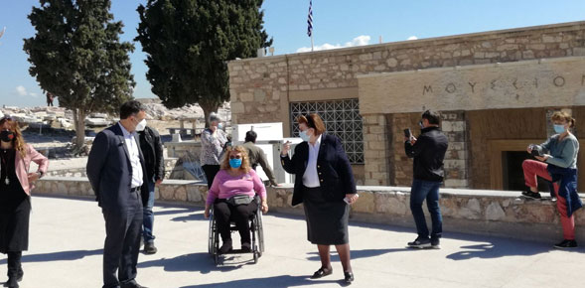
Η Εθνική Συνομοσπονδία Ατόμων με Αναπηρία (Ε.Σ.Α.μεΑ.) και σύσσωμο το αναπηρικό κίνημα της χώρας, έθεσε ως προτεραιότητα, εδώ και πλέον 25 χρόνια το ζήτημα της προσβασιμότητας του Ιερού Βράχου της Ακρόπολης.
Γιατί η Ε.Σ.Α.μεΑ. θεωρεί (όπως αναφέρει και το Υπουργείο Πολιτισμού στην ανακοίνωσή του και η Σύμβαση για τα δικαιώματα των ατόμων με αναπηρίες -ν.4074/2012, άρθρο 30 ορίζει) ότι πρωταρχικό καθήκον της Πολιτείας αποτελεί η διασφάλιση της άσκησης του δικαιώματος όλων των ατόμων με αναπηρία, καθώς και των ηλικιωμένων και κάθε άλλου ατόμου με παρόμοια προβλήματα κινητικότητας, να απολαμβάνουν ισότιμα με κάθε πολίτη την πρόσβαση σε μνημεία και περιοχές εθνικής πολιτιστικής σημασίας και συνεπώς να μπορούν να επισκέπτονται και αυτό το μνημείο παγκόσμιας εμβέλειας όπως και κάθε μνημείο της χώρας.
Η Ε.Σ.Α.μεΑ. στηρίζει όλες τις παρεμβάσεις της Πολιτείας για τη διασφάλιση της προσβασιμότητας, ιδιαίτερα όταν αυτές τελούν υπό την επιστημονική εποπτεία και καθοδήγηση των αρμόδιων οργάνων γι΄ αυτό το σκοπό.

19.11.2020

Ο Ι. Βαρδακαστάνης στη Σύνοδο Κορυφής για την ένταξη των ΑμεΑ
Στη διαδικτυακή Σύνοδο Κορυφής για την ένταξη των ατόμων με αναπηρία (inclusion summit), που πραγματοποιήθηκε στο πλαίσιο της Γερμανικής Προεδρίας της ΕΕ, έλαβε μέρος ο πρόεδρος της Ε.Σ.Α.μεΑ. Ιωάννη Βαρδακαστάνης, ως πρόεδρος του European Disability Forum (Ευρωπαϊκό Φόρουμ Ατόμων με Αναπηρία). Η Σύνοδος είχε 6 θεματικές: Νέα Ευρωπαϊκή Στρατηγική για την Αναπηρία 2020-2030, Ευρωπαϊκή Πράξη Προσβασιμότητας, Προστασία γυναικών και παιδιών με αναπηρία από τη βία, Ψηφιοποίηση, Συμπεριληπτική ανάπτυξη και συνεργασία, Στρατηγικές για την Αναπηρία.

23.11.2020

Στη Βουλή για τα μέτρα ενίσχυσης ευάλωτων ομάδων ο Ι. Βαρδακαστάνης
Στη συζήτηση των φορέων, κατά τη διάρκεια της συζήτησης στην Επιτροπή Κοινωνικών Υποθέσεων, επί του νομοσχεδίου «Μέτρα ενίσχυσης των εργαζομένων και ευάλωτων κοινωνικών ομάδων, κοινωνικοασφαλιστικές διατάξεις και διατάξεις για την ενίσχυση των ανέργων», πήρε μέρος η Ε.Σ.Α.μεΑ., δια του προέδρου της Ιωάννη Βαρδακαστάνη.

25.11.2020

Υψηλού επιπέδου συνάντηση προέδρου EDF Ι. Βαρδακαστάνη- περιφερειακού διευθυντή WHO Hans Kluge
Τη Δευτέρα 23 Νοεμβρίου ο πρόεδρος του European Disability Forum Ιωάννης Βαρδακαστάνης, συναντήθηκε με τον Δρ Hans Kluge, Περιφερειακό Διευθυντή του ΠΟΥ (Παγκόσμιος Οργανισμός Υγείας) στην Ευρώπη, ώστε να συζητήσουν τρόπους με τους οποίους παιδιά και ενήλικες με αναπηρία μπορούν να συμπεριληφθούν στην πανδημική αντίδραση.
Καθώς ο COVID-19 έπληξε τον κόσμο, το Ευρωπαϊκό Φόρουμ ΑμεΑ εξέφρασε τη σημασία της αντιμετώπισης της πανδημίας με την πλήρη συμμετοχή των ατόμων με αναπηρία, χρόνιες παθήσεις και των οικογενειών τους. Από την αρχή της πανδημίας, τα άτομα με αναπηρία και χρόνιες παθήσεις υπέστησαν διακρίσεις και αποκλείστηκαν από τις κυβερνητικές αντιδράσεις. Όπως και τα άτομα μεγαλύτερης ηλικίας, έτσι και τα άτομα με αναπηρία εκτέθηκαν επίσης σε υψηλότερα ποσοστά μόλυνσης και θανάτων, ιδιαίτερα όλοι όσοι διαμένουν σε ιδρύματα....
Το EDF και τα μέλη του καθ’ 'όλη τη διάρκεια του 2020 εργάστηκαν ώστε να αντιμετωπίσουν αυτά τα ζητήματα αλλά και να διασφαλίσουν ότι η αντιμετώπιση της πανδημίας θα γίνει πιο συμπεριληπτική. Το EDF ξεκίνησε τη συνεργασία του με το ευρωπαϊκό περιφερειακό γραφείο του ΠΟΥ εδώ και μήνες και η συνάντηση της Δευτέρας χρησίμευσε για την αποτίμηση της τρέχουσας κατάστασης και των προτεραιοτήτων επί των υγειονομικών θεμάτων, καθώς και στη σκιαγράφηση του περιβάλλοντος της μελλοντικής μας συνεργασίας.

25.11.2020

Συζήτηση στη Βουλή για το Εθνικό Σχέδιο Δράσης για τα δικαιώματα των ατόμων με αναπηρία
Ο πρόεδρος της Ε.Σ.Α.μεΑ. Ιωάννης Βαρδακαστάνης μίλησε την Τρίτη 24 Νοεμβρίου στα μέλη της Διαρκούς Επιτροπής Κοινωνικών Υποθέσεων και της Ειδικής Μόνιμης Επιτροπής Ισότητας, Νεολαίας και Δικαιωμάτων του Ανθρώπου, σχετικά με το Εθνικό Σχέδιο Δράσης για τα Δικαιώματα των ατόμων με αναπηρία, το οποίο παρουσίασε ο υπουργός Επικρατείας Γ. Γεραπετρίτης.

27.11.2020

Επίσημη έναρξη του Ινστιτούτου Ε.Σ.Α.μεΑ.: Έρευνα, Καινοτομία, Δημιουργία γνώσης
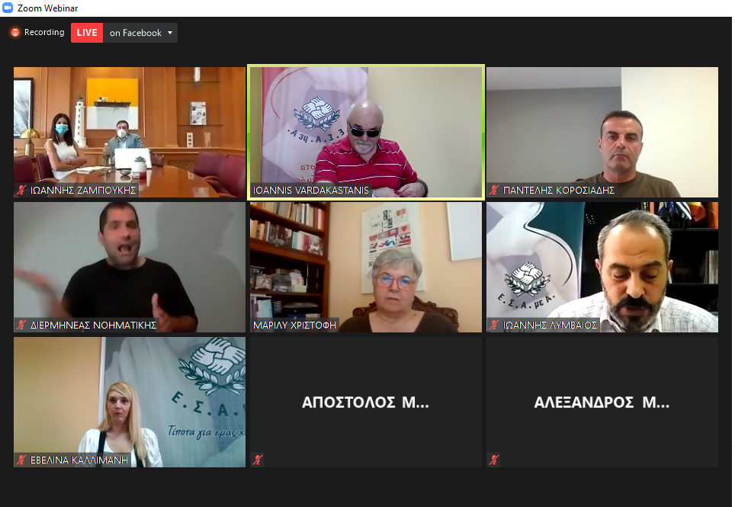H Εθνική Συνομοσπονδία Ατόμων με Αναπηρία (Ε.Σ.Α.μεΑ.) χαιρετίζει την ίδρυση του Ινστιτούτου της Εθνικής Συνομοσπονδίας Ατόμων με Αναπηρία και Χρόνιες Παθήσεις (IN-Ε.Σ.Α.μεΑ.), που δημιούργησε σε συνεργασία με την Πανελλήνια Ομοσπονδία Σωματείων Γονέων και Κηδεμόνων Ατόμων με Αναπηρία (Π.Ο.Σ.Γ.Κ.ΑμεΑ.).
Το IN-Ε.Σ.Α.μεΑ. διαθέτει αυτοτελή νομική υπόσταση, συνιστά τον επίσημο μελετητικό και ερευνητικό φορέα του αναπηρικού κινήματος της χώρας και έχει ως αποστολή του την προάσπιση και προώθηση των δικαιωμάτων των ατόμων με αναπηρία, χρόνιες παθήσεις και των οικογενειών τους. Βασικός σκοπός του Ινστιτούτου είναι να συμβάλλει καταλυτικά στην εφαρμογή των απαιτήσεων της Σύμβασης των Ηνωμένων Εθνών για τα Δικαιώματα των Ατόμων με Αναπηρίες και στην πραγμάτωση της «δικαιωματικής προσέγγισης της αναπηρίας», σε όλη τη χώρα.
Το IN-Ε.Σ.Α.μεΑ. εστιάζει στην έρευνα, στην καινοτομία και στη δημιουργία γνώσης, με στόχο:
• τη διαμόρφωση ενός εθνικού πολιτικού και δικαιικού πλαισίου για την αναπηρία και τις χρόνιες παθήσεις,
• την ενίσχυση της θεσμικής και επιχειρησιακής ικανότητας της Ε.Σ.Α.μεΑ. και των οργανώσεων-μελών της ανά τη χώρα,
• την ενδυνάμωση των ίδιων των ατόμων με αναπηρία, χρόνιες παθήσεις και των οικογενειών τους, αλλά και
• την αξιοποίηση του επιστημονικού-ερευνητικού προσωπικού με αναπηρία ή/και χρόνιες παθήσεις, της χώρας.
Κεντρική δραστηριότητά του IN-Ε.Σ.Α.μεΑ., αποτελεί η καταγραφή, η μελέτη, και η υλοποίηση προγραμμάτων έρευνας και ανάπτυξης σε θέματα αναπηρίας και χρονίων παθήσεων, η ανταλλαγή και μεταφορά τεχνογνωσίας καθώς και ο διάλογος με τη διεθνή ερευνητική και ακαδημαϊκή κοινότητα, πάντα με σκοπό τη στοιχειοθετημένη και τεκμηριωμένη ανάπτυξη νέων στρατηγικών, πολιτικών και πρακτικών για την αναπηρία και τη διασφάλιση ίσων ευκαιριών συμμετοχής και ίσων επιλογών για όλους.
Ταυτόχρονα, το IN-Ε.Σ.Α.μεΑ. εργάζεται για την ανάπτυξη δράσεων και προγραμμάτων για τα ίδια τα άτομα με αναπηρία, χρόνιες παθήσεις και τις οικογένειές τους, για το ανθρώπινο δυναμικό της χώρας του δημόσιου και ιδιωτικού τομέα, αλλά και για οποιαδήποτε άλλο άτομο ενδιαφέρεται για ζητήματα που αφορούν στα δικαιώματα των ατόμων με αναπηρία, χρόνιες παθήσεις και των οικογενειών τους.
Για περισσότερες πληροφορίες μπορείτε να απευθυνθείτε στο τηλέφωνο 2109946924, στο μέηλ info@in-esamea.gr , καθώς και στα social media facebook, twitter, instagram IN ESAmeA.

02.12.2020

Διακήρυξη 3ης Δεκέμβρη 2020- Εθνική και Παγκόσμια Ημέρα Ατόμων με Αναπηρία. Διεκδικούμε ζωή με υγεία, ισότητα και αξιοπρέπεια!
Το βράδυ της 3ης Δεκέμβρη, το κτίριο της Βουλής των Ελλήνων και των Ελληνίδων, θα φωτιστεί με τα αιτήματα του αναπηρικού κινήματος!
Η πανδημία να μη γίνει η προκρούστεια κλίνη για τα δικαιώματα των ατόμων με αναπηρία, χρόνιες παθήσεις και των οικογενειών τους. Διεκδικούμε ζωή με υγεία, ισότητα και αξιοπρέπεια!

07.12.2020

Άμεση πρόσβαση των ατόμων με αναπηρία στο εμβόλιο κατά του COVID-19
Επιστολή στον πρωθυπουργό της χώρας Κυριάκο Μητσοτάκη απέστειλε η Ε.Σ.Α.μεΑ., σχετικά με το μείζον θέμα του εμβολιασμού των ατόμων με αναπηρία, χρόνιες παθήσεις, των οικογενειών τους και του υποστηρικτικού τους περιβάλλοντος από τον κορονοϊό.
Στην επιστολή αναφέρεται ότι θα πρέπει να υπάρξει προτεραιοποίηση στα άτομα με αναπηρία και στο υποστηρικτικό τους περιβάλλον, όπως είναι οι μαθητές και το προσωπικό των ειδικών σχολείων, τα άτομα στα ΚΔΑΠμεΑ και στα ΚΔΗΦ και το προσωπικό τους, ο εμβολιασμός στο σπίτι ατόμων με αναπηρία που δεν μπορούν να μετακινηθούν, καθώς και το υποστηρικτικό τους περιβάλλον. Είναι δεδομένο ότι τα άτομα με χρόνιες παθήσεις (νεφροπαθείς, σε ανοσοκαταστολή, καρκινοπαθείς, διαβητικοί κλπ.) έχουν ήδη προβλεφθεί στην προτεραιοποίηση.
Η εκστρατεία του αναπηρικού κινήματος είναι παγκόσμια: τα άτομα με αναπηρία και χρόνιες παθήσεις είναι η πλειοψηφία των θυμάτων του κορωνοϊού, ζώντας σε ιδρύματα ή μόνοι τους- το παράδειγμα της Καβάλας είναι μία μαρτυρική απόδειξη αυτού του γεγονότος.
Ταυτόχρονα η Ε.Σ.Α.μεΑ. ζητά από την Πολιτεία να ξεκινήσει εκστρατεία ενημέρωσης: είναι απαραίτητο και επιβεβλημένο να ενημερωθούν όλοι οι πολίτες οργανωμένα για το εμβόλιο και τον εμβολιασμό, έτσι ώστε η απόφασή τους να μην επηρεαστεί από συνωμοσιολογίες, fake news ή από εκστρατείες παραπληροφόρησης και παραπλάνησης.
Τέλος η Ε.Σ.Α.μεΑ. προτείνει να υπάρξει οργανωμένη συνεργασία κράτους και ινστιτούτου Ε.Σ.Α.μεΑ., ώστε να ξεκινήσει άμεσα οργανωμένη εκστρατεία σε όλη τη χώρα. «Εμείς θα πράξουμε το καθήκον μας ώστε τα άτομα με αναπηρία, χρόνιες παθήσεις και οι οικογένειές τους να αποφασίσουν έχοντας τη σωστή πληροφόρηση στη διάθεση τους».

21.12.2020

Στη Βουλή για θέματα ΑΣΕΠ μίλησε ο Ι. Βαρδακαστάνης
Στην Επιτροπή Δημόσιας Διοίκησης, Δημόσιας Τάξης και Δικαιοσύνης της Βουλής μίλησε τη Δευτέρα 21 Δεκεμβρίου, μέσω τηλεδιάσκεψης, ο πρόεδρος της Ε.Σ.Α.μεΑ. Ιωάννης Βαρδακαστάνης, κατά την ακρόαση των φορέων επί του νομοσχεδίου «Εκσυγχρονισμός του συστήματος προσλήψεων στον δημόσιο τομέα και ενίσχυση του Ανώτατου Συμβουλίου Επιλογής Προσωπικού (Α.Σ.Ε.Π.)». Τις προτάσεις του αναπηρικού κινήματος η Ε.Σ.Α.μεΑ. κατέθεσε και με επιστολή.

2021

07.01.2021

Στόχος η δίκαιη αξιολόγηση της αναπηρίας - ο e- ΕΦΚΑ άρει την ανωνυμία των γιατρών
Ο αγώνας της Ε.Σ.Α.μεΑ. και των οργανώσεων μελών της για ένα αξιοπρεπές και δίκαιο σύστημα αξιολόγησης της αναπηρίας είναι διαρκής- δεν σταματά ποτέ. Η Ε.Σ.Α.μεΑ. με τις συνεχείς και επίμονες παρεμβάσεις της τα τελευταία χρόνια, διεκδικεί την βελτίωση των ΚΕΠΑ σε όλα τα επίπεδα, ανάμεσά τους τη γνωστοποίηση των ονομάτων των ιατρών.
Από την αρχή της λειτουργίας των ΚΕΠΑ η Συνομοσπονδία έχει επισημάνει ότι οι γνωματεύσεις αναπηρίας που εκδίδονται και χορηγούνται, πρέπει να υπογράφονται από τους ιατρούς εξέτασης, όπως γίνεται και με τις γνωματεύσεις της ΑΣΥΕ, διότι η ανωνυμία που υπάρχει έχει οδηγήσει σε ασύμβατη με τη λειτουργία των επιτροπών συμπεριφορά και έχει οδηγήσει πολίτες που θεώρησαν ότι αδικήθηκαν σε διοικητικά δικαστήρια.
Σύμφωνα με τη γνωμοδότηση του Νομικού Συμβουλίου του Κράτους της 17ης Ιουλίου 2020, ικανοποιείται το εν λόγω αίτημα της Ε.Σ.Α.μεΑ., για γνωστοποίηση των ονομάτων ιατρών των υγειονομικών επιτροπών των ΚΕΠΑ, μετά από αίτηση του ενδιαφερόμενου προσώπου. Και επιτέλους, και μετά από συνεχείς πιέσεις, η διοίκηση του e-ΕΦΚΑ την έκανε αποδεκτή και εξέδωσε ανακοίνωση με θέμα «Γνωστοποίηση αιτούμενων στοιχείων - ονομάτων ιατρών μελών Υγειονομικών Επιτροπών ΚΕ.Π.Α.».

14.01.2021

Συνάντηση Ι. Βαρδακαστάνη με πρόεδρο Ευρωκοινοβουλίου D. Sassoli
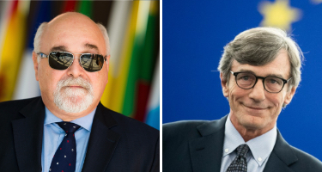
Με τον πρόεδρο του Ευρωπαϊκού Κοινοβουλίου David Sassoli είχε διαδικτυακή συνάντηση ο πρόεδρος του EDF και της Ε.Σ.Α.μεΑ. Ιωάννης Βαρδακαστάνης, για να συζητήσει τον ρόλο του Ευρωπαϊκού Κοινοβουλίου στην εξασφάλιση της προστασίας και προώθησης των δικαιωμάτων των 100 εκατομμυρίων ευρωπαίων πολιτών με αναπηρία, την Τετάρτη 13 Ιανουαρίου. Στη συνάντηση συζητήθηκαν επίσης οι προτεραιότητες του ευρωπαϊκού αναπηρικού κινήματος, όπως ο αντίκτυπος της πανδημίας COVID-19 και η επικείμενη Ευρωπαϊκή Στρατηγική για τα δικαιώματα των ατόμων με αναπηρία.

15.01.2021

Πλήθος κόσμου παρακολούθησε τη συζήτηση για τα άτομα με αναπηρία και τον εμβολιασμό
Πάνω από 5.500 χιλιάδες παρακολούθησαν το βίντεο της συζήτησης σχετικά με τον εμβολιασμό και τα άτομα με αναπηρία, που διοργάνωσαν Ε.Σ.Α.μεΑ., Ινστιτούτο Ε.Σ.Α.μεΑ. και ΠΜΣ «Παγκόσμια Υγεία - Ιατρική των Καταστροφών», την Τετάρτη 13 Ιανουαρίου. Στη συζήτηση, που εννοείται διεξήχθη διαδικτυακά, συντονιστής ήταν ο πρόεδρος της Ε.Σ.Α.μεΑ. και του EDF Ιωάννης Βαρδακαστάνης, ενώ μίλησαν οι κ.κ.:
• Γιώργος Γεραπετρίτης, Υπουργός Επικρατείας
• Βασίλης Κικίλιας, Υπουργός Υγείας
• Δόμνα Μιχαηλίδου, Υφυπουργός αρμόδια για θέματα πρόνοιας και κοινωνικής αλληλεγγύης, Υπουργείο Εργασίας και Κοινωνικών Υποθέσεων
• Μαρία Θεοδωρίδου, Πρόεδρος της Εθνικής Επιτροπής Εμβολιασμών
• Εμμανουήλ Πικουλής, Καθηγητής Χειρουργικής ΕΚΠΑ, Επιστημονικός υπεύθυνος ΠΜΣ «Παγκόσμια Υγεία - Ιατρική των Καταστροφών», Ιατρική Σχολή, ΕΚΠΑ

21.01.2021

Άμεση απόσυρση των διακρίσεων στις προκηρύξεις θέσεων εργασίας για τα ΑμεΑ!
Επείγουσα επιστολή στον αναπληρωτή αρμόδιο για την Αυτοδιοίκηση υπουργό Εσωτερικών κ. Πέτσα απέστειλε η Ε.Σ.Α.μεΑ., εκφράζοντας την έντονη διαμαρτυρία της για τον αποκλεισμό ατόμων που έχουν χρόνια ή υποκείμενα νοσήματα, ή ανήκουν σε ευπαθείς ομάδες ευάλωτες στον ιό του κορωνοϊού, από τις προκηρύξεις που ανακοινώνονται από τις Περιφέρειες και τους Δήμους της χώρας.
Η Ε.Σ.Α.μεΑ. θεωρεί ότι ο ανωτέρω αποκλεισμός συνιστά διάκριση και κατάφωρη παραβίαση θεμελιωδών δικαιωμάτων και έρχεται σε αντίθεση με τη νομοθεσία της χώρας. Ήδη έχει απευθύνει έγγραφα διαμαρτυρίας στην Περιφέρεια Αττικής και στο Δήμο Ηρακλείου Κρήτης.
Επιπρόσθετα έχει διαμαρτυρηθεί έντονα και για το πρόσφατα ψηφισμένο νόμο 4765/202, σύμφωνα με τον οποίο η παρ. 1 του άρθρου 6, που αφορά στην κάλυψη θέσεων που προκηρύσσονται από το ΑΣΕΠ από άτομα με αναπηρία σε ποσοστό 12%, δεν εφαρμόζεται για τις θέσεις των φορέων της παρ.1 του άρθρου 2 κλάδων/ειδικοτήτων του ειδικού ένστολου προσωπικού της δημοτικής αστυνομίας όλων των κατηγοριών, καθώς και των κλάδων ΔΕ Χειριστών Μηχανημάτων Έργων, ΔΕ Οδηγών, ΔΕ Τεχνικών (όλες οι ειδικότητες), ΔΕ Φύλαξης, ΥΕ Προσωπικού Καθαριότητας Εξωτερικών Χώρων, ΥΕ Υγειονομικού Προσωπικού και κλάδων/ειδικοτήτων κάθε είδους ανταποδοτικών υπηρεσιών καθαριότητας και πρασίνου και των υπηρεσιών κοιμητηρίων των Ο.Τ.Α.
Ο συγκεκριμένος αποκλεισμός παραβιάζει την Αρχή της ίσης μεταχείρισης λόγω αναπηρίας ή χρόνιας πάθησης και συνιστά ανεπίτρεπτη δυσμενή διάκριση, όταν μάλιστα άτομα με αναπηρία που φοιτούν στα Ειδικά Εργαστήρια Επαγγελματικής Εκπαίδευσης και Κατάρτισης (Ε.Ε.Ε.Ε.Κ.) εκπαιδεύονται σε ειδικότητες που αναφέρονται στην εν λόγω παράγραφο.
Σε κάθε περίπτωση, η Ε.Σ.Α.μεΑ. ήδη εξετάζει την προσφυγή στο Συμβούλιο Επικρατείας, γιατί οι εν λόγω διατάξεις παραβιάζουν ευθέως το Σύνταγμα της χώρας και την Εθνική και Ευρωπαϊκή νομοθεσία για την καταπολέμηση των διακρίσεων στην εργασία.

04.02.2021

Για την ένταξη των προσφύγων με αναπηρία - Συνάντηση Βαρδακαστάνη - Βούλτεψη
Σε συνάντηση του προέδρου της ΕΣΑμεΑ Ιωάννη Βαρδακαστάνη και του επιστημονικού στελέχους της ΕΣΑμεΑ Εβελίνας Καλλιμάνη με την υφυπουργό του υπουργείου Μετανάστευσης αρμόδια για την ένταξη των προσφύγων Σοφία Βούλτεψη, συζητήθηκαν την Τετάρτη 3 Φεβρουαρίου οι πιθανές πολιτικές ένταξης των προσφύγων με αναπηρία.

08.02.2021

Στη Βουλή για θέματα ενημέρωσης και ΜΜΕ ο Ι. Βαρδακαστάνης
Στην ακρόαση των φορέων επί του νομοσχεδίου «Ενσωμάτωση στην εθνική νομοθεσία της Οδηγίας (ΕΕ) 2010/13 του Ευρωπαϊκού Κοινοβουλίου και του Συμβουλίου της 10ης Μαρτίου 2010 για τον συντονισμό ορισμένων νομοθετικών, κανονιστικών και διοικητικών διατάξεων των κρατών μελών σχετικά με την παροχή υπηρεσιών οπτικοακουστικών μέσων, όπως έχει τροποποιηθεί με την Οδηγία (ΕΕ) 2018/1808 του Ευρωπαϊκού Κοινοβουλίου και του Συμβουλίου της 14ης Νοεμβρίου 2018 και άλλες διατάξεις αρμοδιότητας της Γενικής Γραμματείας Επικοινωνίας και Ενημέρωσης», στην αρμόδια Επιτροπή της Βουλής, μίλησε ο πρόεδρος της Ε.Σ.Α.μεΑ. Ιωάννης Βαρδακαστάνης, καταθέτοντας τις προτάσεις του αναπηρικού κινήματος, την Δευτέρα 8 Φεβρουαρίου.

08.02.2021

Συνάντηση εργασίας Ε.Σ.Α.μεΑ.- υπουργού Εσωτερικών
Σε συνάντηση με τον υπουργό Εσωτερικών Μ. Βορίδη προσήλθε αντιπροσωπεία της Ε.Σ.Α.μεΑ. με επικεφαλής τον πρόεδρό της Ιωάννη Βαρδακαστάνη και τους κ.κ, Β. Κούτσιανο, υπεύθυνο Διεθνών Σχέσεων της Ε.Γ. της Ε.Σ.Α.μεΑ. και Χριστίνα Σαμαρά, στέλεχος της Ε.Σ.Α.μεΑ., όπου συζητήθηκαν οι προτάσεις μας για τη βελτίωση του πρόσφατα ψηφισμένου νόμου 4765/2021 (Α΄ 6) με τον οποίο τροποποιήθηκε το σύστημα προσλήψεων μέσω ΑΣΕΠ.

09.02.2021

Η ΑΑΔΕ διευκρινίζει ότι δεν διακόπτεται η απαλλαγή από τα τέλη κυκλοφορίας
Μετά από συντονισμένες ενέργειες και πιέσεις της Ε.Σ.Α.μεΑ., η ΑΑΔΕ ανακοίνωσε ότι δεν διακόπτεται η απαλλαγή από τέλη κυκλοφορίας που λήγουν μέχρι 31.12.2020. Η Ε.Σ.Α.μεΑ. είχε παρέμβει καθώς είχε δημιουργηθεί μεγάλο πρόβλημα σε πολλούς δικαιούχους, εξαιτίας του γεγονότος ότι δεν λειτουργούσαν οι επιτροπές των ΚΕΠΑ, λόγω των μέτρων ενάντια στην πανδημία του κορονοϊού.

11.02.2021

Covid-19: Πανελλαδική Έρευνα με θέμα Στάσεις και Αντιλήψεις των Ατόμων με Αναπηρία, Χρόνιες Παθήσεις και των Οικογενειών τους για τον Προληπτικό Εμβολιασμό
Η Εθνική Συνομοσπονδία Ατόμων με Αναπηρία (Ε.Σ.Α.μεΑ.) και το Ινστιτούτο της ΙΝ-Ε.Σ.Α.μεΑ. σε συνεργασία με το ΠΜΣ Παγκόσμια Υγεία - Ιατρική των Καταστροφών της Ιατρικής Σχολής του Εθνικού και Καποδιστριακού Πανεπιστημίου Αθηνών, πραγματοποίησαν και παρουσιάζουν την πρώτη πανελλαδική έρευνα σχετικά με τις Στάσεις & Αντιλήψεις των Ατόμων με Αναπηρία, Χρόνιες Παθήσεις και των Οικογενειών τους για τον Προληπτικό Εμβολιασμό.
Η έρευνα πραγματοποιήθηκε διαδικτυακά από 21 έως 27 Δεκεμβρίου 2020 με την συμμετοχή 847 ατόμων με αναπηρία ή/και χρόνιες παθήσεις, γονείς, κηδεμόνες, δικαστικούς συμπαραστάτες ατόμων με σύνδρομο Down, αυτισμό, νοητική αναπηρία και άλλες βαριές-πολλαπλές αναπηρίες. Περισσότερες από 400 Οργανώσεις-Μέλη της Ε.Σ.Α.μεΑ. συμμετείχαν ενεργά και σύμφωνα με τα αποτελέσματα:
- το 75,9% των συμμετεχόντων τάσσετε υπέρ του εμβολιασμού και θεωρεί ότι τα άτομα με αναπηρία ή/και χρόνιες παθήσεις είναι περισσότερο εκτεθειμένα στον ιό SARS-CoV-2, κυρίως λόγω κοινωνικών παραγόντων,
- το 78,4% των συμμετεχόντων θεωρεί ότι θα πρέπει ως άτομα με αναπηρία ή/και χρόνιες παθήσεις να έχουν προτεραιότητα στον εμβολιασμό για τη νόσο COVID-19,
- το 67,1% πιστεύει ότι πρέπει να δοθεί προτεραιότητα και στον προληπτικό εμβολιασμό των φροντιστών, προσωπικών βοηθών, συνοδών και άλλων ατόμων του υποστηρικτικού τους δικτύου, ενώ την ίδια στιγμή πάνω από τους μισούς συμμετέχοντες δηλώνουν ότι υπάρχει ανάγκη για καθημερινή παρουσία τρίτου προσώπου,
- το 73.8% δήλωσε ότι έκανε χρήση των υπηρεσιών ψηφιακής διακυβέρνησης που δημιουργήθηκαν κατά τη διάρκεια της πανδημίας COVID-19 προκειμένου να διευκολύνουν τις συναλλαγές των πολιτών με τις δημοσιές υπηρεσίες υγείας και κοινωνικής πρόνοιας και πάνω από το 70% δηλώνει πολύ έως πάρα πολύ ικανοποιημένο από τη χρήση τους,
- το 94.1% υποστηρίζει ότι τα εμβολιαστικά κέντρα πρέπει να είναι προσβάσιμα,
- το 86.9% κρίνει απαραίτητη την προσβάσιμη ενημέρωση για τον προληπτικό εμβολιασμό,
- το 76% πιστεύει ότι θα ήταν χρήσιμη μία εκστρατεία ενημέρωσης και ευαισθητοποίησης για τον προληπτικό εμβολιασμό στοχευμένη στα άτομα με αναπηρία. Παράλληλα στην πλειοψηφία τους οι συμμετέχοντες δηλώνουν ότι είναι μέτρια έως καθόλου ενημερωμένοι από τους αρμόδιους κρατικούς φορείς για τον προληπτικό εμβολιασμό κατά της νόσου COVID-19, και
- το 73.4% των συμμετεχόντων θέλει να συμμετέχει στη λήψη αποφάσεων για την εθνική στρατηγική εμβολιασμού, μέσω των αντιπροσωπευτικών τους οργανώσεων.

15.02.2021

Το 80% των νοικοκυριών με άτομα που χρήζουν φροντίδας αδυνατούν να καλύψουν τις ανάγκες διαβίωσής τους
• 9ο ΔΕΛΤΙΟ ΣΤΑΤΙΣΤΙΚΗΣ ΠΛΗΡΟΦΟΡΗΣΗΣ: «Κάλυψη εξειδικευμένων αναγκών διαβίωσης, φροντίδας και υποστήριξης των ατόμων με αναπηρία ή/και χρόνια πάθηση» του Παρατηρητηρίου Θεμάτων Αναπηρίας της Ε.Σ.Α.μεΑ.
- Το 77% των νοικοκυριών (από 363.884 νοικοκυριά), επωμίζονται πρόσθετες δαπάνες για την κάλυψη των εξειδικευμένων αναγκών διαβίωσης του/ων μέλους/ων που χρήζουν φροντίδας ή υποστήριξης. - Μόνο των 19% αυτών έχουν τη δυνατότητα να ανταπεξέλθουν στις πρόσθετες δαπάνες.
- Κατά μέσο όρο το πρόσθετο μηνιαίο κόστος διαβίωσης των μελών με αναπηρία 67% και άνω υπολογίστηκε κατά προσέγγιση στα 321 ευρώ.
- Οι ανάγκες σε φροντίδα και υποστήριξη των ατόμων με χρόνιο πρόβλημα υγείας ή αναπηρία ή μεγάλη ηλικία στο σπίτι, καλύπτονται από τα 8 στα 10 νοικοκυριά κυρίως από τα ίδια τα μέλη του νοικοκυριού. Μόνο το 16% των νοικοκυριών αναφέρει ως κύριο τρόπο κάλυψης αυτών των αναγκών τη χρήση υπηρεσιών φροντίδας κατ' οίκον με ιδία επιβάρυνση, ενώ μόλις το 6,6% των νοικοκυριών αναφέρουν ότι οι εν λόγω ανάγκες καλύπτονται κυρίως από δημόσιες υπηρεσίες (π.χ. πρόγραμμα Βοήθεια στο Σπίτι).
- Οι εκπρόσωποι των νοικοκυριών θεωρούν σε ποσοστό 60%, ότι το μέλος του νοικοκυριού που επωμίζεται τη φροντίδα/υποστήριξη του ατόμου (ή των ατόμων) με αναπηρία/χρόνια πάθηση/ μεγάλη ηλικία, έχει περιορίσει τις συνήθεις καθημερινές δραστηριότητές του, «πολύ» και «πάρα πολύ».
- Η πλειονότητα των νοικοκυριών δηλώνει σε ποσοστό 65,4% ότι δεν έχει προβεί στις αναγκαίες παρεμβάσεις προσβασιμότητας της κατοικίας.

26.02.2021

Πολύ σημαντική ψήφιση από τη Βουλή της σύστασης της Εθνικής Αρχής Προσβασιμότητας
Ψηφίστηκε από την Ολομέλεια της Βουλής το σχέδιο νόμου «Εθνική Αρχή Προσβασιμότητας, Εθνική Επιτροπή για τα Δικαιώματα του Ανθρώπου και Εθνική Επιτροπή Βιοηθικής και Τεχνοηθικής». Η Εθνική Αρχή Προσβασιμότητας είχε αποτελέσει εμβληματική πρόταση της Ε.Σ.Α.μεΑ. στον πρωθυπουργό δύο χρόνια νωρίτερα στο πρότυπο της αντίστοιχης Αρχής «Access Board» των Ηνωμένων Πολιτειών Αμερικής, στην οποία οφείλεται μεταξύ άλλων νομοθεσία και οδηγίες προσβασιμότητας, που έχουν επηρεάσει καθοριστικά τη ζωή των ατόμων με αναπηρία σε όλο τον κόσμο. Η Εθνική Αρχή Προσβασιμότητας θα αποτελέσει συμβουλευτικό όργανο της Πολιτείας υπό τον πρωθυπουργό με σκοπό την προώθηση της καθολικής πρόσβασης των ατόμων με αναπηρία σε όλους τους τομείς της ανθρώπινης δραστηριότητας. Η σύσταση της Επιτροπής αποτελεί μια καινοτόμο ενέργεια καθοριστικής σημασίας για το αναπηρικό κίνημα, που θα αναδείξει τη σημασία και τη θέση της προσβασιμότητας στην ατζέντα των σύγχρονων πολιτικών που καλείται πλέον η Ελληνική Πολιτεία να ακολουθήσει στη συνέχεια μιας οικονομικής και μιας υγειονομικής κρίσης.

11.03.2021

Ελληνικό Σήμα Προσβασιμότητας, ισχυρό εργαλείο για τη δημιουργία προσβάσιμων περιβαλλόντων
Σύμβαση συνεργασίας για την καθιέρωση και λειτουργία του Ελληνικού Σήματος Προσβασιμότητας μεταξύ του Εθνικού Συστήματος Υποδομών Ποιότητας -Ελληνικού Οργανισμού Τυποποίησης (ΕΣΥΠ-ΕΛΟΤ) και του Ινστιτούτου της Εθνικής Συνομοσπονδίας Ατόμων με Αναπηρία (ΙΝ-Ε.Σ.Α.μεΑ.), παρουσία του υπουργού Ανάπτυξης και Επενδύσεων Α. Γεωργιάδη και του προέδρου της Ε.Σ.Α.μεΑ. και του ΙΝ-Ε.Σ.Α.μεΑ. Ι. Βαρδακαστάνη υπογράφηκε την Πέμπτη 11 Μαρτίου. Τον ΕΛΟΤ εκπροσώπησε ο Διευθύνων Σύμβουλος ΕΣΥΠ -ΕΛΟΤ Ν. Καλάκος.
Η καθιέρωση και λειτουργία του Ελληνικού Σήματος Προσβασιμότητας, βάσει του Προτύπου ΕΛΟΤ 1439, αποτελεί μια καινοτόμα δράση που βασίζεται στην στενή συνεργασία του αναπηρικού κινήματος, το οποίο κατέχει ενεργό ρόλο στη συνολική διαδικασία απονομής του Σήματος -ως συνιδιοκτήτης του Σήματος, χειριστής των Μητρώων και φορέας εκπαίδευσης των επιθεωρητών αξιολόγησης- και του ΕΛΟΤ, υπεύθυνου φορέα στη χώρα μας για την εκπόνηση, έγκριση, έκδοση και διάθεση τυποποιητικών εγγράφων, προτύπων και προδιαγραφών -ως επίσης συνιδιοκτήτη και υπεύθυνου για την συγκρότηση και απρόσκοπτη λειτουργία της Επιτροπής Ελληνικού Σήματος Προσβασιμότητας.
Η καθιέρωση του Σήματος στοχεύει στην πιστοποίηση της καθολικής προσβασιμότητας επιχειρήσεων και Οργανισμών του δημόσιου και ιδιωτικού τομέα, στη βάση μιας διαδικασίας αξιολόγησης στην οποία άτομα με αναπηρία συμμετέχουν ισότιμα στην ομάδα των επιθεωρητών πιστοποίησης, ώστε να διασφαλίζεται η αξιοπιστία της πιστοποίησης και των συνθηκών ανεμπόδιστης πρόσβασης ατόμων με αναπηρία στις υποδομές, τις υπηρεσίες, τις διαδικασίες και τα προϊόντα των επιχειρήσεων και Οργανισμών.

19.03.2021

Άτομα με αναπηρία και Διαχείριση COVID-19
4ο Επιστημονικό Forum για τη Μείωση της Διακινδύνευσης από Καταστροφές (HDRRF) - «Η Συμβολή των Ερευνητικών Φορέων της Χώρας στη Διαχείριση Κινδύνων και Κρίσεων»
Στο πλαίσιο του του 4ου Επιστημονικού Forum για τη Μείωση της Διακινδύνευσης από Καταστροφές που πραγματοποιήθηκε στις 18 και 19 Μαρτίου 2021, λόγω των ειδικών συνθηκών διαδικτυακά και συνδιοργανώθηκε από το ΠΜΣ «Στρατηγικές Διαχείρισης Περιβάλλοντος, Καταστροφών και Κρίσεων», το Τμήμα Γεωλογίας και Γεωπεριβάλλοντος και το Κέντρο Αριστείας Διαχείρισης Καταστροφών και Κρίσεων του Εθνικού & Καποδιστριακού Πανεπιστημίου Αθηνών, η Εθνική Συνομοσπονδία Ατόμων με Αναπηρία (Ε.Σ.Α.μεΑ.) και το Ινστιτούτο της ΙΝ-Ε.Σ.Α.μεΑ. σε συνεργασία με το ΠΜΣ Παγκόσμια Υγεία - Ιατρική των Καταστροφών της Ιατρικής Σχολής του Εθνικού και Καποδιστριακού Πανεπιστημίου Αθηνών, διοργάνωσαν από κοινού την ενότητα ΑμεΑ και Διαχείριση COVID-19.

19.03.2021

Θα χρειαστεί κινητοποίηση εν μέσω πανδημίας για να δείτε το δίκαιο του αιτήματός μας, κύριε υπουργέ Υποδομών και Μεταφορών;
Η Ε.Σ.Α.μεΑ. εκφράζει την απογοήτευσή της και προειδοποιεί με κινητοποίηση, ακόμα και μέσα στις συνθήκες της πανδημίας!
Η διάταξη που πέρασε στον ν.4782/2021 «Εκσυγχρονισμός, απλοποίηση και αναμόρφωση του ρυθμιστικού πλαισίου των δημοσίων συμβάσεων, ειδικότερες ρυθμίσεις προμηθειών στους τομείς της άμυνας και της ασφάλειας και άλλες διατάξεις για την ανάπτυξη, τις υποδομές και την υγεία» και αφορά στο θέμα της διέλευσης οχημάτων ατόμων με αναπηρία από τα διόδια της χώρας, αναμένεται να επιφέρει ένα ακόμη πλήγμα στις οικογένειες των πολιτών με αναπηρία που εξέρχονται της πρόσφατης οικονομικής και υγειονομικής κρίσης πιο εξασθενημένες από ποτέ και από οποιονδήποτε άλλο πολίτη, καθώς προβλέπει ότι χρειάζεται το άτομο με αναπηρία να βρίσκεται στο αυτοκίνητο ώστε να υπάρχει ατέλεια από τα διόδια.
Η Ε.Σ.Α.μεΑ. από την αρχή του σχεδιασμού του παρόντος νομοθετήματος, αλλά και πάρα πολλές φορές παλαιότερα, καθώς πρόκειται για πάγιο αίτημα του αναπηρικού κινήματος, είχε αναπτύξει στο υπουργείο με αναλυτικές επιστολές την άποψή της για μια ενιαία αντιμετώπιση του θέματος της διέλευσης οχημάτων ατόμων με αναπηρία από τα διόδια προς όφελος αυτών. Πρόκειται για αναγκαίο μέτρο δεδομένου ότι οι πολίτες με αναπηρία αναγκάζονται να χρησιμοποιούν στη συντριπτική τους πλειοψηφία ιδιωτικά αυτοκίνητα για τις μετακινήσεις τους, λόγω της απουσίας πρόβλεψης από την Πολιτεία προσβάσιμων αστικών και υπεραστικών μεταφορικών συστημάτων. Ταυτόχρονα οι οικείοι τους συνεχώς εκτελούν χρέη οδηγού/μεταφορέα, μεταφέροντας αυτούς σε διάφορες δομές όπου χρειάζεται να μεταβούν (π.χ. νοσοκομεία, θεραπευτήρια, εργασία, χώρους ψυχαγωγίας/άθλησης, εκπαίδευσης, δημιουργικής απασχόλησης κ.λπ.) και να παραμείνουν για να λάβουν αγωγή ή εκπαίδευση ή να εργαστούν ή να συμμετάσχουν σε δρώμενα. Στις περιπτώσεις αυτές, συχνά οι οικείοι τους τους αφήνουν στον τόπο προορισμού και επιστρέφουν να τους παραλάβουν για να επιστρέψουν στην κατοικία τους.
Οπότε αν και το αναπηρικό αυτοκίνητο κυκλοφορεί προς εξυπηρέτηση του ατόμου με αναπηρία, το άτομο μπορεί να μην βρίσκεται εντός αυτού.

26.03.2021

Συναντήσεις σε ευρωπαϊκό επίπεδο για τον Ι. Βαρδακαστάνη για θέματα αναπηρίας
Σημαντικές, και βέβαια διαδικτυακές, συναντήσεις και παρεμβάσεις, είχε ο πρόεδρος της Ε.Σ.Α.μεΑ. Ιωάννης Βαρδακαστάνης την εβδομάδα που μας πέρασε, στο πλαίσιο της συνεδρίασης της Ολομέλειας της Ευρωπαϊκής Οικονομικής και Κοινωνικής Επιτροπής, με την ιδιότητά του ως αντιπρόεδρος της Ομάδας 3 της ΕΟΚΕ.
Την Τετάρτη 24 Μαρτίου ο κ. Βαρδακαστάνης συνομίλησε με τον Επίτροπο για την Ευρωπαϊκή Πολιτική Γειτονίας και Διαπραγματεύσεων για τη Διεύρυνση Olivér Várhelyi, σχετικά με την ανάπτυξη των χωρών της Νότιας Ευρώπης και της Μεσογείου: «Πριν από 25 χρόνια, η ΕΕ και οι νότιοι εταίροι μας υπέγραψαν τη συνθήκη της Βαρκελώνης ώστε να μετατρέψουν την περιοχή της Μεσογείου σε χώρο διαλόγου και συνεργασίας. Τώρα είναι καιρός να δράσουμε, και να προσφέρουμε στις γειτονικές μας χώρες την προοπτική που τους αξίζει», επεσήμανε ο κ. Βαρδακαστάνης.
Την ίδια ημέρα ο πρόεδρος της Ε.Σ.Α.μεΑ. είχε συνομιλίες με την Επίτροπο Ισότητας Helena Dalli, με την οποία συνεργάζεται πολύ στενά λόγω της Νέας Ευρωπαϊκής Στρατηγικής για την Αναπηρία και ως πρόεδρος της Ευρωπαϊκής Συνομοσπονδίας Ατόμων με Αναπηρία (EDF): «Η πανδημία ανέδειξε τις προϋπάρχουσες ανισότητες, τον αποκλεισμό και τις διακρίσεις που υφίστανται τα άτομα με αναπηρία και χρόνιες παθήσεις. Η Νέα Ευρωπαϊκή Στρατηγική για τα δικαιώματα των ατόμων με αναπηρία πρέπει να δημιουργήσει μια ΕΕ ισότητας, ένταξης και μη διάκρισης για τα άτομα με αναπηρία. Η ΕΟΚΕ και η Ομάδα 3 δεσμεύονται για την πλήρη εφαρμογή της».
Την 25η Μαρτίου ο κ. Βαρδακαστάνης μετέφερε το μήνυμα της Επανάστασης του 1821 στα μέλη της Ολομέλειας. Μπορείτε να δείτε το βίντεο εδώ https://www.facebook.com/watch/?v=786620991962860
Τέλος, την Παρασκευή 26 Μαρτίου, ο κ. Βαρδακαστάνης μίλησε για τη Στρατηγική για τα δικαιώματα των ατόμων με αναπηρία, στο συνέδριο που οργάνωσαν από κοινού EDF, IDDC και η Διακομματική Ομάδα Ευρωβουλευτών για την αναπηρία. Η εκδήλωση φιλοξενήθηκε από την Ευρωβουλευτή της Γαλλίας Χρυσούλα Ζαχαροπούλου και είχε τίτλο: «Συνάντηση υψηλού επιπέδου σχετικά με την πολιτική της ΕΕ για την ένταξη των ατόμων με αναπηρία στη διεθνή συνεργασία και την ανθρωπιστική δράση, επισημαίνοντας τις προτεραιότητες για τα μέλη του Ευρωπαϊκού Κοινοβουλίου».

31.03.2021

Τηλεδιάσκεψη για τα θέματα ΚΔΑΠ και ΚΔΑΠΑμεΑ με την υφυπουργό Δ. Μιχαηλίδου
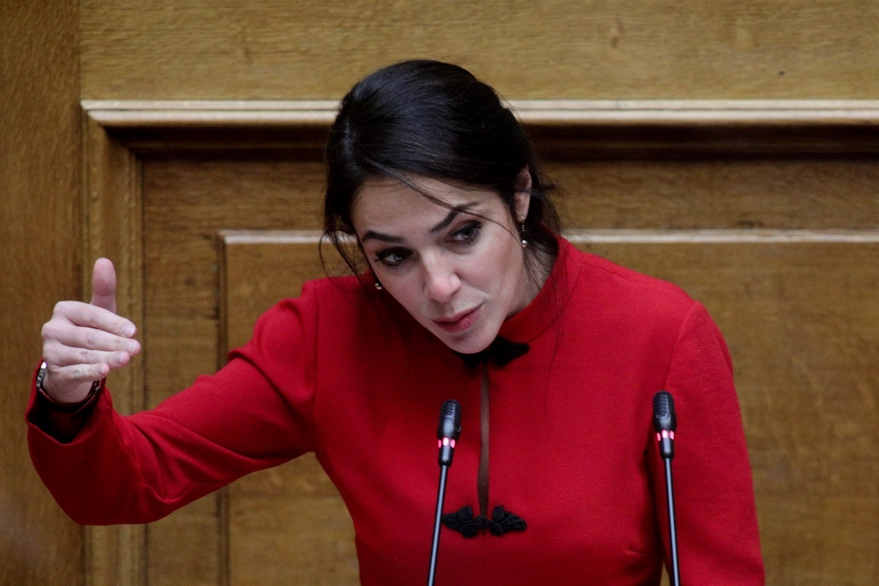Τηλεδιάσκεψη με την υφυπουργό Εργασίας Δ. Μιχαηλίδου είχε αντιπροσωπεία της Ε.Σ.Α.μεΑ. με επικεφαλής τον πρόεδρό της Ιωάννη Βαρδακαστάνη, αποτελούμενη από τον γεν. γραμματέα της Ε.Σ.Α.μεΑ. Γ. Λυμβαίο, τον πρόεδρο της ΠΟΣΓΚΑμεΑ Γ. Μοσχολιό και τα στελέχη της Ε.Σ.Α.μεΑ. Ευ. Καλλιμάνη και Δ. Λογαρά.

26.04.2021

Στη δημοσιότητα η αυτοψία της Ακρόπολης
Την αυτοψία που διενήργησε στον Ιερό Βράχο της Ακρόπολης πριν λίγες ημέρες, έστειλε με επιστολή της η Ε.Σ.Α.μεΑ. στην υπουργό Πολιτισμού Λ. Μενδώνη, αναφορικά με την αξιολόγηση της προσβασιμότητας των παρεμβάσεων που έχουν ήδη υλοποιηθεί στο χώρο, τον εντοπισμό σημείων που χρειάζονται βελτίωση και την ανταλλαγή απόψεων με τους μελετητές και στελέχη του υπουργείου Πολιτισμού για την διασφάλιση της ασφαλούς και ισότιμης πρόσβασης ατόμων με αναπηρία και εμποδιζόμενων ατόμων στον Βράχο, μετά την ολοκλήρωση της παρέμβασης.

12.05.2021

Συνάντηση Ε.Σ.Α.μεΑ. με τον υφυπουργό Παιδείας Α. Συρίγο για τα φλέγοντα θέματα της τριτοβάθμιας εκπαίδευσης
Την Εθνική Συνομοσπονδία Ατόμων με Αναπηρία (Ε.Σ.Α.μεΑ.) επισκέφθηκε στις 11 Μαΐου ο υφυπουργός Παιδείας Άγγελος Συρίγος. Εκεί, συναντήθηκε με αντιπροσωπεία της Ε.Σ.Α.μεΑ. και συγκεκριμένα με τον πρόεδρό της Ιωάννη Βαρδακαστάνη, τον ταμία κ. Κ. Γαργάλη και το μέλος της ΕΓ κ. Β. Κούτσιανο. Στα πλαίσια της συνάντησης συζητήθηκαν τα ζητήματα που αντιμετωπίζουν τα άτομα με αναπηρία και χρόνιες παθήσεις όσον αφορά στην πρόσβαση στην τριτοβάθμια εκπαίδευση.

24.05.2021

Η Ε.Σ.Α.μεΑ. ζητά πρόγραμμα «Διαβιώ κατ ΄οίκον»- για ανεξάρτητες, προσβάσιμες κατοικίες ατόμων με αναπηρία
Επιστολή στον υπουργό Περιβάλλοντος απέστειλε η Ε.Σ.Α.μεΑ, ζητώντας εύλογες ρυθμίσεις για τα άτομα με αναπηρία και χρόνιες παθήσεις στην επιλεξιμότητα για το πρόγραμμα «Εξοικονομώ κατ’ οίκον ΙΙ», χωρίς υπολογισμό του εξωιδρυματικού επιδόματος και πάσης φύσεως προνοιακών επιδομάτων, στο εισόδημά τους. Στην επιστολή τονίζεται επίσης η ανάγκη επιδότησης παρεμβάσεων για τη βελτίωση της προσβασιμότητας των κατοικιών ατόμων με αναπηρία (Πρόγραμμα «Διαβιώ κατ' οίκον») στο πλαίσιο εφαρμογής του ΕΣΠΑ 2021-2027, η οποία θα αφορά στην διαμόρφωση των κατοικιών των βαριά κινητικά αναπήρων-χρηστών αναπηρικού αμαξιδίου, των εχόντων ακρωτηριασμό κάτω άκρων, των ατόμων με προβλήματα όρασης, των κωφών και βαρήκοων ατόμων κ.ά., ώστε να καταστούν αυτές προσβάσιμες.

28.05.2021

Η Ε.Σ.Α.μεΑ. χαιρετίζει τη σύσταση της Εθνικής Αρχής Προσβασιμότητας
Η Ε.Σ.Α.μεΑ. χαιρετίζει την απόφαση του πρωθυπουργού για τη συγκρότηση της Εθνικής Αρχής Προσβασιμότητας, που συστάθηκε με τον ν. 4780/2021 (Α΄ 30), στο πλαίσιο της εφαρμογής του συνολικού Εθνικού Σχεδίου Δράσης για τα άτομα με αναπηρία.

08.06.2021

Ο Γ.Γ. Γιάννης Λυμβαίος στη Βουλή για το νομοσχέδιο για την τηλεργασία
Στην αρμόδια Επιτροπή Δημόσιας Διοίκησης, Δημόσιας Τάξης και Δικαιοσύνης της Βουλής μίλησε την Δευτέρα 8 Ιουνίου ο γενικός γραμματέας της Ε.Σ.Α.μεΑ. Ιωάννης Λυμβαίος. Ο κ. Λυμβαίος μίλησε στη συνεδρίαση επί του σχεδίου νόμου «Θεσμικό πλαίσιο τηλεργασίας, διατάξεις για το ανθρώπινο δυναμικό του δημοσίου τομέα και άλλες ρυθμίσεις του Υπουργείου Εσωτερικών, » καταθέτοντας το πόρισμα της Ε.Σ.Α.μεΑ.

01.7.2021

Πόρισμα για να ισχύσουν ενιαίοι κανόνες συνταξιοδότησης και απονομής ασφαλιστικών παροχών λόγω αναπηρίας
To 2016 είχε συσταθεί στο Υπ. Εργασίας Επιτροπή κατ’ εφαρμογή των διατάξεων του άρθρου 11, του ν.4387/2016 (ΦΕΚ 85 τ. Α΄), προκειμένου να τεθούν σε ισχύ ενιαίοι κανόνες συνταξιοδότησης και απονομής ασφαλιστικών παροχών λόγω αναπηρίας, στην οποία συμμετείχαν και εκπρόσωποι της Ε.Σ.Α.μεΑ.. Οι εργασίες της εν λόγω Επιτροπής ολοκληρώθηκαν αρχές του 2017 και εξέδωσαν Πόρισμα με προτάσεις, οι οποίες επιλύανε κάποια από τα προβλήματα που είχαν δημιουργήσει μνημονιακοί ασφαλιστικοί νόμοι με τους οποίους είχαν καταργηθεί σημαντικά δικαιώματα και παροχές στον τομέα της κοινωνικής ασφάλισης των ατόμων με αναπηρία, με χρόνιες παθήσεις και των οικογενειών τους και οι οποίες, παρόλο που κρίθηκαν δημοσιονομικά ουδέτερες από την κυβέρνηση και τους μνημονιακούς θεσμούς, δεν προχώρησαν σε νομοθετική ρύθμιση από την κυβέρνηση, παρά τις πιέσεις μας.
Τον Ιούλιο του 2021 η ηγεσία του Υπ. Εργασίας και μετά από πολλές πιέσεις της Ε.Σ.Α.μεΑ. αποφάσισε τη σύσταση νέας ομάδας εργασίας με το ίδιο αντικείμενο, δηλ. την εξέταση και επικαιροποίηση του προαναφερόμενου Πορίσματος, με σκοπό τη νομοθέτησή του, ώστε να τεθούν σε ισχύ ενιαίοι κανόνες συνταξιοδότησης και απονομής ασφαλιστικών παροχών λόγω αναπηρίας, με χρονοδιάγραμμα τα τέλη Νοεμβρίου 2021.

05.07.2021

Έρευνα: Μεγάλες πληγές η έλλειψη υποστήριξης των μαθητών με αναπηρία στη β’ βάθμια και η επαγγελματική τους εκπαίδευση
- Οι μαθητές με αναπηρία ή/και ειδικές εκπαιδευτικές ανάγκες που φοιτούν στην γενική και ειδική πρωτοβάθμια και δευτεροβάθμια εκπαίδευση, ανέρχονται σε 101.683 μαθητές, αποτελώντας το 7% του μαθητικού πληθυσμού της χώρας. O μαθητικός πληθυσμός των ΣΜΕΑΕ αποτελείται κυρίως από μαθητές με νοητική αναπηρία σε ποσοστό 35%, μαθητές με αυτισμό (31,4%) και μαθητές με πολλαπλές αναπηρίες (12,1%).
- Η πλειονότητα των μαθητών που φοιτούν στη ειδική δευτεροβάθμια εκπαίδευση επιλέγουν την ειδική επαγγελματική εκπαίδευση, και σχεδόν το 50% αυτών φοιτούν σε Ειδικά Εργαστήρια Επαγγελματικής Εκπαίδευσης και Κατάρτισης (ΕΕΕΕΚ).
- Ο αριθμός των μαθητών που λαμβάνει εξειδικευμένη υποστήριξη (εκτός του εκπαιδευτικού της τάξης) περιορίζεται σημαντικά κατά το πέρασμα από την πρωτοβάθμια στη κατώτερη δευτεροβάθμια και ανώτερη δευτεροβάθμια εκπαίδευση, όπου εκεί το ποσοστό μαθητών που φοιτούν υποστηριζόμενοι μόνο από τους εκπαιδευτικούς της γενικής τάξης υπερβαίνει το 90%.
Το 10ο κατά σειρά δελτίο του Παρατηρητηρίου Θεμάτων Αναπηρίας της Ε.Σ.Α.μεΑ. έχει ως αντικείμενο την εκπαίδευση των μαθητών με αναπηρία ή/και ειδικές εκπαιδευτικές ανάγκες.

6.07.2021

Συμμετοχή της ΕΣΑμεΑ στη διαδικασία διαπραγμάτευσης για τη νέα σύμβαση μεταξύ ΕΟΠΥΥ και ΣΥΔ
Η ΕΣΑμεΑ, δια του Γ.Γ. Ι. Λυμβαίου, συμμετείχε στη διαδικασία διαπραγμάτευσης μεταξύ του ΕΟΠΥΥ, εκπροσώπων της ΠΟΣΓΚΑμεΑ και των φορέων που λειτουργούν ΣΥΔ, προκειμένου να καταρτιστεί η νέα σύμβαση μεταξύ του Οργανισμού και των φορέων που λειτουργούν ΣΥΔ, έτσι ώστε να συνεχίσει απρόσκοπτα τη λειτουργία του ο θεσμός αυτός της υποστηριζόμενης διαβίωσης για τα άτομα με βαριές αναπηρίες και μέχρι σήμερα αποτελεί, μαζί με τα ΚΔΗΦ, την κατάκτηση-απάντηση του ελληνικού αναπηρικού κινήματος για την αποφυγή της ιδρυματοποίησης και της διαβίωσης των ατόμων με αναπηρίες εντός της κοινότητας, όπως επιτάσσει η Διεθνής Σύμβαση του ΟΗΕ για τα Δικαιώματα των ατόμων με αναπηρίες.

12.07.2021

Καμία στήριξη στην επικουρική συνταξιοδότηση των ΑμεΑ δεν παρέχει το νομοσχέδιο του υπ. Εργασίας
Τις προτάσεις της επί του σχεδίου νόμου «Ασφαλιστική Μεταρρύθμιση για τη Νέα Γενιά: εισαγωγή κεφαλαιοποιητικού συστήματος προκαθορισμένων εισφορών στην επικουρική ασφάλιση, ίδρυση, οργάνωση και λειτουργία Ταμείου Επικουρικής Κεφαλαιοποιητικής Ασφάλισης και συναφείς διατάξεις», απέστειλε με επιστολή της στο υπουργείο Εργασίας η Ε.Σ.Α.μεΑ., ενώ νωρίτερα τις είχε αναρτήσει στον διαδικτυακό τόπο www.opegov.gr
Στην επιστολή επισημαίνεται ότι το συγκεκριμένο νομοσχέδιο δεν παρέχει καμία ουσιαστική στήριξη στην επικουρική συνταξιοδότηση των ατόμων με αναπηρία και χρόνιες παθήσεις, είτε πρόκειται για πρόωρη σύνταξη λόγω αναπηρίας, είτε σύνταξη γήρατος λόγω αναπηρίας (ν. 612/77 όπως ισχύει) και ζητείται το άρθρο 54 «Επικουρική σύνταξη αναπηρίας» να αποσυρθεί και να ισχύσει ότι ίσχυε πριν την ψήφιση του ν. 4387/2016 αν και έχει επιφέρει τεράστια επιβάρυνση στους συνταξιούχους με αναπηρία.

13.07.2021

Βραδυφλεγής βόμβα η έλλειψη αίματος στα νοσοκομεία
Οι τεράστιες ελλείψεις σε αίμα οδήγησαν την ΕΟΘΑ (Ελληνική Ομοσπονδία Θαλασσαιμίας) σε καταγγελία στο υπουργείο Υγείας για ακόμη μία φορά, καθώς τίθεται σε σοβαρό κίνδυνο η ζωή των θαλασσαιμικών και δρεπανοκυτταρικών πολυμεταγγιζόμενων ασθενών αλλά και όλων των συνανθρώπων μας που χρήζουν μεταγγίσεων αίματος. Η ΕΘΟΑ έλαβε υπόψη της τις καταγγελίες του μέλους της ΠΑΣΠΑΜΑ ο οποίος στη δική του ανακοίνωση τονίζει ότι είναι ορατός ο κίνδυνος να σταματήσουν οι μεταγγίσεις τις επόμενες μέρες στο νοσοκομείο Παίδων «Η Αγία Σοφία» όπου παρακολουθείται ο μεγαλύτερος αριθμός πασχόντων : «Το τελευταίο διάστημα λόγω της μείωσης της παρεχόμενης ποσότητας αίματος από τον Ελβετικό Ερυθρό Σταυρό κατά το 1/3 από αυτό που στέλνουν, οι μεταγγίσεις μπορεί να αναβληθούν ή να γίνονται με μειωμένες ποσότητες παρά το γεγονός ότι οι ασθενείς φέρνουν και αιμοδότες» αναφέρει ο ΠΑΣΠΑΜΑ.

20.07.2021

Στη Βουλή για την πορεία του Εθνικού Σχεδίου Δράσης για την Αναπηρία ο Ι. Βαρδακαστάνης
Ο πρόεδρος της Ε.Σ.Α.μεΑ. Ιωάννης Βαρδακαστάνης παρέστη και μίλησε την Τρίτη 20 Ιουλίου στα μέλη της Διαρκούς Επιτροπής Κοινωνικών Υποθέσεων και της Ειδικής Μόνιμης Επιτροπής Ισότητας, Νεολαίας και Δικαιωμάτων του Ανθρώπου, όπου πραγματοποιήθηκε ενημέρωση από τον υπουργό Επικρατείας Γεώργιο Γεραπετρίτη και την υφυπουργό Εργασίας και Κοινωνικών Υποθέσεων Δόμνα-Μαρία Μιχαηλίδου, για τις οριζόντιες δράσεις για τα δικαιώματα των ατόμων με αναπηρία.

14.08.2021

Η Ε.Σ.Α.μεΑ. θρηνεί την απώλεια του Μανώλη Ζηδιανάκη
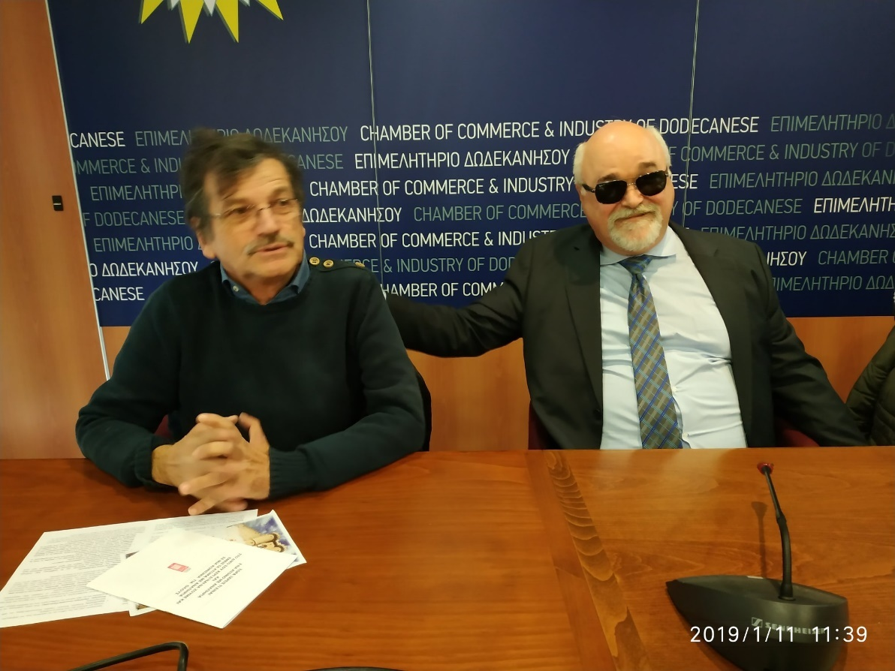
Με βαθιά θλίψη η Ε.Σ.Α.μεΑ. ενημερώνει ότι ο Μανώλης Ζηδιανάκης, μέλος του ΓΣ της Ε.Σ.Α.μεΑ. έχασε τη μάχη με τον καρκίνο, στις14 Αυγούστου στη Ρόδο.
Ο Μανώλης Ζηδιανάκης υπήρξε στυλοβάτης και πρωτεργάτης της συγκρότησης του αναπηρικού κινήματος στη νησιωτική Ελλάδα από το 1989, όταν ηγήθηκε της ίδρυσης του Δωδεκανησιακού Συλλόγου ΑμεΑ στη Ρόδο. Ο Μανώλης Ζηδιανάκης, ιστορικό στέλεχος του αναπηρικού κινήματος, υπήρξε μέλος του ΓΣ της Ε.Σ.Α.μεΑ. από την ίδρυσή της, πρόεδρος του Δωδεκανησιακού Συλλόγου ΑμεΑ μέχρι πριν δυο χρόνια, πρόεδρος της Περιφερειακής Ομοσπονδίας ΑμεΑ Ν. Αιγαίου.

01.09.2021

Προκηρύξεις για την πλήρωση θέσεων του Ν.2643/98 (Δημόσιες Υπηρεσίες, Ν.Π.Δ.Δ., Ν.Π.Ι.Δ., Ο.Τ.Α.)
Μετά τις συνεχείς και αδιάκοπες προσπάθειες της Ε.Σ.Α.μεΑ., ο υπουργός Εργασίας Κωστής Χατζηδάκης δημοσίευσε (18.7.2021) δελτίο Τύπου με το οποίο γνωστοποιεί ότι υπέγραψε την απόφαση που καθορίζει τα δικαιολογητικά που πρέπει να καταθέσουν οι ενδιαφερόμενοι δικαιούχοι καθώς και τις διαδικασίες που πρέπει να ακολουθήσουν εφόσον επιθυμούν να υποβάλουν υποψηφιότητα για διορισμό σε θέσεις εργασίας άτομα που υπάγονται στις προστατευτικές διατάξεις του ν. 2643/1998 (Άτομα με αναπηρία και συγγενείς τους, πολύτεκνοι, τρίτεκνοι, τέκνα Αγωνιστών Εθνικής Αντίστασης, παιδιά Αναπήρων Πολέμου).
Τελικά την 1^{η} Σεπτεμβρίου η Ε.Σ.Α.μεΑ. ενημέρωσε ότι ξεκίνησε την ίδια ημέρα η διαδικασία υποβολής αιτήσεων στις 14 αρμόδιες Πρωτοβάθμιες Επιτροπές του ΟΑΕΔ που προβλέπονται από τον ν. 2643/98.

08.09.2021

Αυξήσεις σε επιδόματα και συντάξεις διεκδικεί η Ε.Σ.Α.μεΑ. από τον Πρωθυπουργό
Η Ε.Σ.Α.μεΑ. διεκδικεί αυξήσεις σε όλα τα επιδόματα των ατόμων με αναπηρία και χρόνιες παθήσεις, καθώς και στις συντάξεις των χαμηλοσυνταξιούχων με αναπηρία, με επιστολή προς τον πρωθυπουργό Κυριάκο Μητσοτάκη. Πρέπει να γίνει γνωστό ότι οι τελευταίες αυξήσεις στα επιδόματα δόθηκαν 10 χρόνια πριν, το 2011!
Η προστασία της ζωής, η διασφάλιση αξιοπρεπούς επιπέδου διαβίωσης και ο σεβασμός των ανθρωπίνων δικαιωμάτων, είναι αδιαχώριστα. Ως εκ τούτου, η Ε.Σ.Α.μεΑ. αναμένει με ιδιαίτερο ενδιαφέρον τις δεσμεύσεις του Πρωθυπουργού στη Διεθνή Έκθεση Θεσσαλονίκης, που αποτελεί ιστορικά το μεγαλύτερο ετήσιο κοινωνικό, οικονομικό και πολιτικό γεγονός της χώρας, στο πλαίσιο του οποίου είθισται να ανακοινώνονται από τον Πρωθυπουργό οι κατευθυντήριοι άξονες της κυβερνητικής πολιτικής για την κοινωνία και την ανάπτυξη της εθνικής οικονομίας.

Συμμετοχή - συμπερίληψη - εκπροσώπηση
Πιστή στο δόγμα «Τίποτα για Εμάς χωρίς Εμάς», η Ε.Σ.Α.μεΑ. επιδιώκει να εκπροσωπείται σε όσο περισσότερους φορείς γίνεται σε όλη τη χώρα καθώς και διεθνώς, έτσι ώστε να έχει δικαίωμα να παρεμβαίνει σε όλα όσα αφορούν στα άτομα με αναπηρία, χρόνιες παθήσεις και στις οικογένειές τους. Ακολουθεί ένας κατάλογος με τους κυριότερους φορείς στους οποίους η Ε.Σ.Α.μεΑ. εκπροσωπείται. Εκπροσωπείται επίσης στα Κέντρα Κοινωνικής Πρόνοιας, στις επιτροπές του Ν.2643/98, στην Εθνική Επιτροπή Παρακολούθησης ΕΣΠΑ 2014 - 2020, στα Τομεακά Επιχειρησιακά Προγράμματα, στα Περιφερειακά Επιχειρησιακά Προγράμματα, καθώς και στα Προγράμματα Ευρωπαϊκής Εδαφικής Συνεργασίας Ελλάδα - Βουλγαρία, Ελλάδα - Ιταλία, Ελλάδα - Αλβανία, Ελλάδα - Κύπρος και Ελλάδα - Δημοκρατίας της Βόρειας Μακεδονίας.
Ελλάδα:
ΦΟΡΕΑΣ | Η Ε.Σ.Α.μεΑ. εκπροσωπείται ως:
ΟΚΕ: Οικονομική και Κοινωνική Επιτροπή Ελλάδας | Μέλος Ομάδας Γ'
ΕΕΔΑ: Εθνική Επιτροπή για τα Δικαιώματα του Ανθρώπου | Μέλος Επιτροπής με δικαίωμα ψήφου
ΕΘΝΙΚΗ ΑΡΧΗ ΠΡΟΣΒΑΣΙΜΟΤΗΤΑΣ (περ. !β, του ν.4780/21) | Μέλος Αρχης
ΕΘΝΙΚΗ ΑΡΧΗ ΠΡΟΣΒΑΣΙΜΟΤΗΤΑΣ (περ. !γ, του ν.4780/21) | Μέλος Αρχης
ΕΟΠΠΥ: Εθνικός Οργανισμός Παροχής Υπηρεσιών Υγείας | Μέλος Διοικητικού Συμβουλίου
ΕΕΔΥ: Επιτροπή Εμπειρογνωμόνων Δημόσιας Υγείας | Μέλος Επιτροπής
ΕΟΜ: Εθνικός Οργανισμός Μεταμοσχεύσεων | Μέλος Διοικητικού Συμβουλίου
ΓΝΑ ΚΑΤ - ΕΚΑ: Γενικό Νοσοκομείο Αθηνών - Εθνικό Κέντρο Αποκατάστασης (Διασυνδεόμενα Νοσοκομεία) | Μέλος Διοικητικού Συμβουλίου
ΟΠΕΚΑ: Οργανισμός Προνοιακών Επιδομάτων & Κοινωνικής Αλληλεγγύης | Μέλος Διοικητικού Συμβουλίου
e-ΕΦΚΑ: Ηλεκτρονικός Εθνικός Φορέας Κοινωνικής Ασφάλισης | Μέλος Διοικητικού Συμβουλίου
ΕΚΚΑ: Εθνικό Κέντρο Κοινωνικής Αλληλεγγύης | Μέλος Διοικητικού Συμβουλίου
ΕΕΕ: Ειδική Επιστημονική Επιτροπή του Άρθρου 7 του Ν. 3863/10 | Μέλος Επιτροπής
Συμβούλιο Κοινωνικού Ελέγχου Επιθεώρησης Εργασίας | Μέλος Συμβουλίου
Εθνικό Συμβούλιο Κατά του Ρατσισμού και της Μισαλλοδοξίας | Μέλος Συμβουλίου
Εθνικό Συμβούλιο Οδικής Ασφάλειας | Μέλος Συμβουλίου
Συμβούλιο Ακτοπλοϊκών Συγκοινωνιών | Μέλος Συμβουλίου
Συμβούλιο Νησιωτικής Πολιτικής | Μέλος Συμβουλίου

Διεθνώς:
1 | EESE: European Economic & Social Committee | Η Ε.Σ.Α.μεΑ. εκπροσωπείται στην Ομάδα ΙΙΙ Diversity Europe και ο Πρόεδρός της κ. Βαρδακαστάνης είναι αντιπρόεδρος της Ομάδας
2 | EDF: European Disability Forum | Ο εκπρόσωπος της Ε.Σ.Α.μεΑ. & Πρόεδρός της κατέχει την αιρετή θέση του Προέδρου
3 | IDA: International Disability Alliance (via EDF) | Ο εκπρόσωπος της Ε.Σ.Α.μεΑ. & Πρόεδρός της κατέχει την αιρετή θέση του Ταμία
4 | EPF: European Patience Forum | Μέλος

